建设项目环境影响报告表
（污染影响类）

项目名称：祁东盛合生物质科技有限公司年产1.5万吨生物质颗粒项目
建设单位：祁东盛合生物质科技有限公司
编制日期：2025年9月

中华人民共和国生态环境部制

编制单位和编制人员情况表
项目编号
建设项目名称 |  | 祁东盛合生物质科技有限公司年产1.5万吨生物质颗粒项目
建设项目类别 |  | 二十二、石油、煤炭及其他燃料加工业-43生物质燃料加工-254中生物质致密成型燃料加工
环境影响评价文件类型 |  | 报告表
项目建设地点 |  | 湖南省衡阳市
一、建设单位情况
单位名称（盖章） |  | 祁东盛合生物质科技有限公司
统一社会信用代码 |  | 91430426MAD8EM696F
法定代表人（签章） |  | 张卯
主要负责人（签字） |  | 彭伟
直接负责的主管人员（签字） |  | 彭伟
二、编制单位情况
单位名称（盖章） |  | 湖南汇美环保发展有限公司
统一社会信用代码 |  | 91430111MA4L39GQ95
三、编制人员情况
1.编制主持人
姓名 | 职业资格证书管理号 |  | 信用编号 | 签字
吴喜玲 | 201805035430000009 |  | BH019715
2.主要编制人员
姓名 | 主要编写内容 |  | 信用编号 | 签字
肖路平 | 建设项目基本情况、建设项目工程分析、区域环境质量现状、环境保护目标及评价标准、主要环境影响和保护措施、环境保护措施监督检查清单、结论 |  | BH041853

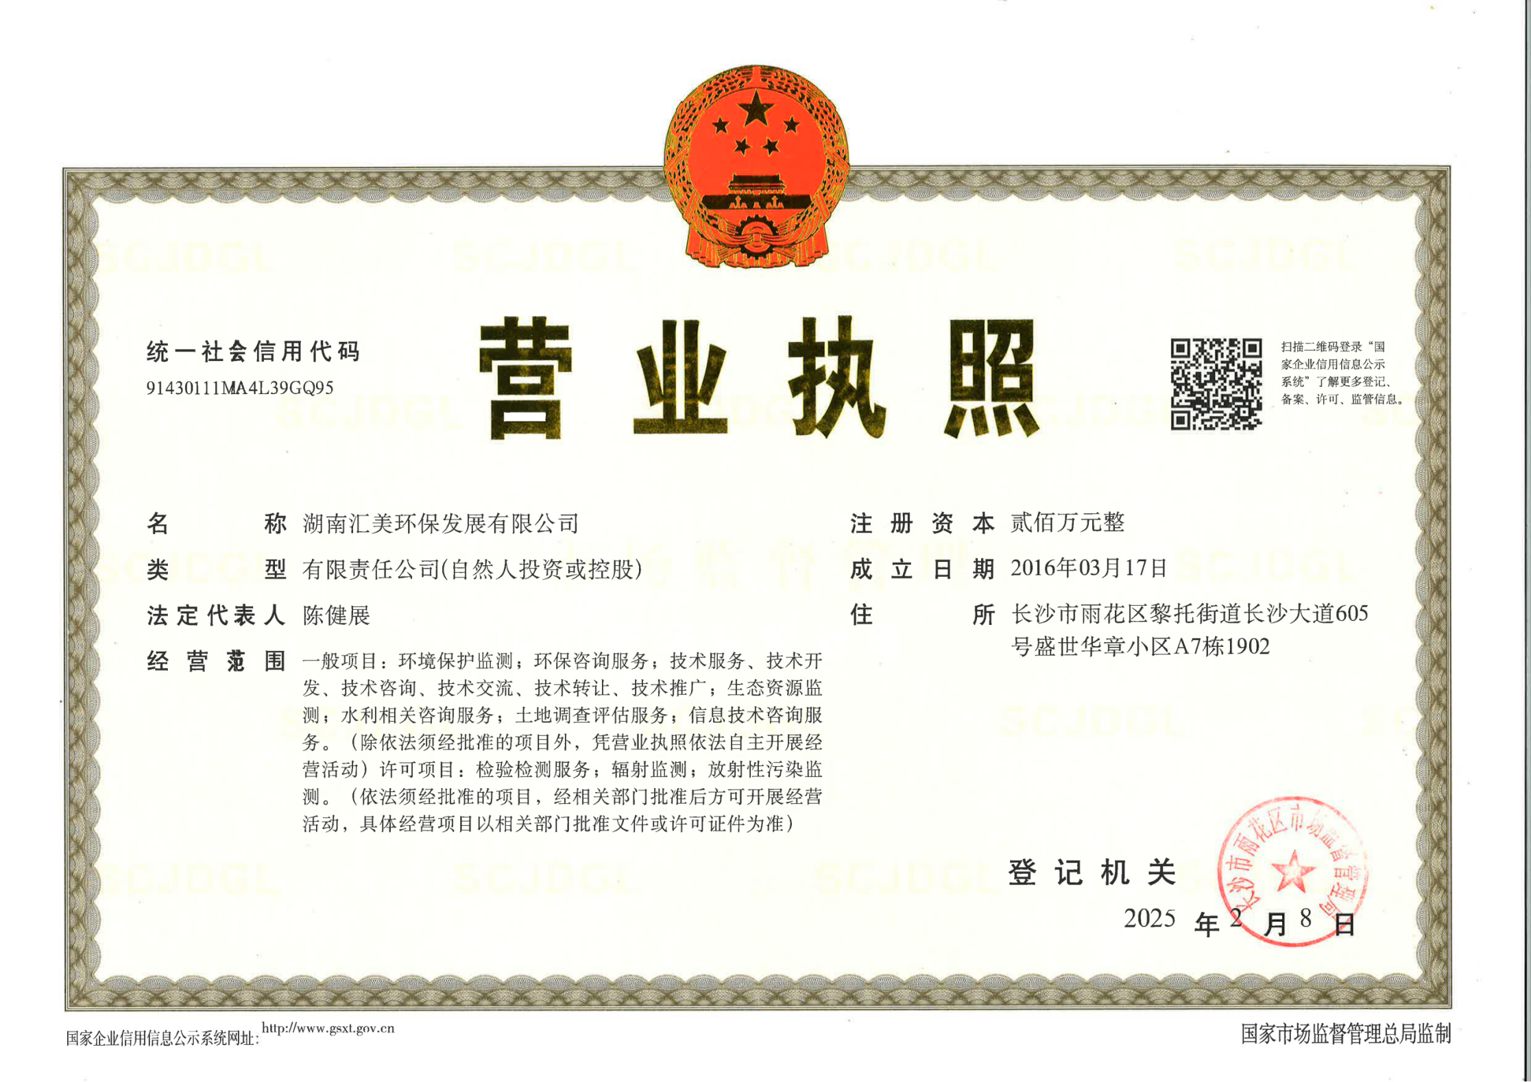
仅限于祁东盛合生物质科技有限公司年产1.5万吨生物质颗粒项目使用，复印无效
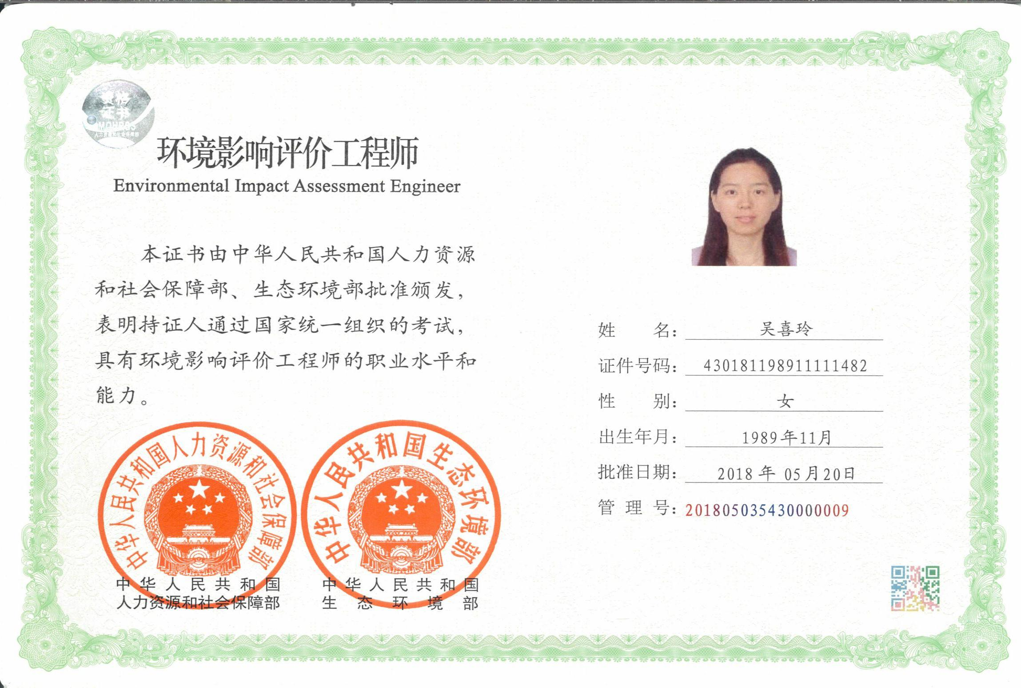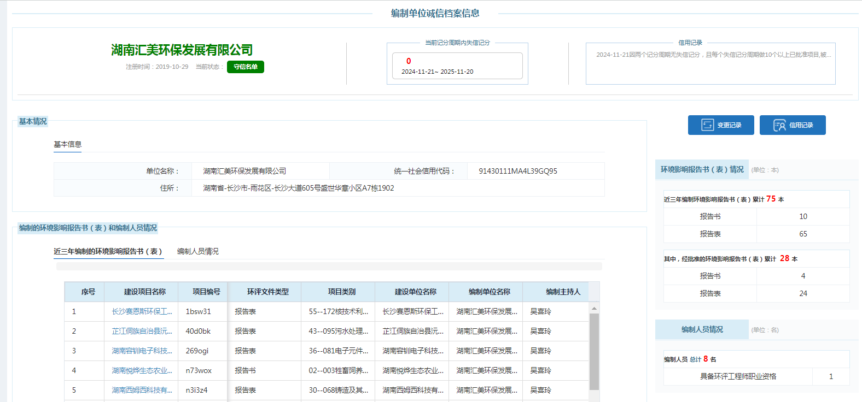
仅限于祁东盛合生物质科技有限公司年产1.5万吨生物质颗粒项目使用，复印无效
仅限于祁东盛合生物质科技有限公司年产1.5万吨生物质颗粒项目使用，复印无效

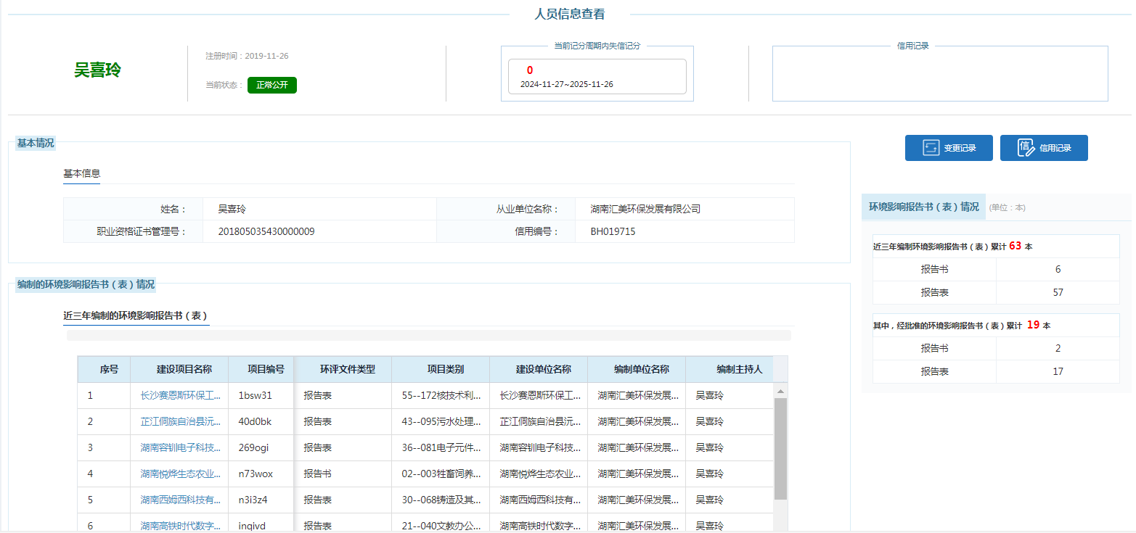
仅限于祁东盛合生物质科技有限公司年产1.5万吨生物质颗粒项目使用，复印无效

建设项目环境影响报告表
编制情况承诺书

本单位 湖南汇美环保发展有限公司（统一社会信用代码91430111MA4L39GQ95）郑重承诺：本单位符合《建设项目环境影响报告书（表）编制监督管理办法》第九条第一款规定，无该条第三款所列情形，不属于（属于/不属于）该条第二款所列单位；本次在环境影响评价信用平台提交的由本单位主持编制的祁东盛合生物质科技有限公司年产1.5万吨生物质颗粒项目环境影响报告表基本情况信息真实准确、完整有效，不涉及国家秘密；该项目环境影响报告表的编制主持人为 吴喜玲 （环境影响评价工程师职业资格证书管理号 201805035430000009 ，信用编号 BH019715 ），主要编制人员包括 肖路平 （信用编号 BH041853） 1 人，上述人员均为本单位全职人员；本单位和上述编制人员未被列入《建设项目环境影响报告书（表）编制监督管理办法》规定的限期整改名单、环境影响评价失信“黑名单”。

承诺单位(公章)：湖南汇美环保发展有限公司
2025年 月 日

专家意见修改说明
评审会意见 |  | 修改说明
1 | 项目变动情况分析表细化说明新增烘干炉后污染物种类、污染物排放量变化情况（要有数据），完善项目重大变动由来 | 已完善，见P9-11页
2 | 核实原辅材料消耗量（变动后项目产能不变，产品含水率降低，原辅材料消耗量应有所增加） | 已核实，见P14页
2 | 根据优化后的除尘措施核实主要生产设备一览表，完善产能匹配性分析 | 已核实，见P14-15页
3 | 细化生产工艺流程，完善工艺说明，核实需烘干处理的原辅料含水率，核实有无筛分工序； | 已细化，见P18-19页
4 | 采用2024年数据更新区域环境质量现状评价；核实烘干炉烟气排放标准； | 已修改，见P20页及P24页；
5 | 明确需烘干的原辅料消耗量（工艺流程提到含水率50%及以上物料需烘干），从热平衡角度核算、核实燃料生物质成型颗粒消耗量，据此校核烘干炉燃料燃烧废气污染物产排源强， | 已核实，见P13-14页、P29-30页
5 | 核实破碎、粉碎、造粒、烘干工序含尘废气收集方式、处理措施，补充核算烘干过程粉尘产排量，优化烘干（炉）废气除尘措施（水膜除尘器可不上）； | 已核实，见P28-30页
5 | 根据《排污许可证申请与核发技术规范 工业炉窑》（HJ1121—2020）要求补充烘干炉旁颗粒物监测要求； | 已补充，见P34页
6 | 采用湖南省用水定额（DB43/T388-2025）核实项目生活废水量； | 已核实，见P15-16页
6 | 完善产噪设施（补充风机），核实工业噪声源调查清单、厂界噪声预测结果； | 已完善并核实，见P35-39页
6 | 核实厂区占地面积（出现了三个数据：17200m²、3521m²、4121m²），据此核实集雨面积、初期雨水量、初期雨水池大小； | 已核实，见P16-17页
6 | 核实固废产生量； | 已核实，见P39-41页
7 | 核实环保投资，完善环保措施监督检查清单。 | 已核实并完善，见P47-49页

目录

一、建设项目基本情况 - 1 -
二、建设项目工程分析 - 9 -
三、区域环境质量现状、环境保护目标及评价标准 - 16 -
四、主要环境影响和保护措施 - 21 -
五、环境保护措施监督检查清单 - 39 -
六、结论 - 40 -
附表 - 41 -
建设项目污染物排放量汇总表 - 41 -

附件：
附件1：环评委托书
附件2：原环评批复
附件3：营业执照
附件4：租赁协议
附件5：项目用地情况说明
附件6：环境现状监测报告
附件7：成分检测单
附件8：专家评审意见及签到表
附图：
附图1：项目地理位置图
附图2：项目总平面布置图
附图3：项目大气环境保护目标分布图
附图4：项目监测点位分布图
附图5：项目与生态红线的位置关系图
附图6：本项目与衡阳市生态环境管控图的位置关系图

一、建设项目基本情况
建设项目名称 |  | 祁东盛合生物质科技有限公司年产1.5万吨生物质颗粒项目
项目代码 |  | /
建设单位联系人 |  | 彭伟 | 联系方式 | 18175878383
建设地点 |  | 湖南省衡阳市祁东县过水坪镇年湖村13组
地理坐标 |  | （112度6分49.194秒，26度42分39.797秒）
国民经济  行业类别 |  | C2542生物质致密成型燃料加工 | 建设项目  行业类别 | 二十二、石油、煤炭及其他燃料  加工业-43生物质燃料加工-254中生物质致密成型燃料加工
建设性质 |  | 新建（迁建）  改建  扩建  技术改造 | 建设项目  申报情形 | 首次申报项目  不予批准后再次申报项目  超五年重新审核项目  重大变动重新报批项目
项目审批（核准/备案）部门（选填） |  | / | 项目审批  （核准/备案）文号（选填） | /
总投资（万元） |  | 600 | 环保投资  （万元） | 80
环保投资占比（%） |  | 13.33 | 施工工期 | 1个月
是否开工建设 |  | 否  是：2024年12月开始建设，同年12月底建设完成，2025年1月开始调试 | 用地（用海）  面积（m²） | 17200
专项评价设置情况 |  | 表1-1专项评价设置原则说明表
  专项评价类别 | 设置原则 | 是否  涉及
  大气 | 排放废气含有有毒有害污染物、二噁英、苯并[a]芘、氰化物、氯气且厂界外500米范围内有环境空气保护目标的建设项目 | 否
  地表水 | 新增工业废水直排建设项目（槽罐车送污水处理厂除外）；新增废水直排的污水集中处理厂 | 否
  环境风险 | 有毒有害和易燃易爆危险物质存储量超过临界量的建设项目 | 否
  生态 | 取水口下游500米范围内有重要水生生物的自然产卵场、索饵场越冬场和洄游通道的新增河道取水的污染类建设项目 | 否
  海洋 | 直接向海排放污染物的海洋工程建设项目 | 否
  地下水 | 设计集中式饮用水水源和热水、矿泉水、温泉等特殊地下水资源保护区的 | 否
规划情况 |  | 无
规划环境影响  评价情况 |  | 无
规划及规划环境影响评价符合性分析 |  | 无
其他符合性分析 | 1.产业政策相符性分析  根据国家发展和改革委员会发布的根据《产业结构调整指导目录（2024年本）》（2024年2月1日实施）和《市场准入负面清单（2019年版）》，本项目属于国家第一类鼓励类，四十二、环境保护与资源节约综合利用中第4条“废钢铁、废有色金属、废纸、废橡胶、废玻璃、废塑料、废旧木材以及报废汽车、废弃电器电子产品、废旧船舶、废旧电池、废轮胎、废弃木质材料、废旧农具、废旧纺织品及纺织废料和边角料、废旧光伏组件、废旧风机叶片、废弃油脂等城市典型废弃物循环利用、技术设备开发及应用”，因此，本项目建设符合国家产业政策。  2.“三线一单”符合性分析  表1-2“三线一单”符合性分析  根据《衡阳市生态环境准入清单》（衡政发〔2020〕9号），本项目所在区域属于一般管控单元。项目区域具体管控要求及符合性分析详见下表1-3。  表1-3项目与衡阳市生态环境管控基本要求相符性分析  经与“三线一单”进行对照后，本项目不在生态保护红线内，项目建设不会突破环境质量底线及资源利用上线，且符合生态环境准入清单，与“三线一单”的控制要求相符。  3..与《湖南省长江经济带发展负面清单实施细则》符合性分析  本项目与《关于印发<湖南省长江经济带发展负面清单实施细则（试行，2022年版）>的通知》（第70号，2022年6月30日）相符性分析见表1-3。  表1-3与《湖南省长江经济带发展负面清单实施细则》相符性分析表  综上，本项目与《关于印发<湖南省长江经济带发展负面清单实施细则（试行，2022年版）>的通知》（第70号，2022年6月30日）的相关要求相符。  4.与《湖南省湘江保护条例》（2023年修订）符合性分析  本项目与《湖南省湘江保护条例》（2023年修订）相符性分析见表1-4。  表1-5与《湖南省湘江保护条例》（2023年修订）相符性分析表  5.与《湖南省“十四五”生态环境保护规划》相符性分析  本项目与《湖南省“十四五”生态环境保护规划》相关要求的符合性分析详见表1-5。  表1-5与《湖南省“十四五”生态环境保护规划》的相符性分析  综上，本项目的建设符合《湖南省“十四五”生态环境保护规划》的相关要求。  7.与《衡阳市“十四五”生态环境保护规划》的符合性分析  根据《衡阳市“十四五”生态环境保护规划》主要指标要求，“十四五”期间共设置生态环境保护主要指标26项，其中约束性指标12项，预期性指标14项，涵盖绿色低碳、环境治理、生态保护、风险防控四大领域。根据衡阳市生态环境局发布的《关于2023年12月及1-12月全市环境质量状况的通报》，2023年祁东县为环境空气质量达标区，距离本项目所在区域最近的地表水监测断面为达标断面，环境质量较好。  本项目在落实好本环评报告提出的污染防治措施后，运营期对区域环境影响较小，符合《衡阳市“十四五”生态环境保护规划》的相关要求。  8.项目选址符合性分析  本项目位于祁东县过水坪镇年湖村13组，项目位置周边环境良好，项目所在区域大部分为一般林地和菜地。根据现场勘查，该项目周边无古木、珍稀动植物和文物资源。未发现国家和地方保护的珍稀动、植物。项目北侧有道路进场，交通较为便利。选址区域均有完善的配套设施，各区域电力、电讯、给水、排水都能满足使用要求，具有良好的基础设施和便捷的交通条件。  项目租用祁东县鸿森木业厂区厂房，属于工业用地，项目营运期噪声污染，通过合理布局、安装减振设备和控制作业时间，能有效减小噪声对周围居民的影响。项目废气经处理后对周边环境影响较小。项目无生产废水外排，生活污水用作周边菜地施肥不外排，不存在环境问题，对周边环境影响较小。  综上所述，从环境角度本项目选址基本合理。
  内容 | 符合性分析
  生态保护红线 | 本项目位于祁东县过水坪镇，租赁祁东县鸿森木业厂房，不新增用地，根据项目与生态红线的位置关系图（附图5）可知，本项目不涉及生态保护红线，符合生态红线保护要求。
  资源利用上线 | 本项目营运过程中需要消耗一定量的电能、水等资源，使用自产的生物质颗粒作为燃料，项目资源消耗量相对区域资源利用总量较少，符合资源利用上线要求。
  环境质量底线 | 项目选址区域为环境空气功能区二类区，执行二级标准。根据祁东县环境空气现状监测统计结果，项目周边区域环境质量良好，项目营运期产生的废气通过采取一定的措施后，对周围环境影响较小。  项目区域水环境质量较好。本项目无生产废水外排，产生的生活污水经化粪池处理后用作农肥。因此，项目建成后对周围水环境质量影响较小。  项目所在区域为2类声环境功能区，根据环境噪声现状监测结果，项目区域目前能够满足《声环境质量标准》2类标准要求，本项目建成通过采取相应的措施后其噪声量减小，对周边环境产生的影响较小。  本项目建设运营不会改变项目所在区域的环境功能，因此项目建设声环境质量是符合要求的。综上，本项目建设符合环境质量底线要求的。
  乡镇 | 单元分类 | 经济产业布局 | 主要环境问题
  过水坪镇 | 一般管控单元 | 矿产资源开采、建材、农副产品加工、烟花炮竹、旅游、物流、生态农业、烟草、畜禽养殖等。 | 乡镇污水管网建设不完善，养殖废水治理设施不完善，农村垃圾收集处理系统有待完善。
  主要  属性 | 过水坪镇  ▉红线/一般生态空间——公益林/森林公园/水土保持功能重要区/水土流失敏感区/水源涵养重要区/自然保护区  ▉水环境优先保护区——祁东县过水坪镇黄马塘水库饮用水水源  ▉农用地优先保护区/其他土壤重点管控区——市县级采矿权/部省级探矿权
  管控  维度 | 管控要求 |  |  | 符合性  分析
  空间布局约束 | （1.1）区域养殖业按划定的禁养区、限养区、适养区实施分类管理。 |  |  | 本项目不涉及
  污染物排放管束 | （2.1）加快补齐县城污水收集和处理设施短板，积极推进雨污分流、老旧污水管网改造和破损修复等工作，加快消除老旧城区和城乡结合部生活污水收集处理设施空白区，显著提升县城生活污水集中收集效能，落实《湖南省乡镇污水处理设施建设四年行动实施方案（2019—2022 年）》，实现全县乡镇污水处理设施全覆盖。加快实施城市黑臭水体治理工程，突出抓好控源截污、内源治理、生态修复、活水保质等工作。  （2.2）完成“散乱污”企业及集群综合整治工作，全面推进清洁生产技术改造；新建涉及工业炉窑的建设项目，原则上要入园区，配套建设高效环保治理设施；加油站、储油库、油罐车基本完成油气回收治理工作；辖区内涉气型污染企业应配置废气收集与净化处理装置，减少无组织排放，废气达到国家或地方排放标准要求；禁止露天烧烤直排；禁止露天焚烧农作物秸秆、枯枝、落叶、杂草及生活垃圾。  （2.3）建立健全城镇垃圾收集转运及处理处置体系，推动生活垃圾分类，统筹布局生活垃圾转运站，逐步淘汰敞开式收运设施，在全县建成区推广密闭压缩式收运方式，加快建设生活垃圾处理设施；对于无渗滤液处理设施、渗滤液处理不达标的生活垃圾处理设施，加快完成改造。 |  |  | 1、实行雨污分流制，初期雨水经收集至初期雨水池沉淀后排入周边水体；项目无生产废水外排，生活污水用作周边菜地施肥，不外排；  2、项目租赁现有工业用地的厂房生产，回收各木场、家具厂产生的边角料和木屑，各包装公司、运输公司损坏木托盘作为原料，含水率较高，为满足产品质量标准，生产工艺需进烘干，区域无集中供热，因此本项目新增一台烘干炉，设置布袋除尘器+水膜除尘器处理后达标排放  3、生活垃圾交环卫部门处理，一般固废回用于生产或综合利用，危险废物交有资质单位处置。
  环境风险防控 | （3.1）管控农用地土壤污染风险。推动完成受污染耕地安全利用和结构调整工作，在农用地土壤污染状况详查基础上，完成受污染耕地的质量类别划分，开展受污染耕地成因排查和整改试点工作。  （3.2）根据建设用地土壤环境调查评估及现有重金属污染场地调查结果，逐步建立污染地块名录及其开发利用的负面清单，合理确定土地用途。土地开发利用必须符合土壤环境质量要求。各部门在编制土地利用总体规划、城市总体规划、控制性详细规划等相关规划时，应充分考虑污染地块的环境风险，合理确定土地用途。制定实施受污染耕地安全利用方案，采取农艺调控、化学阻控、替代种植等措施，降低农产品重金属超标风险。暂时不能进行治理修复的污染地块，设置标志标识围栏，根据各地块的环境因地制宜采取建设撇洪导流沟渠、地表覆盖等措施减少雨水冲刷等风险管控措施。在未完成治理并通过验收前，不得用于农业、畜牧业以及工商业开发建设。 |  |  | 本项目不涉及过水坪镇风险防控情景。
  资源开发效率要求 | （4.1）能源：强化节能环保标准约束，严格行业规范、准入管理和节能审查，对电力、钢铁、建材、有色、化工、石油石化、煤炭、造纸等行业中，环保、能耗、安全等不达标或生产、使用淘汰类产品的企业和产能，依法依规改造升级或有序退出。推广使用优质煤、洁净型煤，推进煤改气、煤改电，鼓励利用可再生能源、天然气、电力等优质能源替代燃煤使用。  （4.2）水资源：大力推进农业、工业、城镇节水，全面推进节水型社会建设。 |  |  | 本项目使用能源主要为电以及生物质颗粒；本项目将实施节水措施。
  内容 | 符合性分析
  第三条禁止建设不符合全国和省级港口布局规划以及港口总体规划的码头项目。……禁止建设不符合《长江干线过江通道布局规划（2020-2035年）》的过长江通道项目。 | 本项目不涉及码头项目
  第四条禁止在自然保护区核心区、缓冲区的岸线和河段范围内投资建设以下旅游和生产经营项目：（一）高尔夫球场开发……。 | 本项目选址不涉及自然保护区核心区、缓冲区的岸线和河段范围。
  第五条机场、铁路、公路、水利、围堰等公益性基础设施的选址选线应多方案优化必选，尽量避让相关自然保护区域、野生动物迁徙洄游通道；无法避让的，应当采取修建野生动物通道、过鱼设施等措施，消除或者减少对野生动物的不利影响。 | 本项目为生物质致密成型燃料加工，不属于机场、铁路、公路、水利、围堰等公益性基础设施。
  第六条禁止违反风景名胜区规划，在风景名胜区内设立各类开发区和在核心景区内建设宾馆、招待所、培训中心、疗养院及与风景名胜资源保护无关的其他建筑物；已经建设的，应当按照风景名胜区规划，逐步迁出。 | 本项目选址不在风景名胜区内。
  第七条饮用水水源一级保护区内禁止新建、改建、扩建与供水设施和保护水源无关的建设项目，以及网箱养殖、畜禽养殖、旅游等可能污染饮用水水体的投资建设项目。禁止向水域排放污水，已设置的排污口必须拆除；不得设置与供水需要无关的码头、禁止停靠船舶；禁止堆置和存放工业废渣、城市垃圾、粪便和其他废弃物；禁止设置油库；禁止使用含磷洗涤用品。 | 本项目不涉及饮用水源保护区。
  第八条饮用水水源二级保护区内禁止新建、改建、扩建向水体排放污染物的投资建设项目。原有排污口依法拆除或关闭。禁止设立装卸垃圾、粪便、油类和有毒物品的码头。 | 本项目不涉及饮用水源保护区。
  第九条禁止在水产种质资源保护区的岸线和河段范围内新建排污口、实施非法围垦河道和围湖造田造地等投资建设项目。 | 本项目无排污口，不涉及水产种质资源保护区的岸线和河段范围内
  第十条除《中华人民共和国防洪法》规定的紧急防汛期采取的紧急措施外，禁止在国家湿地公园岸线和河段范围内挖砂、采矿，以及以下不符合主体功能定位的行为和活动：（一）开（围）垦、填埋或者排干湿地…… | 本项目选址不在国家湿地公园范围内。
  第十一条禁止违法利用、占用长江流域河湖岸线。禁止在《长江岸线保护和开发利用总体规划》划定的岸线保护区和保留区内投资建设除事关公共安全及公众利益的防洪护岸、河道治理、供水、生态环境保护、航道整治、国家重要基础设施以外的项目。禁止填湖造地、围湖造田及非法围垦河道，禁止非法建设矮围网围、填埋湿地等侵占河湖水域或者违法利用、占用河湖岸线的行为。 | 本项目选址不在长江岸线保护区和保留区。
  第十二条禁止在《全国重要江河湖泊水功能区划》划定的河段及湖泊保护区、保留区内投资建设不利于水资源及自然生态保护的项目。 | 本项目选址不在湖泊保护区、保留区内。
  第十三条禁止未经许可在长江干支流及湖泊新设、改设或扩大排污口。 | 本项目无排污口，不涉及长江干流及湖泊
  第十四条禁止在洞庭湖、湘江、资江、沅江、澧水干流和45个水生生物保护区开展生产性捕捞。在相关自然保护区域和禁猎（渔）区、禁猎（渔）期内，禁止猎捕以及其他妨碍野生动物生息繁衍的活动，但法律法规另有规定的除外。 | 本项目不涉及生产性捕捞。
  第十五条禁止在长江湖南段和洞庭湖、湘江、资江、沅江、澧水干流岸线一公里范围内新建、扩建化工园区和化工项目。禁止在长江湖南段岸线三公里范围内和湘江、资江、沅江、澧水岸线一公里范围内新建、改建、扩建尾矿库、冶炼渣库和磷石膏库，以提升安全、生态环境保护水平为目的的改建除外。 | 本项目不属于新建、扩建化工园区和化工项目，不涉及尾矿库、冶炼渣库和磷石膏库建设。
  第十六条禁止在合规园区外新建、扩建钢铁、石化、化工、焦化、建材、有色、制浆造纸等高污染项目。高污染项目严格按照生态环境部《环境保护综合名录（2021年版）》有关要求执行。 | 本项目不属于钢铁、石化、化工、焦化、建材、有色等高污染项目。
  第十七条禁止新建、扩建不符合国家石化、现代煤化工等产业布局规划的项目。未通过认定的化工园区，不得新建、改造化工项目（安全、环保、节能和智能化改造项目除外）。 | 本项目不属于钢铁、石化、化工、焦化、建材、有色等高污染项目。
  第十八条禁止新建、扩建法律法规和相关政策明令禁止的落后产能项目；对不符合要求的落后产能存量项目依法依规退出。禁止新建、扩建不符合国家产能置换要求的严重过剩产能行业（钢铁、水泥、电解铝、平板玻璃、船舶等行业）的项目。对确有必要新建、扩建的，必须严格执行产能置换实施办法，实施减量或等量置换，依法依规办理有关手续。禁止新建、扩建不符合要求的高耗能高排放项目。 | 本项目不属于禁止的落后产能项目，不属于严重过剩产能行业，不属于两高项目。
  内容 | 符合性分析
  第二十五条禁止在湘江流域饮用水水源一级保护区内设置排污口（渠），禁止新建、改建、扩建与供水设施和保护水源无关的建设项目；已经设置排污口（渠）、建成与供水设施和保护水源无关的建设项目，县级以上人民政府应当在省人民政府规定期限内组织拆除或者关闭。  禁止在湘江流域饮用水水源一级保护区内从事网箱养殖、旅游、游泳、垂钓或者其他可能污染饮用水水体的活动。 | 本项目不涉及饮用水源保护区。
  第二十六条禁止在湘江流域饮用水水源二级保护区内设置排污口（渠），禁止新建、改建、扩建排放污染物的建设项目；已经设置排污口（渠）、建成排放污染物的建设项目，县级以上人民政府应当在省人民政府规定期限内组织拆除或者关闭。 | 本项目不涉及饮用水源保护区。
  第三十三条禁止向水体排放、倾倒工业废渣、城镇垃圾和其他废弃物。禁止将含有汞、镉、砷、铬、铅、氰化物、黄磷等的可溶性剧毒废渣向水体排放、倾倒。 | 本项目不设排水口，不涉及废水排放
  第三十九条排污单位应当按照国家有关规定和监测规范，对所排放的水污染物自行监测，保存原始监测记录，并对监测数据的真实性和准确性负责。  重点排污单位应当安装水污染物排放自动监测设备，与所在地设区的市、县（市、区）人民政府生态环境主管部门的监控设备联网，保证监测设备正常运行，保存原始监测记录。 | 本项目不设排水口
  第四十九条禁止在湘江干流岸线一公里范围内新建、扩建化工园区和化工项目。  禁止在湘江干流岸线一公里范围内新建、改建、扩建尾矿库；但是以提升安全、生态环境保护水平为目的的改建除外。 | 本项目不属于新建、扩建化工园区和化工项目，不涉及尾矿库
  第五十条湘江流域县级以上人民政府应当按照统筹规划、防治结合、综合治理的原则，加强化工、有色金属、造纸、制革、采矿等行业污染治理，确保湘江流域污染源得到全面治理和控制。 | 本项目不属于化工、有色金属、造纸、制革、采矿等行业项目
  规划要求 | 本项目情况 | 相符性
  推动能源结构持续优化。  优化能源结构，构建清洁低碳、安全高效的现代能源体系，控制化石能源消费总量，合理控制煤炭消费总量，提升煤炭清洁化利用率，“十四五”期间煤炭消费基本达峰，形成以非石化能源为能源消费增量主体的能源结构。加快推进以风电、光伏发电为主的新能源发展，统筹发展水能、氢能、地热、生物质等优质清洁能源。 | 本项目能源主要为电、生物质颗粒，均为优质清洁能源。 | 符合
  深入打好碧水保卫战。  深化重点领域水污染治理。补齐城乡污水收集和处理设施短板，加强生活源污染治理，完善城市污水管网建设，实现建成区污水管网全覆盖，改造老旧破损管网及检查井，系统解决管网漏损问题。以企业和工业聚集区为重点，推进工业园区污水处理设施分类管理、分期升级改造，实施省级及以上工业园区专项整治行动，实现省级及以上工业园区污水管网全覆盖、污水全收集、污水集中处理设施稳定达标运行、进出水水质在线监控并联网正常，规范设置园区集中污水处理设施排污口，建立园区水环境管理“一园一档”。 | 本项目无生产废水外排，生活污水经化粪池处理后用作农肥，无废水外排。 | 符合
  深入打好蓝天保卫战。  强化扬尘污染精准科学管控。县级以上城市建成区内房屋建筑和市政基础设施工程施工工地严格落实扬尘防控“六个100%”，全面推行绿色施工，将绿色施工纳入企业资质评价、信用评价。  开展细颗粒物达标行动。持续降低环境空气细颗粒物水平，巩固改善大气环境质量。 | 本项目租赁已建厂房生产；项目运营期颗粒物主要来源于粉碎、破碎、造粒生产过程，产生的粉尘经布袋除尘处理设施处理后达标排放；生物质颗粒燃烧废气与烘干粉尘设置布袋除尘器+水膜除尘器处理后达标排放，在采取上述措施情况下，项目废气能够达标排放，对周围大气环境影响较小。 | 符合

- 建设项目工程分析
建设内容 | 2.1项目由来  为满足我国工业、农业、畜牧业、冶金等行业不可缺少的燃料，生物质燃料可以转化为高效的固态、液体和气体燃料，用于替代煤炭、石油、天然气等不可再生能源，是重要的可再生能源，可提高能源利用率，因此加大生物质能的开发和利用，具有良好的社会效益、环境效益和经济效益。  在此背景下，祁东盛合生物质科技有限公司（以下简称“建设单位 ”）拟在湖南省衡阳市祁东县过水坪镇年湖村13组建设“年产1.5万吨生物质颗粒项目 ”，2024年5月委托湖南汇美环保发展有限公司编制了《祁东盛合生物质科技有限公司年产1.5万吨生物质颗粒项目环境影响报告表》，于2024年9月3日获得衡阳市生态环境局祁东分局的批复（祁环评{2024}12号）。  根据《祁东盛合生物质科技有限公司年产1.5万吨生物质颗粒项目环境影响报告表》及祁环评{2024}12号，项目生产工艺主要为：破碎——粉碎——造粒——冷却，未设置烘干工序。考虑到物料含水量较高时仅通过造粒工序无法稳定达到产品含水率（≤13%）的质量要求，企业拟新增一台5t/h的烘干炉。烘干炉以自产生物质颗粒为原料，并配套1台布袋除尘器以及1台水膜除尘器处理生物质燃烧废气；由于原辅材料含水率增高，原辅材料用量相应增加，粉尘产生量也相应增加；除此外，本项目生产规模、项目位置以及用地面积等其他内容与原环评对比不发生变化。  由于本次变动新增一台烘干炉，根据《污染影响类建设项目重大变动清单（试行）》（环办环评函{2020}688号），本项目变动后新增排放污染物种类及污染物排放量增加，属于重大变动，需重新报批环评。  根据《中华人民共和国环境影响评价法》《建设项目环境保护管理条例》有关规定：“建设项目的环境影响评价文件经批准后，建设项目的性质、规模、地点、采用的生产工艺或者防治污染、防止生态破坏的措施发生重大变动的，建设单位应当重新报批建设项目的环境影响评价文件。”因此，建设单位委托湖南汇美环保发展有限公司编制《祁东盛合生物质科技有限公司年产1.5万吨生物质颗粒项目环境影响报告表》，并重新报批该项目环评报告表。  表1.1-1项目变动情况分析表  2.2建项目概况  项目名称：祁东盛合生物质科技有限公司年产1.5万吨生物质颗粒项目重大变动  建设性质：新建（重新报批）  建设单位：祁东盛合生物质科技有限公司  占地面积：总面积约为17200平方米（约25.8亩）  本项目租赁祁东县鸿森木业厂区用于生产，项目厂房、给排水、供配电等设施均已建成。具体工程组成内容见下表：  表2.2-1工程内容一览表  2.3产品方案  本次变动后生产规模不变，详见下表：  表2.3-1生产规模  项目生物质燃料颗粒不使用添加剂，执行《生物质固体成型燃料技术条件》（NYT 1878-2010）标准，具体标准如下：  表2.3-2基本性能要求  表2.3-3辅助性要求  本次变动前后对产品的基本性能和辅助性要求无变化，原环评生产工艺无烘干工序，对原辅材料的含水率较为严格，外购原料含水率要求在10%-20%范围内，原料破碎粉碎后利用造粒过程的热量使得原料中水份蒸发，使得产品中的水份降低至13%及以下；考虑物料含水量较高时，仅通过造粒工序无法稳定达到产品含水率（≤13%）的质量要求，本次变动后新增一台5t/h的烘干炉，外购原料的含水率范围可扩大至20%-50%，原料破碎粉碎后先进行烘干，物料含水率可降低至20%以下，再利用造粒过程的热量使得原料中水份蒸发，使得产品中的水份降低至13%及以下，能满足产品含水率的质量要求。  2.4原辅材料及能源消耗  根据建设单位提供资料，原辅材料及能源消耗详见下表2.4-1。  原料由祁东县及周边城市各代收点收购，不单独向农户收集原料。原料主要来源为各木场、家具厂产生的边角料和木屑，各包装公司、运输公司损坏木托盘以及锯木灰、秸秆等。项目所收集原料主要为农业源及前端工业源（不包含进行防腐、喷涂等处理后的工业源物料）。  项目对入场原料要求如下：  ①项目收购原料后，需对原料进行初加工（包括切割、自然风干等），以方便运输及保存；  ②各代收点需仔细检查收购的废木材，确保收购的废木材不含有喷漆及粘胶剂；  ③每批次原料入场前，需对原料进行检查，确保原料不包含喷漆、粘胶剂。  ④本项目外购原料的含水率约为20%-50%，含水率不会超过50%，含水率50%原料破碎粉碎后先进行烘干，使得含水率降低到20%以下，再利用造粒过程的热量使得原料中水份蒸发，使得产品中的水份降低至13%及以下。  原料由各代收点收购后，进行简单的切割、破碎，将原料破碎至长度≤0.3m的条状或块状。原料运至项目厂房后，由叉车将运输的原料卸车并整齐码放在生产车间原料区内。  表2.4-1原辅材料及能源消耗一览表  根据建设单位提供的生物质颗粒成分检测单（附件7），详见下表；生物质颗粒收到基低位发热量4146cal/g，一吨蒸汽约需要600000大卡热量，锅炉运行负荷按100%计算，其中考虑到锅炉的热损耗，估算损耗量按30%计；因此锅炉的小时生物质用量=5*600000/生物质热值4146/0.7=1033kg，本项目年工作2400h，则本项目成型生物质颗粒的年用量=1033*2400=2479.2t。  表2.4-2成型生物质颗粒燃料成分分析表  废木材：为保证项目产品高燃烧值、不结焦等特性，让用户使用满意，本项目严格控制原材料来源，保证原材料品质，项目只回收各木场、家具厂产生的边角料和木屑，各包装公司、运输公司损坏木托盘等作为原料，不回收含喷漆、水泥等大量杂质的木料。  秸秆：秸秆是成熟农作物茎叶（穗）部分的总称，通常指小麦、水稻、玉米、薯类、油菜、棉花、甘蔗和其它农作物（通常为粗粮）在收获籽实后的剩余部分。  润滑油：主要用于设备的维护和保养，以减少摩擦，保护机械及加工件的液体或半固体润滑剂，主要起润滑、冷却、防锈、清洁、密封和缓冲等作用。润滑油为淡黄色粘稠液体，闪点120-340℃，相对密度934.8kg/m³，沸点252.8℃，饱和蒸气压0.12kpa/145.8℃，化学性质稳定，溶于苯、乙醇、乙醚、氯仿等多数有机溶剂，为可燃液体，遇明火、高热可燃。  2.5项目主要生产设备  项目主要生产设备见下表：  表2.5-1工程主要生产设备一览表  项目主要设备产能匹配性分析见表2.5-2。  表2.5-2主要设备设计规模与实际处理规模匹配性分析表  2.6平面布置及合理性分析  项目位于祁东县过水坪镇年湖村，生产车间由南往北依次为破碎、粉碎、烘干、造粒、成品，本项目各生产环节紧密衔接，工艺流程顺畅，各种设施，工艺、动力路线短捷，工艺流向合理，物料运输方便。建议在满足生产工艺流程的前提下，考虑运输、安全、卫生、消防等要求，力求平面布置紧凑合理，建筑物平面布局美观，节省用地，方便管理。  项目生产厂房基本布置在厂区东侧，项目东面、西面为菜地，最近居民位于生产厂房侧风向，通过墙体阻隔，生产厂房产生的废气对居民影响不大。项目周边主要为林地、菜地，植被为自然植被，人口较少，项目产生的三废经处理后对周边环境影响较小。  从环保角度分析，本项目平面布置基本合理。  2.7劳动定员及工作制度  本次变动不新增员工，项目员工共6人，年工作300天，每天1班，每班8小时，在厂内食宿。  2.8公用工程  （1）给水工程  本项目用水主要为职工生活用水，本次变动新增水膜除尘用水，无其他生产工序用水。  ①生活用水：项目投入生产后劳动定员6人，所有员工均在公司食宿。根据《湖南省用水定额》（DB43/T388-2025），在厂区食宿的人生活用水定额为155L/人·d，则项目生活日用水量为0.93t/d（279t/a）；  ②水膜除尘用水：项目生物质燃烧废气采用布袋除尘+水膜除尘工艺，根据设备厂家提供，水膜除尘器用水量为1m³/d，水循环使用，只需定期补充损耗水量，损失量按照10%计，则损失水量为0.1m³/d，补充水量为0.1m³/d、30m³/a。  （2）排水工程  本项目采用雨、污分流。水膜除尘水循环使用，只需定期补充损耗水量，无废水产生；初期雨水经排水沟收集至初期雨水池沉淀后排入周边水体。  ①生活污水：生活污水产生系数按照80%计算，则生活污水总产生量为223.2t/a。生活污水经隔油池和化粪池处理后用作周边菜地施肥，不外排。  ②初期雨水：项目主厂房、厂内运输道路等在降雨初期产生的雨水中会含有少量附着的污染物，若直接经雨水管道外排，则对附近水体水质产生不良影响，因此环评要求对初期雨水收集沉淀处理后再排入周边水体。本工程暴雨前15分钟的雨水作为初期雨水。  对厂区原料运输易造成污染的道路、坡道区域的前15分钟初期雨水设雨水收集池收集。项目按照生产厂房总面积（含生产区、原料区、产品区）初期雨水收集汇水面积约4121m²（0.4121hm²）。按以下公式计算：  式中：Q—雨水流量（L/s）；  T—降雨历时，取15min；  P—重现期，取2年。  经计算，项目地区2年内重现期历时15min的降雨强度为239.738L/ha·s。根据《室外排水工程规范》（中国建筑工业出版社），雨水流量计算公式如下：  Q=q•ψ•F  式中：Q—雨水设计流量(L/s)；  q—设计暴雨强度[L/(s·hm²)]  ψ—径流系数，本设计取平均值ψ=0.8；  F—汇水面积(ha)。  经计算，最大一次初期雨水量约为79.04m³。厂区拟设一个100m³的初期雨水收集池，能够满足暴雨期间初期雨水的收集要求。初期雨水经雨水沟收集排至初期雨水收集池，初期雨水中污染物主要为SS，根据类比资料，污染物浓度约500～800mg/L，经沉淀后排入周边水体。  （3）供电  项目用电为市政用电，从乡镇电网接入，可以满足项目用电需求，无需另外设置发电机作为备用电源。
  序号 | 污染影响类建设项目重大变动清单 |  | 本项目情况 | 是否属于重大变动
  1 | 性质 | 建设项目开发、使用功能发生变化的。 | 开发、使用功能不变化 | 否
  2 | 规模 | 生产、处置或储存能力增大30%及以上的。 | 本项目位于环境质量达标区，本次变动后增加1台5t/h的烘干炉，使用生物质颗粒为燃料，处置能力增大，且新增废气污染物二氧化硫及氮氧化物，二氧化硫排放量为0.84t/a、氮氧化物排放量为2.53t/a，污染物排放量增加10%以上； | 否
  3 | 规模 | 生产、处置或储存能力增大，导致废水第一类污染物排放量增加的。 |  | 否
  4 | 规模 | 位于环境质量不达标区的建设项目生产、处置或储存能力增大，导致相应污染物排放量增加的(细颗粒物不达标区，相应污染物为二氧化硫、氮氧化物、可吸入颗粒物、挥发性有机物;臭氧不达标区，相应污染物为氮氧化物、挥发性有机物；其他大气、水污染物因子不达标区，相应污染物为超标污染因子)；位于达标区的建设项目生产、处置或储存能力增大，导致污染物排放量增加10%及以上的 |  | 是
  5 | 地点 | 重新选址；在原厂址附近调整（包括总平面布置变化）导致环境防护距离范围变化且新增敏感点的。 | 项目地点及平面布置不发生变化 | 否
  6 | 生产工艺 | 新增产品品种或生产工艺（含主要生产装置、设备及配套设施）、主要原辅材料、燃料变化，导致以下情形之一：  （1）新增排放污染物种类的（毒性、挥发性降低的除外）；  （2）位于环境质量不达标区的建设项目相应污染物排放量增加的；  （3）废水第一类污染物排放量增加的；  （4）其他污染物排放量增加10%及以上的。 | 本项目新增1台5t/h的烘干炉，新增生物质燃烧废气，废气污染物为氮氧化物、二氧化硫和颗粒物，新增废气污染物二氧化硫及氮氧化物，二氧化硫排放量为0.84t/a、氮氧化物排放量为2.53t/a，污染物排放量增加10%以上； | 是
  7 | 生产工艺 | 物料运输、装卸、贮存方式变化，导致大气污染物无组织排放量增加10%及以上的。 | 物料运输、装卸、贮存方式不变 | 否
  8 | 环境保护措施 | 废气、废水污染防治措施变化，导致第6条中所列情形之一(废气无组织排放改为有组织排放、污染防治措施强化或改进的除外)或大气污染物无组织排放量增加10%及以上的。 | 废水污染防治措施不发生变化，本次变动新增1台烘干炉，燃料为自产的生物质颗粒，新增废气污染物二氧化硫及氮氧化物，二氧化硫排放量为0.84t/a、氮氧化物排放量为2.53t/a，污染物排放量增加10%以上，采取“布袋除尘+水膜除尘”处理后排放 | 是
  9 | 环境保护措施 | 新增废水直接排放口；废水由间接排放改为直接排放；废水直接排放口位置变化，导致不利环境影响加重的。 | 废水排放方式不变化，无废水外排 | 否
  10 | 环境保护措施 | 新增废气主要排放口(废气无组织排放改为有组织排放的除外)；主要排放口排气筒高度降低10%及以上的 | 本项目新增废气排放口，废气排放口为一般排放口 | 否
  11 | 环境保护措施 | 噪声、土壤或地下水污染防治措施变化，导致不利环境影响加重的。 | 噪声、土壤或地下水污染防治措施不变化 | 否
  12 | 环境保护措施 | 固体废物利用处置方式由委托外单位利用处置改为自行利用处置的(自行利用处置设施单独开展环境影响评价的除外)；固体废物自行处置方式变化，导致不利环境影响加重的。 | 固废处置措施不变 | 否
  13 | 环境保护措施 | 事故废水暂存能力或拦截设施变化，导致环境风险防范能力弱化或降低的。 | 事故废水暂存能力及拦截设施不变 | 否
  类型 | 工程内容 | 原环评建设内容 | 本次变动内容
  主体工程 | 生产区 | 租用封闭钢结构厂房1栋，1F，厂房高度10m，生产区占地面积为3521m²，生产区内设破碎机1台，粉碎机1台，螺旋输送机2台，输送带3条，造粒机2台。 | 新增1台5t/h的烘干炉
  辅助工程 | 原料区 | 厂房内西南侧，约300m²，放置原料等 | 无变化
  辅助工程 | 产品区 | 厂房内西北侧，约300m²，放置生物质燃料产品 | 无变化
  辅助工程 | 办公室 | 生产车间西侧，占地面积150m² | 无变化
  公用工程 | 供水 | 市政供电 | 无变化
  公用工程 | 排水 | 雨污分流，初期雨水经初期雨水池沉淀后排入周边水体；生活污水经隔油池和化粪池处理后用作周边菜地施肥 | 无变化
  公用工程 | 供电 | 市政供电 | 无变化
  环保工程 | 废气治理 | 破碎、粉碎和造粒工序粉尘经集气罩收集后经袋式除尘器处理，处理后通过15m排气筒（DA001）高空排放；及时清扫，对粉碎机、破碎机、筛分机设围挡，减少无组织粉尘 | 新增生物质燃烧废气，生物质燃烧废气拟设布袋除尘器+水膜除尘器处理后通过15m排气筒（DA002）排放
  环保工程 | 废水治理 | 生活污水经化粪池处理后用作周边菜地施肥 | 无变化
  环保工程 | 固体废物 | 生活垃圾环卫部门集中收运处理 | 无变化
  环保工程 | 固体废物 | 一般固废暂存间，收集后回用 | 新增生物质燃烧灰渣、水膜除尘沉渣、废布袋、布袋除尘器收集粉尘
  环保工程 | 固体废物 | 废机油暂存于危废暂存间（5m²）后交有资质单位处置 | 无变化
  环保工程 | 噪声 | 选用低噪音设备，采用基础减震、建筑隔声等降噪措施 | 新增烘干炉配套风机
  产品名称 | 产品规格 | 单位 | 变动前年产量 | 变动后年产量 | 变化情况 | 执行标准
  生物质燃料颗粒 | φ≥8mm | t/a | 15000 | 15000 | 无变化 | NY/T 1878-2010
  序号 | 项目 | 颗粒制燃料  主要原料为木类
  1 | 直径或横截面最大尺寸（D）mm | ≤25
  2 | 长度，mm | ≤4D
  3 | 成型燃料密度，kg/m³ | ≥1000
  4 | 含水率，% | ≤13
  5 | 灰分含量，% | ≤10
  6 | 低位发热量，MI/kg | ≥13.4
  7 | 破碎率 | ≤5
  序号 | 项目 | 性能要求
  1 | 硫含量，% | <0.2
  2 | 钾含量，% | <1
  3 | 氯含量，% | ≤0.8
  4 | 添加剂含量，% | 无毒、无味、无害≤2
  序号 | 名称 | 变动前消耗量  （t/a） | 变动后消耗量  （t/a） | 变化情况 | 最大  储存量 | 状态 | 来源 | 包装方式 | 运输方式 | 储存位置
   | 废木材 | 10877.67 | 27194.175 | +16316.505 | 400 | 木纤维条状 | 外购 | 散装 | 汽车运输 | 原料区
   | 秸秆 | 2719.37 | 6798.425 | +4079.055 | 100 | 木纤维条状 | 外购 | 散装 | 汽车运输 | 原料区
   | 锯木灰 | 2719.37 | 6798.425 | +4079.055 | 100 | 粉状 | 外购 | 散装 | 汽车运输 | 原料区
   | 润滑油 | 0.4 | 0.4 | 0 | 0.2t | 液体 | 外购 | 桶装 | 汽车运输 | 原料区
   | 生物质燃料颗粒 | 0 | 2479.2 | +2479.2 | / | 固态 | 自产 | 袋装 | / | 产品区
   | 石灰 | 0 | 0.5 | +0.5 | 0.1 | 固态 | 外购 | 袋装 | / | 原料区
   | 水 | 150t/a | 180t/a | +30 | / | / | 市政供水 | / | / | /
   | 电 | 15万kw·h/a | 15万kw·h/a | 0 | / | / | 市政供电 | / | / | /
  指标 | 全水分% | 灰分% | 低位发热量（cal/g） | 高位发热量（cal/g） | 硫% | 焦渣特征（CRC）
  数据 | 7.5 | 2.3 | 4146 | 4711 | 0.02 | 2
  序号 | 设备名称 | 型号参数 | 单位 | 变动前数量 | 变动后数量 | 变化情况 | 备注
   | 破碎机 | DX1600-1000 | 台 | 1 | 1 | 0 | 破碎工序
   | 带式输送机 | 12m | 条 | 1 | 1 | 0 | 输送工序
   | 螺旋绞机 | 10m | 台 | 2 | 2 | 0 | 输送工序
   | 带式输送机 | 10m | 台 | 2 | 2 | 0 | 输送工序
   | 高效粉碎机 | 1600-1200型 | 台 | 1 | 1 | 0 | 粉碎工序
   | 造粒机 | 3KW | 台 | 2 | 2 | 0 | 造粒工序
   | 烘干炉 | 5t/h | 台 | 0 | 1 | +1 | 烘干工序
   | 冷却仓 | 100t | 台 | 2 | 2 | 0 | 冷却
   | 叉车 | / | 台 | 2 | 2 | 0 | 原料卸载
   | 布袋除尘器 | / | 台 | 1 | 2 | +1 | 废气处理设施
   | 水膜除尘器 | / | 台 | 0 | 1 | +1 | 废气处理设施
  序号 | 设备名称 | 设计参数 |  |  | 设计规模 | 规模可行性
  序号 | 设备名称 | 数量 | 处理能力 | 生产时间 | 设计规模 | 规模可行性
  1 | 破碎机 | 1台 | 6.5t/h | 2400h | 15000t/a | 可行
  2 | 造粒机 | 2台 | 3.5t/h | 2400h | 15000t/a | 可行
工艺流程和产排污环节 | 2.9.1施工期  项目租用已建成厂房进行简单改造，施工期仅对厂房进行简单装修改造和设备安装，无房屋基础建设，不涉及基础开挖、土石方工程等。  2.9.2运营期  本项目变动前和变动后生产工艺流程及产污变化见图2.9-1、图2.9-2：  图2.9-1变动前工艺流程及产污节点图  图2.9-1变动后工艺流程及产污节点图  工艺流程说明：  本次变动生产工艺仅新增了烘干工序，其余生产工序无变化。  （1）破碎：由人工上料至破碎机进行破碎，得到粒径约<120mm的破碎料，物料经过破碎机破碎后，通过皮带输送至粉碎机，此过程中会产生粉尘、噪声。  （2）粉碎：物料在粉碎机内进行粉碎，粉碎后皮带输送至螺旋绞机，得到粒径约<5mm的粉碎料，此过程中会产生粉尘、噪声。物料含水率20%以下的通过皮带输送机输送至造粒机内，物料含水率在20-50%进入烘干工序。  （3）烘干：破碎后的物料暂存于地坑（7.5m*2.5m*1.5m）中，再通过带式输送机，输送至烘干滚筒（φ1.8*18米）内，物料呈螺旋式向前移动，烘干温度100-120℃，物料停留时间为1h，将物料中水份蒸发，物料含水率在20-50%，含水率不会超过50%。烘干滚筒连接沉降器，干燥的物料在风机作用下通过管道进入旋风分离器，旋风分离器排气管内设置二层筛网（对杂质进行清除），物料由皮带输送至造粒工序。烘干滚筒进出料会产生粉尘。  使用自产生物质颗粒燃烧为烘干工序提供热源，加热方式为直接加热，燃烧过程产生二氧化硫、氮氧化物、颗粒物  （4）造粒：物料通过挤压成型将粉碎料挤压成棒状颗粒，在挤压成型过程中物料摩擦产生热量，温度约为70-90℃，导致原料中含有的木质素软化，粘合力增加，软化的木质素和生物质中固有的纤维素联合作用，使生物质逐渐成型，一定时间后以圆柱状被挤出，旋转的切刀将物料切断，经造粒机配套筛网将满足产品要求的物料从出料口送出。整个过程为物理挤压成型，不添加任何粘接剂。不合格产品重新回到破碎工序进行生产。此过程中会产生粉尘、噪声。  （5）冷却：产品在冷却仓中冷却后，在冷却仓下方由人工放料包装，并暂存于产品区。此过程会产生废包装材料。  产污环节：  本项目各生产工序产污情况见表2.9-1。  表2.9-1生产工艺流程产污情况一览表
  污染类型 | 产生工序 | 污染因子
  废水 | 生活污水 | COD_{Cr}、BOD₅、SS、NH₃-N、动植物油
  废气 | 粉碎、破碎、造粒以及烘干工序进料、出料 | 颗粒物
  废气 | 生物质燃烧 | 颗粒物、二氧化硫、氮氧化物
  废气 | 皮带输送落料 | 颗粒物
  废气 | 装卸 | 颗粒物
  固体废物 | 生产加工 | 不合格产品
  固体废物 | 烘干工序 | 生物质燃烧灰渣
  固体废物 | 废气治理设施 | 除尘灰、沉渣、废布袋
  固体废物 | 设备运转 | 废机油
  固体废物 | 员工活动 | 生活垃圾
  噪声 | 设备运转 | 设备噪声
与项目有关的原有环境污染问题 | 本项目租赁祁东县鸿森木业厂房进行生产，厂房建成于2019年3月。该厂房建成后一直为祁东县鸿森木业作为堆存木质材料板的库房使用，经现场调查，本项目入驻前原厂房已清空，无环境污染遗留问题。

三、区域环境质量现状、环境保护目标及评价标准
区域  环境  质量  现状 | 3.1环境空气质量现状  1、基本污染物环境质量现状及达标区判定  根据生态环境部办公厅2020年12月24日印发的《建设项目环境影响报告表编制技术指南（污染影响类）（试行）》中具体编制要求，常规污染物引用与建设项目距离近的有效数据，包括近3年的规划环境影响评价的监测数据，国家、地方环境空气质量监测网数据或生态环境主管部门公开发布的质量数据等。排放国家、地方环境空气质量标准中有标准限值要求的特征污染物时，引用建设项目周边5千米范围内近3年的现有监测数据。  为了解建设项目所在地的大气环境状况，本项目引用衡阳市生态环境局发布的《关于2024年12月及1~12全市环境质量状况的通报》中附表2相关数据，如图3.1-1，表3.1-1所示。  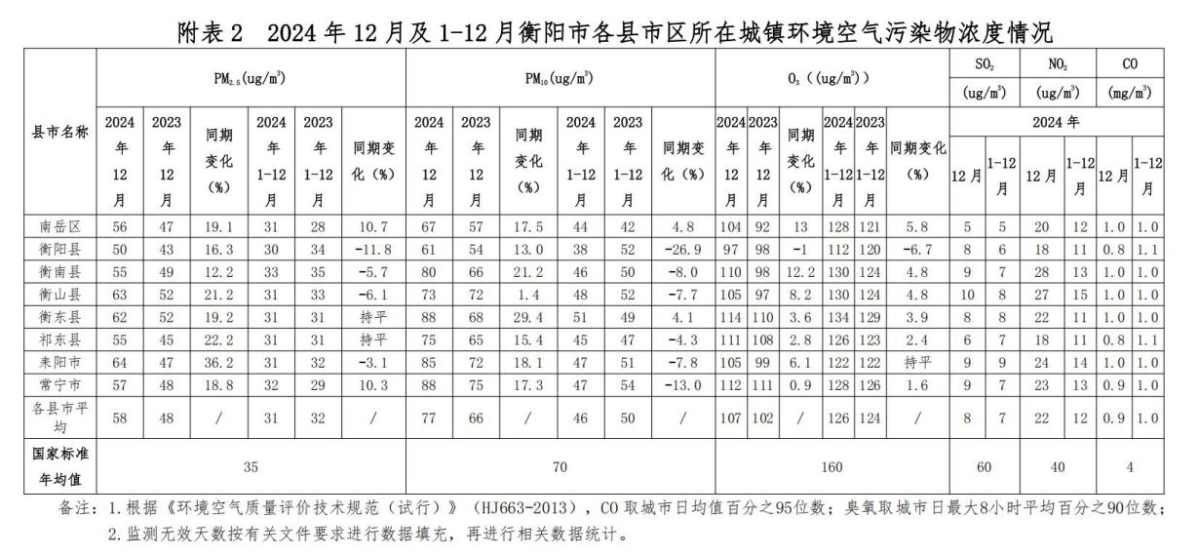  图3.1-1 2024年祁东县环境空气污染物浓度情况  表3.1-1 区域空气质量现状评价表  由上述图、表可知，祁东县二氧化硫和二氧化氮年平均质量浓度、一氧化碳年平均浓度（第95百分位数）、臭氧年平均浓度（第90百分位数）、细颗粒物（PM2.5）和可吸入颗粒物（PM10）均达到《环境空气质量标准》（GB 3095-2012及2018修改单）中的二级标准，本项目所在区域为达标区。  2、其他污染物环境质量现状  根据《建设项目环境影响报告表编制技术指南（污染影响类）（试行）》，排放国家、地方环境空气质量标准中有标准限值要求的特征污染物时，引用建设项目周边5千米范围内近3年的现有监测数据，无相关数据的选择当季主导风向下风向1个点位补充不少于3天的监测数据。本次评价环境空气现状监测评价引用原环评现状监测内容，监测时间未超过3年有效期，在下风向处设置了1个监测点位，监测时间满足3天要求；另本项目位于农村地区，根据现场勘察，项目周边无新建工业企业和污染物排放，综上，本项目引用原环评现状监测内容可行。  监测点位、因子、时间及频次详见表3.1-2，检测结果详见表3.1-3。  表3.1-2环境空气监测点位、监测因子、监测时间及频次  表3.1-3特征污染因子现状评价表  根据表3.1-3统计情况，项目区域颗粒物满足《环境空气质量标准》（GB3095-2012）及修改单中的二级标准要求。  3.2水环境质量现状  本项目周边最近的地表水体为东侧白河，根据衡阳市生态环境局发布的《关于2023年12月及1~12月全市环境质量状况的通报》可知，距离本项目最近的地表水监测断面为白河入湘江口监测断面（湘江白河）。  表3.2-1 2023年1-12月祁东县白河地表水水质情况  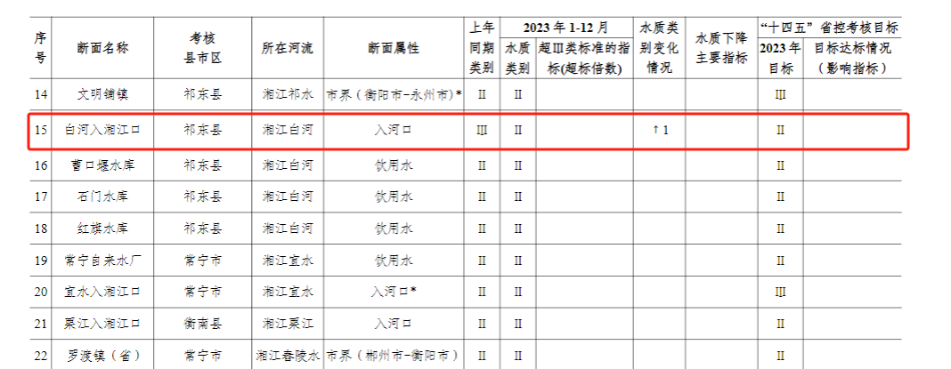  根据衡阳市生态环境局发布的《衡阳市生态环境保护局关于2023年12月及1-12月全市环境质量状况的通报》，白河入湘江口（湘江白河）2023年水质满足《地表水环境质量标准》（GB3838-2002）Ⅱ类标准要求。  3.3声环境质量现状  根据《建设项目环境影响报告表编制技术指南（污染影响类）（试行）》中具体编制要求“厂界外周边50米范围内存在声环境保护目标的建设项目，应监测保护目标声环境质量现状并评价达标情况。”结合现场调查，项目周边50m内有3户年湖村居民，本次评价噪声现状监测评价引用原环评现状监测内容，项目位于农村地区，根据现场勘察，项目周边无新建工业企业，无新增噪声污染源，厂界50m范围内无新增声环境保护目标，综上，本项目引用原环评现状监测内容可行。监测结果见表3.3-1。  表3.3-1环境噪声监测结果  由表3.3-1噪声监测结果可知，项目敏感点昼夜间噪声值均达到《声环境质量标准》（GB3096-2008）2类标准要求。  3.4生态环境质量现状  本项目位于祁东县过水坪镇，本项目租赁已建厂房，不新增构建物，项目用地范围内不涉及生态环境保护目标，根据《建设项目环境影响报告表编制技术指南（污染影响类）（试行）》，本项目无需进行生态现状调查。  3.5地下水、土壤环境现状  根据《建设项目环境影响报告表编制技术指南（污染影响类）（试行）》，原则上不开展环境质量现状调查，本项目租赁已建厂房，地面均已硬化，且项目无污染途径，无需进行地下水、土壤现状调查。
  污染物 | 评价指标 | 浓度值 | 标准值 | 达标情况
  SO₂ | 年平均质量浓度 | 7μg/m³ | 60μg/m³ | 达标
  NO₂ | 年平均质量浓度 | 11μg/m³ | 40μg/m³ | 达标
  PM₁₀ | 年平均质量浓度 | 45μg/m³ | 70μg/m³ | 达标
  PM_{2.5} | 年平均质量浓度 | 31μg/m³ | 35μg/m³ | 达标
  CO | 95年平均浓度 | 1.1mg/m³ | 4mg/m³ | 达标
  O₃ | 90年平均浓度 | 126μg/m³ | 160μg/m³ | 达标
  序号 | 监测点位 | 与项目位置 | 监测因子 | 监测频次 | 监测时间
  G1 | 项目所在地下风向 | / | 颗粒物 | 连续3天 | 2023年3月28日-3月30日
  监测点位 | 监测  项目 | 单位 | 监测结果 |  |  | 标准限值
  监测点位 | 监测  项目 | 单位 | 2024.3.28 | 2024.3.29 | 2024.3.30 | 标准限值
  G1 | 颗粒物 | μg/m³ | 80 | 79 | 81 | 300
  注：“检出限+L”表示检测结果低于本方法检出限，未检出
  点位名称 | 检测项目 | 检测结果 |  | 单位
  点位名称 | 检测项目 | 2024年3月29日 |  | 单位
  点位名称 | 检测项目 | 昼间 | 夜间 | 单位
  南侧年湖村居民 | 环境噪声 | 51.4 | 40.1 | dB(A)
  东南侧年湖村居民 | 环境噪声 | 48.3 | 39.1 | dB(A)
  北侧年湖村居民 | 环境噪声 | 51.6 | 40.5 | dB(A)
  （GB3096-2008）中2类标准 |  | 60 | 50 | dB(A)
环境  保护  目标 | 根据现场踏勘，项目周边没有特别需要保护的文物古迹、风景名胜等，周边主要敏感点详见下表3.7-1，项目环境保护目标分布见附图2。  表3.7-1项目周边主要环境敏感点一览表
  影响  因子 |  | 名称 | 坐标 | 性质 | 规模 | 方位 | 与项目最近距离(m) | 功能区
  大气  环境 |  | 秧塘冲居民点 | 112°6′39.635″  26°42′46.904″ | 居民 | 约15户，60人 | 西 | 114 | GB3095-2012二级标准及其修改单
   |  | 年湖村居民点1# | 112°6′51.465″  26°42′37.283″ | 居民 | 约6户，24人 | 南、东南 | 12 | GB3095-2012二级标准及其修改单
   |  | 年湖村居民点2# | 112°6′49.495″  26°42′43.540″ | 居民 | 约10户，40人 | 北 | 30 | GB3095-2012二级标准及其修改单
   |  | 年湖村居民点3# | 112°7′3.091″  26°42′39.446″ | 居民 | 约5户，20人 | 东南 | 209 | GB3095-2012二级标准及其修改单
   |  | 邓家台居民点 | 112°7′0.039″  26°42′31.876″ | 居民 | 约12户，48人 | 东南 | 172 | GB3095-2012二级标准及其修改单
   |  | 上湖村居民点 | 112°6′47.371″  26°42′23.456″ | 居民 | 约12户，48人 | 西南 | 293 | GB3095-2012二级标准及其修改单
  声环境 |  | 年湖村居民点1# | 112°6′51.465″  26°42′37.283″ | 居民 | 2户，8人 | 南、东南 | 12 | GB3096-2008  2类标准
   |  | 年湖村居民点2# | 112°6′49.495″  26°42′43.540″ | 居民 | 1户，4人 | 北 | 30 | GB3096-2008  2类标准
  地下水  环境 |  | 周边500米范围内无地下水集中式饮用水水源和热水、矿泉水、温泉等特殊地下水资源 |  |  |  |  |  | /
   | 名称 | 性质 | 规模 | 相对方位 |  | 相对距离（m） |  | 功能区
   | 白河 | 渔业用水区 | 中河 | 东 |  | 1570 |  | GB3838-2002中Ⅱ类标准
污染  物排  放控  制标  准 | 3.8污染物排放控制标准  3.8.1废水排放标准  项目实行雨污分流制，初期雨水经雨水沟收集至初期雨水池，沉淀后排入周边水体；项目无生产废水，生活污水经化粪池收集，用于菜地施肥，不外排。  3.8.2废气排放标准  本项目粉碎、破碎、造粒工序产生的颗粒物（DA001）执行《大气污染物综合排放标准》（GB16297-1996）表2二级排放限值；生物质燃烧废气（DA002）二氧化硫、氮氧化物、颗粒物参照执行《湖南省工业炉窑大气污染综合治理实施方案》（湘环发[2020]6号）排放限值；油烟废气执行《饮食业油烟排放标准》（试行）（GB18483-2001）。  表3.8-1粉碎、破碎、造粒产生的粉尘排放标准  表3.8-2 生物质燃烧废气污染物排放标准（单位：浓度mg/m³）  表3.8-3《饮食业油烟排放标准》（GB18483-2001）  3.8.3噪声排放标准  施工期噪声排放执行《建筑施工场界环境噪声排放标准》（GB12523-2011）相关标准，即昼间≤70dB（A），夜间≤55dB（A）。  运营期执行《工业企业厂界环境噪声排放标准》（GB12348-2008）中的2类标准，即昼间≤60dB（A），夜间≤50dB（A）。  3.8.4固体废物排放标准  一般工业固废执行《一般工业固体废物贮存和填埋污染控制标准》（GB18599-2020）；危险废物执行《危险废物贮存污染控制标准》（GB18597-2023）；生活垃圾定期交由环卫部门处理。
  污染物项目 | 最高允许排放浓度（mg/m³） | 最高允许速率（kg/h） |  | 无组织排放监控浓度限值
  污染物项目 | 最高允许排放浓度（mg/m³） | 排气筒高度  （m） | 二级 | 监控点 | 浓度（mg/m³）
  颗粒物 | 120 | 15 | 3.5 | 周界外浓度最高点 | 1.0
  污染物 | 最高允许排放浓度mg/m³ | 备注
  颗粒物 | 30 | 《湖南省工业炉窑大气污染综合治理实施方案》（湘环发[2020]6号）附件1中暂未制订行业排放标准的工业炉窑
  二氧化硫 | 200 | 《湖南省工业炉窑大气污染综合治理实施方案》（湘环发[2020]6号）附件1中暂未制订行业排放标准的工业炉窑
  氮氧化物 | 300 | 《湖南省工业炉窑大气污染综合治理实施方案》（湘环发[2020]6号）附件1中暂未制订行业排放标准的工业炉窑
  规模 | 小型
  基准灶头数 | ≥1，<3
  对于灶头总功率（108J/h） | ≥1.67，<5.00
  最高允许排放浓度（mg/m³） | 2.0
  净化设施最低去除效率（%） | 60
总量控制指标 | 根据国家规定的总量控制污染物种类，即二氧化硫、氮氧化物、COD、氨氮，综合考虑本项目的排污特点、所在区域的环境质量现状等因素，本项目的总量控制指标分析如下：  本项目建成后SO₂排放量为0.84t/a，NOx排放量为2.53t/a，故本项目新增大气污染物总量控制指标建议值为SO₂：0.84t/a、NO_{X}：2.53t/a。  项目无废水外排，无需设置废水总量控制指标。

四、主要环境影响和保护措施
施工  期环  境保  护措  施 | 本项目租用祁东县鸿森木业已建厂房作为办公、生产厂房，施工期仅涉及对厂房进行适应性改造，安装、调试生产设备，施工期主要污染物包括施工扬尘、施工噪声、建筑垃圾等，项目施工期很短，其对环境的不利影响是短暂的，将随着施工期的结束而消失，对周边环境影响较小。
运营  期环  境影  响和  保护  措施 | 4.1废气污染分析  本次变动后项目产生的废气污染源主要包括原料装卸粉尘、物料输送粉尘、破碎、粉碎、造粒工序粉尘、烘干粉尘和生物质燃烧废气以及员工日常生活产生的食堂油烟废气，变动后仅新增生物质燃烧废气，其余废气无变化。  一、污染源核算  （1）原料装卸粉尘  项目生物质颗粒生产约需木料40791.025t/a，运输车运输过程加盖布，卸入原料堆放区过程中会产生部分扬尘。由于原料含水率较高，且原料产生颗粒物较为粗大，参考《逸散性工业粉尘控制技术》（中国科学出版社）中“粒料加工厂逸散尘的排放因子”中卸料产生系数0.02kg/t。则装卸阶段颗粒物产生量为0.82t/a，呈无组织排放，项目生产车间采用全封闭结构，粉尘扩散空间有限，20%回落于地面，定期清扫后回用作生产原料；无组织排放量80%（即0.656t/a）。  项目粉尘排放量较少，经车间进出口排出车间，项目地形开阔、有利于粉尘的扩散，且项目周边居民位于侧风向，为进一步减小粉尘影响，本项目采用幔布及时覆盖，并定期清扫地面，尽量减少无组织粉尘产生。  （2）物料输送粉尘  项目主要使用带式输送机、螺旋绞机进行物料输送。项目安装的带式输送机、螺旋输送机为敞开设计（要求对带式输送机四周使用彩钢围挡封闭设置，螺旋绞机加盖封闭设置），参考《逸散性工业粉尘控制技术》（中国科学出版社）中“粒料加工厂逸散尘的排放因子”中运料工序粉尘产生系数0.15kg/t。本项目原料用量约40791.025t/a，则运输阶段的颗粒物产生量为6.12t/a，呈无组织排放，项目生产车间采用全封闭结构，粉尘扩散空间有限，20%回落于地面，定期清扫后回用作生产原料；无组织排放量80%，即排放量4.896t/a。  项目粉尘经车间进出口排出车间，项目地形开阔、有利于粉尘的扩散，为进一步减小粉尘影响，本项目及时清扫地面，尽量减少无组织粉尘产生。  （3）破碎、粉碎、造粒工序粉尘  生物质颗粒生产线破碎、粉碎、造粒工序会产生一定量粉尘。根据《排放源统计调查产排污核算方法和系数手册》中2542生物质致密成型燃料加工行业系数手册，破碎、粉碎、造粒等工艺粉尘产污系数为6.69×10⁻⁴t/t-产品，本项目生物质颗粒产能为15000t/a，则项目粉尘产生量为10.035t/a。  破碎、粉碎、造粒工序设备封闭设计，仅进、出料口产生粉尘，因此分别在破碎机、粉碎机、造粒机的出料口和进料口设集气罩，整体收集效率取80%，粉尘经集气罩收集后通过袋式除尘器处理后经15m高（DA001）排气筒排放。  破碎、粉碎、造粒集气罩风量计算：  参考《大气污染控制工程》蒋文举、宁平主编的控制速度计算方式如下：  式中，V—集气罩的集气量，m³/h；  Vx—控制面上的控制风速，m/s，控制风速取0.5m/s；  χ—控制面到吸入口的距离，m；  A—吸气口的横断面积，m²。  本项目集气罩风量及布置情况如下表所示：  表4.1-1集气罩风量计算一览表  本项目设置除尘设施配套风机风量为15795m³/h，袋式除尘效率取99%进行估算。项目生产车间采用封闭结构，粉尘扩散空间有限，20%回落于地面，定期清扫后回用作生产原料。  根据上述参数计算，污染物产生及排放情况详见表4.1-2。  表4.1-2破碎、粉碎、造粒工序产排情况一览表  （4）油烟废气  厂区拟设小型食堂为员工供餐，内置1个基准灶头，配套1台额定风量为1000Nm³/h的风机和一台油烟净化机进行净化处理，年运行1200h。劳动定员为6人，类比饮食行业食用油消耗系统3kg/100人.d，则本项目职工消耗食用油0.054t/a，挥发损失（转为油烟）约占3%，则食堂油烟产生量约0.0016t/a，产生速率0.0013kg/h，产生浓度为1.3mg/m³，其净化率按80%计，则油烟排放量为0.00032t/a，排放速率0.00026kg/h，油烟的排放浓度约0.26mg/m³，本项目食堂油烟可满足《饮食业油烟排放标准》（试行）（GB18489-2001）排放浓度（2mg/m³）的要求。食堂油烟废气经油烟机净化器处理后引至屋顶排放。  （5）烘干粉尘、生物质燃烧废气  ①生物质燃烧废气  本次变动新增一台5t/h的烘干炉，使用自产生物质颗粒为燃料，产生的生物质燃烧废气主要污染因子为烟尘、SO₂、NOx。根据建设单位提供资料，本项目中生物质燃料用量为2479.2t/a，年运行2400h。根据《排污许可证申请与核发技术规范-锅炉》（HJ953-2018）中表F.4燃生物质工业锅炉中的层燃炉废气产排污系数，产污系数情况见下表：  表4.1-3生物质锅炉产污系数一览表  注：^{①}SO₂的产排污系数是以含硫量（S%）的形式表示的。例如生物质中含硫量（S%）为0.02%，则S=0.02。  ②烘干粉尘  根据《排放源统计调查产排污核算方法和系数手册》中2542生物质致密成型燃料加工行业系数手册，烘干工艺粉尘产污系数为4.01×10⁻³t/t-产品，本项目生物质颗粒产能为15000t/a，则项目粉尘产生量为60.15t/a，项目燃烧烟气与需要被烘干的物料直接接触，烘干粉尘与生物质燃烧废气一起经布袋除尘器+水膜除尘器处理后排放。  废气量参考《排放源统计调查产排污核算方法和系数手册》中 4430 工业锅炉（热力供应）行业系数手册中生物质工业锅炉，废气量产污系数为6240标立方米/吨-原料，则废气量为1347.84万Nm³/a。根据《工业锅炉污染防治可行技术指南》（HJ1178—2021）袋式除尘技术除尘效率（99%~99.99%），本项目采取布袋除尘器+水膜除尘器处理，综合考虑，对颗粒物的处理效率取99%。  表4.1-4燃烧废气与烘干粉尘产排情况一览表  二、污染源排放汇总  表4.1-5本项目大气污染物有组织排放量核算表  表4.1-6大气污染物无组织排放情况表  表4.1-7排放口基本情况表  表4.1-9有组织废气产排污及污染防治设施一览表  三、可行技术分析  （1）废气治理措施可行性分析  本项目为生物质颗粒，属于生物质致密成型燃料加工，无行业排污许可证申请与核发技术规范，根据《排污许可证申请与核发技术规范 总则》（HJ942-2018）无措施推荐。参考《排放源统计调查产排污核算方法和系数手册》中 2542 生物质致密成型燃料加工行业系数手册中末端治理技术名称为旋风除尘或袋式除尘，本项目在破碎、粉碎和造粒过程中产生的颗粒物的末端治理措施为袋式除尘，根据计算，本项目颗粒物排放情况可以满足《大气污染物综合排放标准》（GB16297-1996）标准限值要求。因此，项目粉尘治理方案技术可行。  本项目生物质燃烧废气采取布袋除尘器+水膜除尘装置处理，根据《排污许可证申请与核发技术规范 工业炉窑》（HJ1121—2020）表14可行技术中布袋除尘以及水膜除尘均为可行技术，根据计算，燃烧废气各污染物排放均满足《湖南省工业炉窑大气污染综合治理实施方案》（湘环发[2020]6号）排放限值，采取的废气处理措施可行。  （2）无组织排放废气排放控制要求  项目所有生产车间应采用全封闭车间，原料含水率较高，且原料产生颗粒物较为粗大，散逸的粉尘量较少，及时清理地面，经扩散后对周边环境影响不大，措施可行。  要求对粉状物料输送采用密闭式输送带输送设备，防止粉尘泄露；对带式输送的物料及物料堆放、装卸过程中尽量降低落差，加强密闭，减少粉尘外逸。对粉碎、破碎区设围挡，对装卸、破碎、粉碎、造粒等无组织扬尘点定期进行地面清理，在干旱季节为防止物料因表面水分蒸发而发生逸散飞扬，对物料表面进行洒水增湿处理措施减少扬尘。  为控制无组织废气排放量，本项目还应采取以下防治措施：  ①生产过程中物料输送应采用密闭皮带输送机输送或者封闭式的运输车；  ②对粉碎机、破碎机出料口三面设围挡或者封闭粉碎机、破碎机；  ③加强废气管道、阀门的密封检修；  ④对于有可能导致废气事故排放的情况，如废气处理系统失效而导致污染物大量逸散等，须加强管理，采取切实有效的措施以保证安全和防止污染环境；  ⑤此外，应加强操作工的培训和管理，以减少人为造成的环境污染。  本项目对生产工艺中产生的废气采取有效的处理措施，同时对储存区和生产区制定严格的管理和维护制度，可最大限度的控制无组织污染物的散发，从而确保本项目无组织废气排放控制在最低限度。  （3）排气筒高度和数量可行性分析  本项目破碎、粉碎、造粒工序产生的粉尘有1根15m排气筒，根据《大气污染物综合排放标准》（GB16297-1996）中排气筒高度要求：应高出周围200m半径范围的建筑5m以上不能达到该要求的排气简，应按其高度对应的表列排放速率标准值严格50%执行。新污染源的排气简一般不应低于15m。  项目周边200m范围内现有建筑物主要为本项目厂房、周边居民等，建筑物高度为10m，本项目拟建排气筒高度高于建筑物高度5m以上，排气筒高度有效。本项目大气污染物较为简单，大气污染物产生源较为集中。因此，本项目设置1根15m排气筒（DA001）对破碎、粉碎、造粒工序产生的颗粒物进行达标排放，排气筒的设置的高度合理可行。  四、非正常工况  本项目涉及到的非正常工况主要是废气处理设施发生故障，主要考虑袋式除尘、水膜除尘器等发生故障，考虑最不利情况，废气处理装置完全失效，发生频次按每年一次，废气排放情况见下表。  表4.1-10事故情况下废气污染物排放情况一览表  由上表可以看出，非正常工况下排气筒中颗粒物排放速率增加，对环境的危害和影响较大，因此需加强管理，定期对废气废气处理设施维护保养。一旦发生非正常生产排放，应及时进行检修，并采取相应措施进行污染物集中处理，确保事故状态后，污染物对环境的影响程度降到最低。  二、废气监测要求  根据《排污单位自行监测技术指南 总则》（HJ819-2017）以及《排污许可证申请与核发技术规范 工业炉窑》（HJ1121—2020）的相关要求，本项目废气监测监测计划见下表。  表4.1-11废气监测计划一览表  4.2水污染源分析  一、污染源强核算  本项目废水为职工生活污水。  厂区员工6人，均在厂区食宿。根据《湖南省用水定额》（DB43/T388-2020）中的分散式农村居民生活用水定额，项目生活用水按90L/人•d计算，则生活用水量为0.93t/d（279t/a），排放量按80%计算，则年废水量为223.2t/a。生活污水经化粪池收集，定期清理用于菜地施肥，不外排。  表4.2-1废水产排情况一览表  二、可行性分析  通过工程分析可知，本项目生活污水产生量约为223.2t/a。根据现场踏勘，项目西侧有较大面积的自种菜地。参考湖南省用水定额（DB43/T388-2020），祁东县属于湖南省灌溉分区中的Ⅳ类，蔬菜的灌溉定额为192m³/亩·年，项目废水产生量为223.2m³/a，每年可浇灌菜地1.1625亩，项目地附近有4亩自种菜地，因此本项目处理后的生活污水完全可以由自种菜地能够消纳。非施肥期，生活污水储存在化粪池内，化粪池容积为5m³，至少可容纳废水6天，因此，化粪池容积满足项目废水暂存需求，以确保生活污水在雨天和非施肥期内不外排，从水量消纳及水质达标性方面来看，项目生活污水经处理后用于周边菜地的施肥是可行的。  根据《环境影响评价技术导则地表水环境》（HJ2.3-2018），项目废水污染排放信息见表4.2-2。  表4.2-2本项目污水类别、污染物种类及污染治理设施表  4.3噪声污染分析  4.3.1项目噪声源强  项目主要噪声源有破碎机、粉碎机、造粒机、螺旋绞机、烘干炉及配套风机、等设备，根据同类项目设备的类比调查，要噪声源设备单台噪声源为75~90dB（A）。  根据现场调查，建设单位采取如下降噪措施：  ①厂房合理布局，各类设备均设置在室内。  ②设备选型时采用低噪设备；  ③对于噪声源强相对较高的设备底座安装减震基座、垫橡胶圈。  ④加强对企业操作人员的业务管理，加强设备的维护，确保设备处于良好的运转状态，杜绝设备不正常运转产生的高噪声现象。其噪声源强见表4.3-1。  表4.3-1本项目噪声源强及降噪措施汇总表  4.3.2预测模式和方法  （1）室内噪声源  A、模式和方法  采用《环境影响评价技术导则声环境》（HJ2.4—2021）附录B中的室内声源等效室外声源声功率级计算方法，公式如下：  $$L_{P2}=L_{P1}−\left(TL+6\right)$$  式中：L_{p1}——靠近开口处（或窗户）室内某倍频带的声压级或A声级，dB；  L_{p2}——靠近开口处（或窗户）室外某倍频带的声压级或A声级，dB；  TL——隔墙（或窗户）倍频带或A声级的隔声量，dB。  计算某一室内声源靠近围护结构处产生的倍频带声压级或A声级：  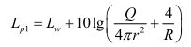  式中：L_{p1}——靠近开口处（或窗户）室内某倍频带的声压级或A声级，dB；  Lw——点声源声功率级（A计权或倍频带），dB；  Q——指向性因数；通常对无指向性声源，当声源放在房间中心时，Q=1；当放在一面墙的中心时，Q=2；当放在两面墙夹角处时，Q=4；当放在三面墙夹角处时，Q=8；  R——房间常数；R=Sα/（1-α），S为房间内表面面积，m²；α为平均吸声系数；  r——声源到靠近围护结构某点处的距离，m。  计算出所有室内声源在围护结构处产生的i倍频带叠加声压级：  式中：L_{p1i}（T）——靠近围护结构处室内N个声源i倍频带的叠加声压级，dB；  L_{p1ij}——室内j声源i倍频带的声压级，dB；  N——室内声源总数。  B、噪声计算基本参数  根据以上公式，其噪声预测所需参数见下表：  表4.3-2噪声基本参数一览表  （2）噪声源强调查  根据《环境影响评价技术导则声环境》（HJ2.4-2021），室内噪声源强调查详见下表：
  工序 | 产尘点 | 集气罩面积A（m²） | 与产尘点距离χ（m） | 数量（个） | 风量（m³/h）
  破碎 | 进料口 | 1 | 0.3 | 1 | 2565
  破碎 | 出料口 | 0.6 | 0.3 | 1 | 2025
  粉碎 | 进料口 | 1 | 0.3 | 1 | 2565
  粉碎 | 出料口 | 0.6 | 0.3 | 1 | 2025
  造粒 | 进料口 | 1 | 0.3 | 1 | 2565
  造粒 | 出料口 | 0.6 | 0.3 | 2 | 4050
  合计 |  | / | / | 7 | 15795
  污染物 | 排放方式 | 风量m³/h | 污染物产生 |  |  | 治理设施 |  | 污染物排放 |  |  | 排放时间h/a
  污染物 | 排放方式 | 风量m³/h | 产生量t/a | 产生速率kg/h | 产生  浓度mg/m³ | 工艺 | 效率% | 排放量t/a | 排放  速率kg/h | 排放  浓度mg/m³ | 排放时间h/a
  颗粒物 | 有组织 | 15795 | 8.028 | 3.345 | 211.77 | 袋式除尘+15m（DA001）高排气筒排放 | 99 | 0.080 | 0.033 | 2.09 | 2400
  颗粒物 | 无组织 | / | 2.007 | 0.836 | / | 全封闭结构、定期清扫 | 20 | 1.606 | 0.669 | / | 2400
  产品名称 | 原料名称 | 污染物指标 | 单位 | 产污系数 | 末端治理技术名称 | 排污系数
  蒸气/热水/其他 | 成型生物质颗粒 | SO₂ | kg/t-燃料 | 17S^{①} | 直排 | 17S
  蒸气/热水/其他 | 成型生物质颗粒 | 颗粒物  （成型燃料） | kg/t-燃料 | 0.5 | 直排 | 0.5
   |  |  |  |  | 旋风除尘+袋式除尘 | 0.005
  蒸气/热水/其他 | 成型生物质颗粒 | 氮氧化物（无低氮燃烧） | kg/t-燃料 | 1.02 | 直排 | 1.02
   |  |  |  |  | SNCR | 0.51
  污染物 | 烟气排放量 | 污染物产生 |  |  | 治理设施 |  | 污染物排放 |  |  | 排放时间h/a
  污染物 | 烟气排放量 | 产生量t/a | 产生速率kg/h | 产生  浓度mg/m³ | 工艺 | 效率% | 排放量t/a | 排放  速率kg/h | 排放  浓度mg/m³ | 排放时间h/a
  SO₂ | 5616Nm³/h | 0.84 | 0.35 | 62.54 | 布袋除尘+水膜除尘器+15m（DA002）高排气筒排放 | 0 | 0.84 | 0.35 | 62.54 | 2400
  NOx | 5616Nm³/h | 2.53 | 1.05 | 187.62 | 布袋除尘+水膜除尘器+15m（DA002）高排气筒排放 | 0 | 2.53 | 1.05 | 187.62 | 2400
  颗粒物 | 5616Nm³/h | 61.39 | 25.58 | 4554.67 | 布袋除尘+水膜除尘器+15m（DA002）高排气筒排放 | 99 | 0.61 | 0.256 | 45.55 | 2400
  序号 | 排放口编号 | 污染物 | 核算排放浓度（mg/m³） | 核算排放速率（kg/h） | 核算年排放量（t/a）
  一般排放口
  1 | DA001 | 颗粒物 | 1.59 | 0.033 | 0.08
  2 | DA002 | SO₂ | 62.54 | 0.35 | 0.84
  2 | DA002 | NOx | 187.62 | 1.05 | 2.53
  2 | DA002 | 颗粒物 | 45.55 | 0.256 | 0.61
  3 | / | 油烟 | 0.236 | 0.00026 | 0.00032
  有组织排放总计
  有组织排放总计 |  | 颗粒物 |  |  | 0.69
   |  | SO₂ |  |  | 0.84
   |  | NOx |  |  | 2.53
   |  | 油烟 |  |  | 0.00032
  序号 | 排放源 | 污染物 | 主要污染防治措施 | 国家或地方污染物排放标准 |  | 年排放量/（t/a）
   |  |  |  | 标准名称 | 浓度限值/（mg/m³） | 年排放量/（t/a）
  1 | 装卸 | 颗粒物 | 全封闭结构，定期清扫 | 《大气污染物综合排放标准》（GB16297-1996）表2中无组织排放限值 | 1.0 | 0.656
  2 | 破碎、粉碎、造粒 | 颗粒物 | 全封闭结构，定期清扫 | 《大气污染物综合排放标准》（GB16297-1996）表2中无组织排放限值 | 1.0 | 1.606
  3 | 输送 | 颗粒物 | 全封闭结构，定期清扫 | 《大气污染物综合排放标准》（GB16297-1996）表2中无组织排放限值 | 1.0 | 4.896
  合计 |  | 颗粒物 |  |  |  | 7.158
  排放口编号及名称 | 排放口类型 | 污染物种类 | 排放口地理坐标 | 排气筒信息 |  |  | 排放标准
   |  |  |  | 高度（m） | 内径（m） | 温度℃ | 标准名称 | 标准值
   |  |  |  |  |  |  |  | 排放浓度mg/m³ | 排放速率kg/h
  DA001 | 一般排放口 | 颗粒物 | 112°6′48.896″  26°42′40.325″ | 15 | 0.5 | 25 | 《大气污染物综合排放标准》（GB16297-1996）表2二级排放限值 | 120 | 3.5
  DA002 | 一般排放口 | SO₂ | 112°6′50.72974″,26°42′39.83571″ | 15 | 0.5 | 75 | 《湖南省工业炉窑大气污染综合治理实施方案》（湘环发[2020]6号）排放限值 | 200 | /
  DA002 | 一般排放口 | 颗粒物 |  |  |  |  |  | 30 | /
  DA002 | 一般排放口 | NOx |  |  |  |  |  | 300 | /
  生产设施 | 废气产污环节 | 污染物种类 | 执行标准 | 排放形式 | 污染防治设施 |  | 排放口类型
   |  |  |  |  | 污染防治设施名称及工艺 | 是否可行 | 排放口类型
  破碎、粉碎、造粒 | DA001 | 颗粒物 | 《大气污染物综合排放标准》（GB16297-1996）表2二级排放限值 | 有组织 | 袋式除尘+15m排气筒 | 是 | 一般排放口
  烘干 | DA002 | SO₂、颗粒物、NOx | 《湖南省工业炉窑大气污染综合治理实施方案》（湘环发[2020]6号）排放限值 | 有组织 | 布袋除尘器+水膜除尘+15m 排气筒 | 是 | 一般排放口
  排气筒编号 | 频次 | 污染物 | 排放速率（kg/h） | 持续时间（min） | 排放量  （kg/次） | 措施
  DA001排气筒 | 1次/年 | 颗粒物 | 3.345 | 60 | 3.345 | 立即停止生产，联系维  修人员进行检修，修复  后进行监测，监测达标  后再行生产
  DA002排气筒 | 1次/年 | SO₂ | 0.35 | 60 | 0.35 | 立即停止生产，联系维  修人员进行检修，修复  后进行监测，监测达标  后再行生产
  DA002排气筒 | 1次/年 | NOx | 1.05 | 60 | 1.05 | 立即停止生产，联系维  修人员进行检修，修复  后进行监测，监测达标  后再行生产
  DA002排气筒 | 1次/年 | 颗粒物 | 25.58 | 60 | 25.58 | 立即停止生产，联系维  修人员进行检修，修复  后进行监测，监测达标  后再行生产
  监测点位 | 监测项目 | 监测频次 | 监测方法
  DA001排气筒 | 颗粒物 | 1次/年 | 《大气污染物综合排放标准》（GB16297-1996）表2二级排放限值
  DA002排气筒 | 颗粒物、SO₂、NOx | 1次/年 | 《湖南省工业炉窑大气污染综合治理实施方案》（湘环发[2020]6号）
  厂界 | 颗粒物 | 1次/年 | 《大气污染物综合排放标准》（GB16297-1996）厂界无组织排放监控浓度限值
  烘干炉旁 | 颗粒物 | 1次/年 | 《大气污染物综合排放标准》（GB16297-1996）厂界无组织排放监控浓度限值
  产排污环节 | 类别 | 污染物种类 | 污染物产生情况 |  | 治理设施 |  | 污染物排放情况 |  | 排放方式
  产排污环节 | 类别 | 污染物种类 | 产生浓度mg/L | 产生量t/a | 处理工艺 | 是否为可行性技术 | 排放浓度mg/L | 排放量t/a | 排放方式
  员工办公 | 生活污水 | 废水量 | / | 223.2 | 化粪池 | 是 | / | / | 不外排
  员工办公 | 生活污水 | COD_{Cr} | 500 | 0.112 | 化粪池 | 是 | / | / | 不外排
  员工办公 | 生活污水 | BOD₅ | 300 | 0.067 | 化粪池 | 是 | / | / | 不外排
  员工办公 | 生活污水 | NH₃-N | 45 | 0.010 | 化粪池 | 是 | / | / | 不外排
  员工办公 | 生活污水 | SS | 400 | 0.089 | 化粪池 | 是 | / | / | 不外排
  员工办公 | 生活污水 | 动植物油 | 100 | 0.013 | 化粪池 | 是 | / | / | 不外排
  废水类别 | 污染物类别 | 排放去向 | 排放规律 | 污染物治理设施 |  |  | 排污口编号 | 排放口设置是否符合要 | 排放口类  型
   |  |  |  | 编号 | 名称 | 工艺 | 排污口编号 | 排放口设置是否符合要 | 排放口类  型
  生活废水 | CODc、BOD₅、SS、NH₃-N、动植物油 | 不外排 | 间断排放，有周期性规律 | TW001 | 化粪池 | / | 不外排 | 是  否 | 企业总排口  雨水排放  清净下水排放  温水排放  车间或车间处理设施排放
  设备名称 | 数量/台 | 声源类型 | 源强（dB(A)） | 排放时间
  破碎机 | 1 | 频发 | 100 | ≤2400h/a
  粉碎机 | 1 | 频发 | 100 | ≤2400h/a
  带式输送机 | 3 | 频发 | 90 | ≤2400h/a
  螺旋绞机 | 2 | 频发 | 90 | ≤2400h/a
  造粒机 | 2 | 频发 | 90 | ≤2400h/a
  烘干炉 | 1 | 频发 | 90 | ≤2400h/a
  风机 | 1 | 频发 | 90 | ≤2400h/a
  序号 | 噪声源 | 长/m | 宽/m | 高/m | 表面积/m2 | 吸声系数α | 房间常数R | 指向性因数Q
  1 | 破碎机 | 108 | 38 | 10 | 11128 | 0.1 | 1236.44 | 1
  2 | 粉碎机
  3 | 带式输送机
  4 | 螺旋绞机
  5 | 造粒机
  6 | 烘干炉
  7 | 风机
  注：参照《噪声控制与建筑声学设备和材料选用手册》（化学工业出版社）-胶合板，吸声系数取0.1。

表4.3-3工业企业噪声源强调查清单（室内声源）
序号 | 建筑物名称 | 声源名称 | 声源源强 | 声源控制措施 | 空间相对位置/m |  |  | 距室内边界距离/m |  |  |  | 室内边界声级/dB(A) |  |  |  | 运行时段 | 建筑物插入损失/dB(A) | 建筑物外噪声
序号 | 建筑物名称 | 声源名称 | 声功率级/dB(A) | 声源控制措施 | X | Y | Z | 东 | 南 | 西 | 北 | 东 | 南 | 西 | 北 | 运行时段 | 建筑物插入损失/dB(A) | 声压级/dB(A) |  |  |  | 建筑物外距离
 |  |  |  |  |  |  |  |  |  |  |  |  |  |  |  |  |  | 东 | 南 | 西 | 北 | 建筑物外距离
 | 生产车间 | 破碎机 | 100 | 设备基础减震、厂房及建筑材料隔声、吸声等措施 | 0 | -10 | 0 | 6 | 11 | 80 | 90 | 77.36 | 75.90 | 75.12 | 75.11 | 昼间 | 20 | 51.36 | 49.90 | 49.12 | 49.11 | 1m
 | 生产车间 | 粉碎机 | 100 | 设备基础减震、厂房及建筑材料隔声、吸声等措施 | 0 | 0 | 0 | 6 | 33 | 80 | 80 | 77.36 | 75.20 | 75.12 | 75.12 | 昼间 | 20 | 51.36 | 49.20 | 49.12 | 49.12 | 1m
 | 生产车间 | 带式输送机1# | 90 | 设备基础减震、厂房及建筑材料隔声、吸声等措施 | 0 | -2 | 0 | 6 | 30 | 80 | 50 | 67.36 | 65.22 | 65.12 | 65.14 | 昼间 | 20 | 41.36 | 39.22 | 39.12 | 39.14 | 1m
 | 生产车间 | 带式输送机2# | 90 | 设备基础减震、厂房及建筑材料隔声、吸声等措施 | 0 | -5 | 0 | 6 | 25 | 80 | 55 | 67.36 | 65.27 | 65.12 | 65.13 | 昼间 | 20 | 41.36 | 39.27 | 39.12 | 39.13 | 1m
 | 生产车间 | 带式输送机3# | 90 | 设备基础减震、厂房及建筑材料隔声、吸声等措施 | 0 | +5 | 0 | 6 | 30 | 80 | 45 | 67.36 | 65.22 | 65.12 | 65.15 | 昼间 | 20 | 41.36 | 39.22 | 39.12 | 39.15 | 1m
 | 生产车间 | 螺旋绞机1# | 90 | 设备基础减震、厂房及建筑材料隔声、吸声等措施 | 0 | -3 | 0 | 6 | 30 | 80 | 50 | 67.36 | 65.22 | 65.12 | 65.14 | 昼间 | 20 | 41.36 | 39.22 | 39.12 | 39.14 | 1m
 | 生产车间 | 螺旋绞机2# | 90 | 设备基础减震、厂房及建筑材料隔声、吸声等措施 | 0 | +1 | 0 | 6 | 27 | 80 | 53 | 67.36 | 65.24 | 65.12 | 65.14 | 昼间 | 20 | 41.36 | 39.24 | 39.12 | 39.14 | 1m
 | 生产车间 | 造粒机1# | 90 | 设备基础减震、厂房及建筑材料隔声、吸声等措施 | 0 | +10 | 0 | 6 | 90 | 80 | 15 | 67.36 | 65.11 | 65.12 | 65.55 | 昼间 | 20 | 41.36 | 39.11 | 39.12 | 39.55 | 1m
 | 生产车间 | 造粒机2# | 90 | 设备基础减震、厂房及建筑材料隔声、吸声等措施 | 0 | +10 | 0 | 5 | 90 | 79 | 15 | 68.08 | 65.11 | 65.12 | 65.55 | 昼间 | 20 | 42.08 | 39.11 | 39.12 | 39.55 | 1m
 | 生产车间 | 烘干机 | 90 | 设备基础减震、厂房及建筑材料隔声、吸声等措施 | 0 | +8 | 0 | 6 | 85 | 79 | 18 | 67.36 | 65.11 | 65.12 | 65.42 | 昼间 | 20 | 41.36 | 39.11 | 39.12 | 39.42 | 1m
 | 生产车间 | 风机 | 90 | 设备基础减震、厂房及建筑材料隔声、吸声等措施 | 0 | +6 | 0 | 3 | 95 | 85 | 22 | 70.82 | 65.11 | 65.11 | 65.31 | 昼间 | 20 | 44.82 | 39.11 | 39.11 | 39.31 | 1m
注：①以粉碎机为原点坐标，正北为Y轴，正东为X轴，地面为Z轴起点；②根据《噪声控制与建筑声学设备和材料选用手册》（吕玉恒等 化学工业出版社）可知，普通钢质门隔声量在 20~25dB 左右，本项目取隔声量为20dB。

（3）厂界达标性分析
本项目周边50m范围内有3处年湖村居民，根据《环境影响评价技术导则声环境》（HJ2.4-2021），厂界噪声预测值以贡献值表征，敏感点叠加背景值后，厂界噪声和敏感点噪声预测结果见表4.3-4。
表4.3-4厂界噪声预测结果一览表（单位：dB(A)）
预测点位 | 昼间 |  |  | 标准值 | 达标情况
预测点位 | 贡献值 | 背景值 | 叠加值 | 标准值 | 达标情况
N1东厂界 | 56 | / | 56 | 60 | 达标
N2南厂界 | 54 | / | 54 | 60 | 达标
N3西厂界 | 54 | / | 54 | 60 | 达标
N4北厂界 | 54 |  | 54 | 60 | 达标
N5南侧年湖村居民 | 32 | 51 | 51 | 60 | 达标
N7北侧年湖村居民 | 24 | 52 | 52 | 60 | 达标
预测结果表明，本项目设备在采取厂房隔声、减振后，项目厂界昼间噪声可满足《工业企业厂界环境噪声排放标准》（GB12348-2008）中的2类标准。居民点噪声叠加背景预测值可满足《声环境质量标准》（GB3096-2008）2类标准要求。
（4）监测要求
根据《排污许可证申请与核发技术规范 总则》（HJ942-2018）和《排污单位自行监测技术指南 总则》（HJ819-2017）的相关要求，本项目噪声监测计划见下表。
表4.3-5噪声监测计划一览表
监测点位 | 监测项目 | 监测频次 | 监测方法
厂界四周 | 昼间LAeq | 1次/季度 | 《工业企业厂界环境噪声排放标准》（GB12348-2008）中的2类标准
4.4固体废物污染分析
4.4.1固体废物产生源及产生量
项目运营过程中产生的固体废物主要为工作人员产生的生活垃圾、除尘灰、不合格产品、废布袋、生物质燃烧灰渣以及水膜除尘器沉渣，危险废物主要为设备维护产生的废含油抹布和废机油，本次变动仅新增生物质燃烧灰渣以及水膜除尘器沉渣，其余固废无变化。
（1）生活垃圾
本项目劳动人员6人，生活垃圾按0.5kg/人•天计，则生活垃圾产生量为0.9t/a，生活垃圾集中收集暂存，定期交由环卫部门处理。
（2）一般固废
不合格产品及边角余料：含水率超10%以及因操作不慎将导致生物质燃料损坏而产生不合格产品，约为产品的0.1%，则不合格产品的产生量约为15t/a，全部回用于生产。
废布袋：根据建设单位提供资料，布袋除尘器每半月更换一次，年产生量约1.5t/a。
除尘灰：根据工程分析，本项目破碎、粉碎、造粒以及烘干工序产生的粉尘，经袋式除尘器收集，收集后除尘灰为66.728t/a，均回用于生产。
生物质燃烧灰渣：根据本项目生物质颗粒成分的检测报告灰分含量为10%，项目生物质颗粒用量为2479.2t/a，则灰渣产生量为247.92t/a，生物质燃料经燃烧后产生的灰渣，俗称草木灰，含有丰富的钾、镁、磷和钙等营养元素，是一种优质的有机肥料，灰渣可全部作为肥料用于当地农业生产。
水膜除尘器沉渣：定期清理水膜除尘器中的沉渣是保持设备正常运行的关键，通常沉渣会积聚在除尘器的底部，需要定期通过清理孔进行清理，根据建设单位提供资料，沉渣产生量约2t/a，经收集后综合利用。
（3）危险废物
①废抹布
机械设备维护和维护过程中产生少量的含油抹布，产生量约0.02t/a，废抹布属于危险废物，危险类别为HW49（其他废物），废物代码900-041-49，该部分危险废物交由资质单位处理。根据《中华人民共和国固体废物污染环境防治法》第五十八条，禁止将危险废物混入非危险废物中贮存。
②废机油
项目在机械设备维修和维护过程中产生少量的废机油，产生量约为0.01t/a，根据《国家危险废物名录》（2025年版），废机油属于危险废物，危险类别为HW08类（废矿物油与含矿物油废物），废物代码为900-217-08，收集后交由有危废资质的单位处理。

表4.4-1本项目固体废物产生情况汇总表
产生环节 | 名称 | 固废属性 | 类别及编码 | 贮存方式 | 贮存场所名称 | 产生量t/a | 去向
生产过程 | 不合格产品 | 一般固废 | 254-999-99 | / | 一般固废暂存间 | 15 | 回用于生产
废气处理设施 | 除尘灰 | 一般固废 | 254-999-99 | / | 一般固废暂存间 | 66.728t | 回用于生产
废气处理设施 | 废布袋 | 一般固废 | SW59  900-099-S59 | / | 一般固废暂存间 | 1.5t/a | 交由厂家回收处理
废气处理设施 | 生物质燃烧灰渣 | 一般固废 | SW59  900-099-S59 | / | 一般固废暂存间 | 247.92 | 经收集后作为肥料用于当地农业生产
废气处理设施 | 水膜除尘沉渣 | 一般固废 | SW59  900-099-S59 | / | 一般固废暂存间 | 2 | 经收集后综合利用
员工 | 生活垃圾 | 生活垃圾 | / | / | 垃圾桶 | 0.9 | 定期交由环卫部门处理
设备维修及维护 | 废抹布 | 危险废物 | HW49  900-041-49 | 袋装 | 危废暂存间 | 0.02 | 委托有资质单位处置
设备维修及维护 | 废机油 | 危险废物 | HW08  900-249-08 | 桶装 | 危废暂存间 | 0.01 | 委托有资质单位处置
表4.4-2项目危险废物汇总一览表
序号 | 危险废物名称 | 危险废物类别 | 危险废物代码 | 产生量  /t/a | 产生工序及装置 | 形态 | 主要成分 | 有害成分 | 产废周期 | 危险  特性 | 污染防治措施
1 | 废抹布 | HW49  其他废物 | 900-41-49 | 0.02 | 设备维修、维护 | 固态 | 废油 | 废油 | 1个月 | T/In | 暂存于危废暂存间，委托有资质单位处置
2 | 废机油 | HW08废矿物油与含矿物油废物 | 900-047-49 | 0.01 | 设备维修、维护 | 液态 | 废机油 | 废机油 | 1个月 | T/C/I/R | 暂存于危废暂存间，委托有资质单位处置
4.4.2固体废物贮存方式、利用处置方式、环境管理要求
一般固废处置措施：
根据《一般工业固体废物贮存和填埋污染控制标准》（GB18599-2020），本项目一般固废的贮存有以下要求：
A.一般工业固体废物贮存、处置场，禁止危险废物和生活垃圾混入。
B.贮存、处置场使用单位，应建立检查维护制度。定期检查维护装车栈台、围堰、导流沟和截止阀等设施，发现有损坏可能或异常，应及时采取必要措施，以保证正常运行。
C.贮存、处置场的使用单位，应建立档案制度。按照国家有关规定制定一般固废管理计划；建立一般固废管理台账，如实记录一般固废的种类、产生量、流向、贮存、处置等有关资料。
D.贮存、处置场的环境保护图形标志，应按《环境保护图形标志-固体废物贮存（处置）场》（GB15562.2-1995）的规定进行检查和维护。
危险废物处置措施：
本项目产生的危险废弃物不得擅自倾倒、堆放，需按照危险废物的特性分类收集、贮存、运输、处置，并与非危险废物分开贮存。建设单位对自身产生的危险废物进行全过程的管理，临时贮存设施的选址、设计、运行、安全防护、监测和关闭，将严格按照《危险废物贮存污染控制标准》(GB18597-2023）的相关要求执行。本项目危险固体废物暂时存放在危险废物暂存间，并做好相关标记。主要措施如下：
①严格执行《危险废物转移联单管理办法》和《危险废物经营许可证管理办法》等，对进厂、使用、出厂的危险废物量进行统计，并定期向环境保护管理部门报送；
②危险废物临时贮存库地面与裙角要用坚固、防渗的材料建造，建筑材料必须与危险废物相容；
③危险废物临时贮存库必须有防腐蚀的硬化地面，且表面无裂隙；
④危险废物堆放基础防渗，防渗层为至少2毫米厚高密度聚乙烯，渗透系数≤10⁻¹⁰厘米/秒；
⑤设施内要有安全照明和观察窗口；
⑥危险废物临时贮存场要防风、防雨、防晒；同时，建设单位应按《中华人民共和国固体废物污染环境防治法》的规定向上级固体废物管理中心如实申报本项目固体废物产生量、拟采取的处置措施及去向，并按该中心的要求对本项目产生的固体废物特别是危险废物进行全过程严格管理和安全处置。
4.5地下水、土壤环境影响和保护措施
本项目危险废物设置危废暂存间内，危废暂存间地面做好硬底化、防渗措施，以防止物料泄漏污染外界环境。项目废气污染因子为颗粒物、二氧化硫和氮氧化物，不存在具有土壤积累富集性质的污染物。项目生活污水也不存在持久性污染物。本项目厂区地面均硬化，物料泄露下渗污染地下水、土壤风险小，对周边地下水、土壤环境影响不大。
4.6环境风险分析
（1）风险潜势初判
根据《建设项目环境风险评价技术导则》(HJ169-2018)附录C，计算所涉及的每种危险物质在厂界内的最大存在总量与其附录B中对应临界量的比值Q。
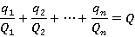
式中：q₁，q₂…q_{n——}每一种危险物质的最大存在总量，t；
Q₁，Q₂…Q_{n——}每种危险物质的临界量，t。
当Q＜1时，该项目环境风险潜势为I。
当Q≥1时，将Q值划分为：（1）1≤Q＜10；（2）10≤Q＜100；（3）Q≥100。
项目风险潜势初判风险物质为机油、废机油。
表4.6-1 Q值计算结果一览表
危险物质 | 主要危险特性 | 储存地/  储存方式 | 最大储存量/t | 临界量  /t | 存储量/临界量 | 使用  工序
机油 | 油类物质（矿物油类，如石油、汽油、柴油等；生物柴油等） | 桶装 | 0.4 | 2500 | 0.00016 | 维修
废机油 | 油类物质（矿物油类，如石油、汽油、柴油等；生物柴油等） | 桶装 | 0.01 | 2500 | 0.000004 | 危险废物
Q |  |  |  |  | 0.000164 | /
根据计算，项目危险物质数量与临界量比值Q＜1。因此，项目环境风险潜势为I。根据《建设项目环境风险评价技术导则》（HJ169-2018）评价等级划分原则，建设项目环境风险评价工作等级为：简单分析。
（2）环境风险识别
本项目涉及的危险物质为机油、废机油，属于易燃物质，所以本项目可能发生的风险事故类型主要为：事故性泄漏类型、火灾爆炸引发的伴生/次生污染物排放类型、废气处理设施故障。
（3）环境风险分析及风险防范措施
①火灾事故引发的次生风险分析
项目可能发生的主要风险是风险物泄漏、火灾事故。项目使用机油属可燃物品，一旦起火，火势会迅速蔓延至整个车间内。在火灾过程中，物体燃烧后产生高温和烟雾可以使人体受到伤害，甚至危及人的生命；火灾会毁坏物资，造成经济损失：火灾中释放的烟气将对周围大气环境造成一定的污染。
风险物泄漏、火灾事故其发生带有明显的随机性和偶然性。这类事故的出现对环境的影响将会持续一定的时间，带来的后果也较为严重。
a）火灾导致的次生大气环境污染事故影响分析
当火灾发生时，燃烧产生的烟气短时间内会对厂内员工有较大的影响，并随着时间扩散，对项目周边的企业和居民产生一定影响。各种影响如下：
燃烧时产生的烟气中含有大量的一氧化碳，一氧化碳随空气进入人体后，经肺泡进入血液循环，能与血液中红细胞的血红蛋白，血液外的肌红蛋白和含二价铁的细胞呼吸酶等形成可逆性结合。高浓度一氧化碳可引起急性中毒，中毒者经常出现脉弱，呼吸变慢等精神性衰弱症状。燃烧事故发生后，先是对近距离目标影响最大，且危害程度也大，随着时间的推移，逐渐对远处产生影响，但危害程度逐渐减小。
b）火灾导致的次生水环境污染事故影响分析
企业火灾事故导致的次生水环境事故主要是：火灾事故产生的洗消废水进入周边小溪，造成白河水质污染。
②危险废物泄漏风险事故情形分析
本项目生产过程中会产生一定量的危险废物（废机油），本环评要求建设单位将危险废物收集暂存在厂区危险废物暂存间内，定期交由危废处置单位收集处置，在危险废物收集转运过程中，若操作不当将发生危险废物遗洒在厂区内路面，或暂存不当导致危险废物混入到其他物料中，随着雨水冲刷将到导致危险废物随周边小溪进入白河。
③废气处理设施事故影响分析
因设备老化或人为操作原因导致场内废气处理设施故障，废气超标排放，污染大气环境。

（4）风险防范措施
①火灾事故风险防范措施
A.火灾发生时应在最短时间内及时通知周边人群疏散，以免对周边人员人身造成伤害。
B.厂区要求防火、通风，设置易燃易爆物质储存间，严禁使用明火，定期检查，排除隐忠。
C.消除点火源是预防火灾的最实用、最有效的措施。在常见点火源中，电火花、静电、摩擦火花、明火、高温物体表面等是引起火灾的主要原因。此类场所的电气设备应严格按照《爆炸危险环境电力装置设计规范（GB50058-2014）》进行设计、安装，达到整体防爆要求，尽量不安装或少安装易产生静电的设备，以及使用撞击产生火花的材料。生产车间、仓库照明电源应采取静电接地保护措施并作防爆处理。
D.消防器材管理。消防器材应当设置在明显和便于取用的地点，周围不准堆放物品和杂物。仓库的消防设施、器材，应当由专人管理，负责检查、维修、保养、更换和添置，保证完好有效禁圈占、埋压和揶用。对消火栓、灭火器等消防器材，应当经常进行检查，保持完整好用。
E.对员工的消防安全应该制度化，可通过对新员工入职前培训、单位“三级安全教育”、消防知识教育等进行培训，提高员工的消防安全意识，定期进行消防演练和培训。
F.加强吸烟管理制度。生产区域、仓储区域禁止吸烟，禁止携带火种、明火进入上述区域，建设方应在车间、仓储区域及其他可能引起火灾的区域张贴“禁止火源、禁止吸烟”等明显标志。
②危废物料泄露风险防范措施
泄漏事故的预防是运营和储存过程中最要的环节，发生泄露事故可能引起火灾和爆炸等一系列重大事故。经验表明：设备失灵和人为的操作失误是主要原因，因此，选用较好的设备、精心设计、认真管理和操作人员的责任心是减少泄漏事故的关键。
本项目主要采取以下物料泄漏事故的预防：
A.在可能泄漏区域安装防泄漏警报装置，以便及早发现泄漏、及早处理。
B.进入贮存区域的人员、搬运车辆，必须采取防火措施。
C.危废暂存间应符合防火、防爆、通风、防晒、防雷等安全要求，安全防护设施要保持完好。严格执行安全距离和防火间距。总平面布置符合防范事故的要求，有应急救援措施和救援通道、应急疏散和避难所。电气设备应符合防火、防爆等安全要求。
D.储存时采取适当的养护措施，在贮存期内，定期检查，发现包装破损、渗漏等，应及时处理；搬运时要轻装轻卸防止包装及容器的损坏。
E.危废暂存间四周应设置收集沟和收集池，用于收集泄漏的液态物质，做好地面防渗、防漏设计，并有明显的安全警示标志。周围严禁堆放可燃物品，严禁吸烟和使用明火。
③废气非正常排放风险防范措施
A.及时处理除尘灰，确保废气处理效率。
B.定期检修设备，加强日常维护保养，避免或减少故障发生，确保设备处于正常的工作状态。
C.加强对操作工人的培训，培养员工的安全和环境意识，提高操作工人的技术水平和责任感，降低操作失误而造成的事故。

表4.6-2建设项目环境风险简单分析内容表
项目名称 | 祁东盛合生物质科技有限公司年产1.5万吨生物质颗粒项目
建设地点 | 湖南省 | 衡阳市 | 祁东县 | 过水坪镇年湖村13组
地理坐标 | 经度 | 112度6分49.194秒 | 纬度 | 26度42分39.797秒
主要危险物质及分布 | 机油、废机油储存在危废暂存间
环境影响途径及危害后果 | 大气：废气处理设施故障，废气排放超标，造成大气污染。  地表水：危险废物泄漏后处理不当，通过周边水系排入白河；火灾事故废水排放，通过周边水系排入白河。
风险防范措施要求 | （1）危废暂存间严格按照《危险废物贮存污染控制标准》（GBl8597-2023）的要求建设，一旦出现物料泄漏洒落到地表，则应迅速对其收集至应急空桶内（2）当污染治理设施停电或其设备损坏时，应立即停止生产，对有毒有害物质加以密封，一般来说，立即停止生产可有效控制非正常排放（3）火灾发生时应在最短时间内及时通知周边人群疏散，以免对周边人员人身造成伤害。仓库和危废暂存间做好禁火、禁烟的标志，做好防火设施，设置消防栓、灭火器等。
4.7环保投资
本项目原环评总投资500万元，环保投资40.5万元，环保投资占总投资比例的8.1%，本次变动后总投资600万元，环保投资80万元，环保投资占总投资比例的13.33%，主要环保设施（措施）投资估算内容见表4.7-1。

表4.7-1项目环保设施（措施）投资估算一览表 单位：万元
项目 |  | 防治措施 | 变动前环保投资 | 变动后环保投资 | 变化内容
废气 | 破碎、粉碎、造粒工序粉尘 | 集气罩+袋式除尘+15m高排气筒 | 30 | 30 | 无变化
废气 | 生物质燃烧废气、烘干粉尘 | 布袋除尘器+水膜除尘器+30m高排气筒 | 0 | 39.5 | 新增
废水 | 生活污水 | 化粪池（5m³） | 1 | 1 | 无变化
废水 | 初期雨水 | 初期雨水池、雨水收集沟（100m³） | 2 | 2 | 无变化
噪声 | 机械噪声 | 选用低噪音设备，采用基础减震、建筑隔声等降噪措施 | 1 | 1 | 无变化
固废 | 生活垃圾 | 垃圾桶，定期交由环卫部门处理 | 1 | 1 | 无变化
固废 | 一般工业固废 | 一般固废暂存间 | 0.5 | 0.5 | 无变化
固废 | 危险废物 | 危废暂存间（5m²），地面采用防渗、防漏设计，危险废物定期交由有资质单位处置 | 5 | 5 | 无变化
总计 |  |  | 40.5 | 80 | /

五、环境保护措施监督检查清单
要素  内容 | 排放口(编号、名称)/污染源 | 污染物项目 | 环境保护措施 | 执行标准
大气环境 | DA001破碎、粉碎、造粒、 | 颗粒物 | 集气罩+袋式除尘+15m高排气筒 | 《大气污染物综合排放标准》（GB16297-1996）表2二级排放限值
大气环境 | 无组织 | 颗粒物 | 全封闭结构，定期清扫 | 《大气污染物综合排放标准》（GB16297-1996）表2二级排放限值
大气环境 | DA002生物质燃烧废气、烘干粉尘 | 颗粒物、二氧化硫、氮氧化物 | 布袋除尘器+水膜除尘器+15m高排气筒 | 《湖南省工业炉窑大气污染综合治理实施方案》（湘环发[2020]6号）
大气环境 | 食堂油烟 | 油烟 | 经油烟净化器处理后通过油烟管道引至屋顶排放 | 《饮食业油烟排放标准（试行）》（GB18483-2001）表2中排放限值
地表水环境 | 生活污水 | CODCr、BOD₅、NH₃-N、SS、动植物油 | 经化粪池处理用作周边菜地农肥 | /
声环境 | 厂界 | 等效连续A声级 | 选用低噪音设备，采用基础减震、建筑隔声等降噪措施 | 《工业企业厂界环境噪声排放标准》（GB12348-2008）2类标准要求
固体废物 | 员工生活 | 生活垃圾 | 由垃圾桶收集交由环卫部门统一处置 | /
固体废物 | 一般固废 | 不合格产品 | 回用于生产 | 《一般工业固体废物贮存和填埋污染控制标准》（GB18599-2020）
固体废物 | 一般固废 | 除尘灰 | 回用于生产 | 《一般工业固体废物贮存和填埋污染控制标准》（GB18599-2020）
固体废物 | 一般固废 | 废布袋 | 交由厂家回收处置 | 《一般工业固体废物贮存和填埋污染控制标准》（GB18599-2020）
固体废物 | 一般固废 | 生物质燃烧灰渣 | 经收集后作为肥料用于当地农业生产 | 《一般工业固体废物贮存和填埋污染控制标准》（GB18599-2020）
固体废物 | 一般固废 | 水膜除尘沉渣 | 经收集后综合利用 | 《一般工业固体废物贮存和填埋污染控制标准》（GB18599-2020）
固体废物 | 危险废物 | 废抹布 | 委托有资质单位处置 | 《危险废物贮存污染控制标准》（GB18597-2023）
固体废物 | 危险废物 | 废机油 | 委托有资质单位处置 | 《危险废物贮存污染控制标准》（GB18597-2023）
土壤及地下水污染防治措施 | ①加强日常环境管理、维护和日常巡查，确保防护设施完好，严格控制设备和管道的跑、冒、滴、漏现象。  ②危废暂存间做好防渗。
生态保护措施 | 无
环境风险  防范措施 | 1）危险物质物料泄露风险防范措施  ①做好机油、废机油的收集储存措施，保证储存间处于阴凉；  ②做好危废暂存间的防渗、防雨淋、防流失的设施。  2）废气事故风险防范措施  设置专员管理本项目设置的废气处理装置，定期检查和维护设备，做好台账记录，一旦发生设备故障情况及时停产。  3）火灾事故风险防范措施  火灾发生时应在最短时间内及时通知周边人群疏散，以免对周边人员人身造成伤害。仓库和危废暂存间做好禁火、禁烟的标志，做好防火设施，设置消防栓、灭火器等。
其他环境  管理要求 | 查询《固定污染源排污许可分类管理名录》（2019年版），本项目应实行登记管理，企业应及时申请排污许登记表。  按照《关于发布<建设项目竣工环境保护验收暂行办法>的公告》（国环规环评〔2017〕4号）要求进行竣工环境保护验收；建立健全的环境管理制度。

六、结论
项目建设符合产业政策，项目厂界外500米范围内无自然保护区、风景名胜区、文化区和热水、矿泉水、温泉等特殊地下水资源等敏感目标，选址合理。在运营过程中，建设单位只要严格执行环保“三同时”制度，在各个实施阶段过程中积极做好污染治理、环境保护和生态建设等工作，严格按照报告提出的各项污染治理措施对项目运营期产生的污染物进行治理，可确保污染物达标排放，环境风险可控，从环保角度，本项目的环境影响是可行的。

附表

建设项目污染物排放量汇总表
项目  分类 | 污染物名称 | 现有工程  排放量（固体废物产生量）① | 现有工程  许可排放量  ② | 在建工程  排放量（固体废物产生量）③ | 本项目  排放量（固体废物产生量）④ | 以新带老削减量  （新建项目不填）⑤ | 本项目建成后  全厂排放量（固体废物产生量）⑥ | 变化量  ⑦
废气 | 颗粒物 |  |  |  | 7.848t/a |  | 7.848t/a | +7.848t/a
废气 | SO₂ |  |  |  | 0.84 t/a |  | 0.84 t/a | +0.84 t/a
废气 | NOx |  |  |  | 2.53t/a |  | 2.53t/a | +2.53t/a
废气 | 油烟 |  |  |  | 0.00032t/a |  | 0.00032t/a | +0.00032t/a
废水 | / |  |  |  | / |  | / | /
一般固废 | 不合格产品 |  |  |  | 15t/a |  | 15t/a | +15t/a
一般固废 | 废布袋 |  |  |  | 1.5t/a |  | 1.5t/a | +1.5t/a
一般固废 | 除尘灰 |  |  |  | 66.728t/a |  | 66.728t/a | +66.728t/a
一般固废 | 生物质燃烧灰渣 |  |  |  | 247.92t/a |  | 247.92t/a | +247.92t/a
一般固废 | 水膜除尘沉渣 |  |  |  | 2t/a |  | 2t/a | +2t/a
固体废物 | 废抹布 |  |  |  | 0.02t/a |  | 0.02t/a | +0.02t/a
固体废物 | 废机油 |  |  |  | 0.01t/a |  | 0.01t/a | +0.01t/a
注：⑥=①+③+④-⑤；⑦=⑥-①

附件1 环评委托书
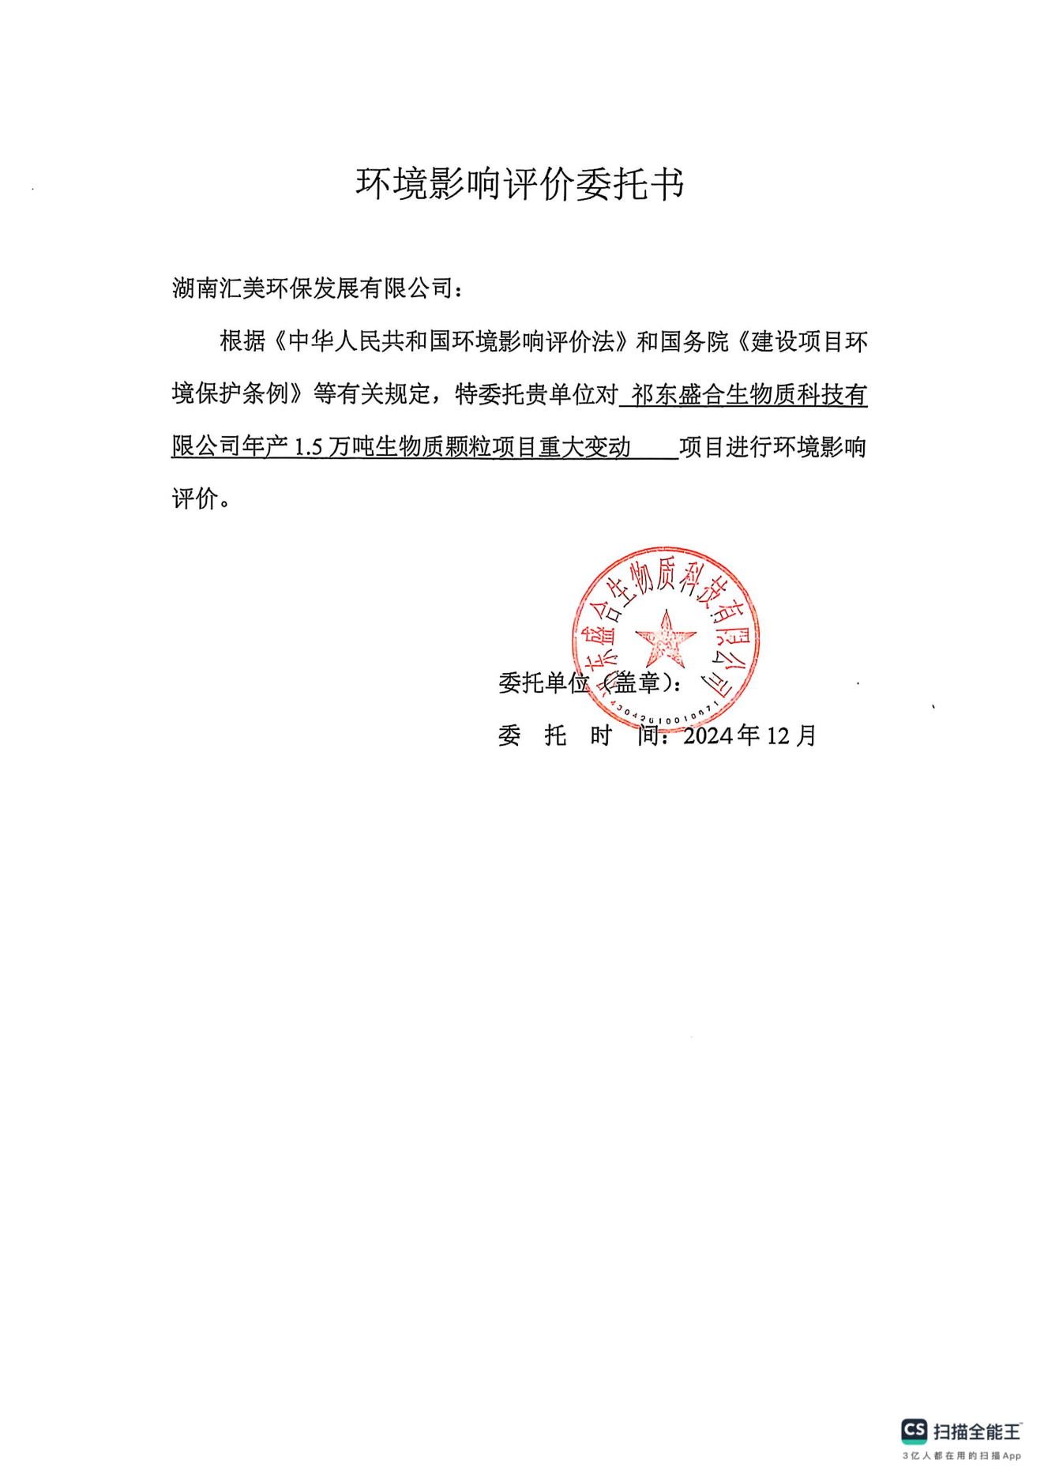

附件2 原环评批复
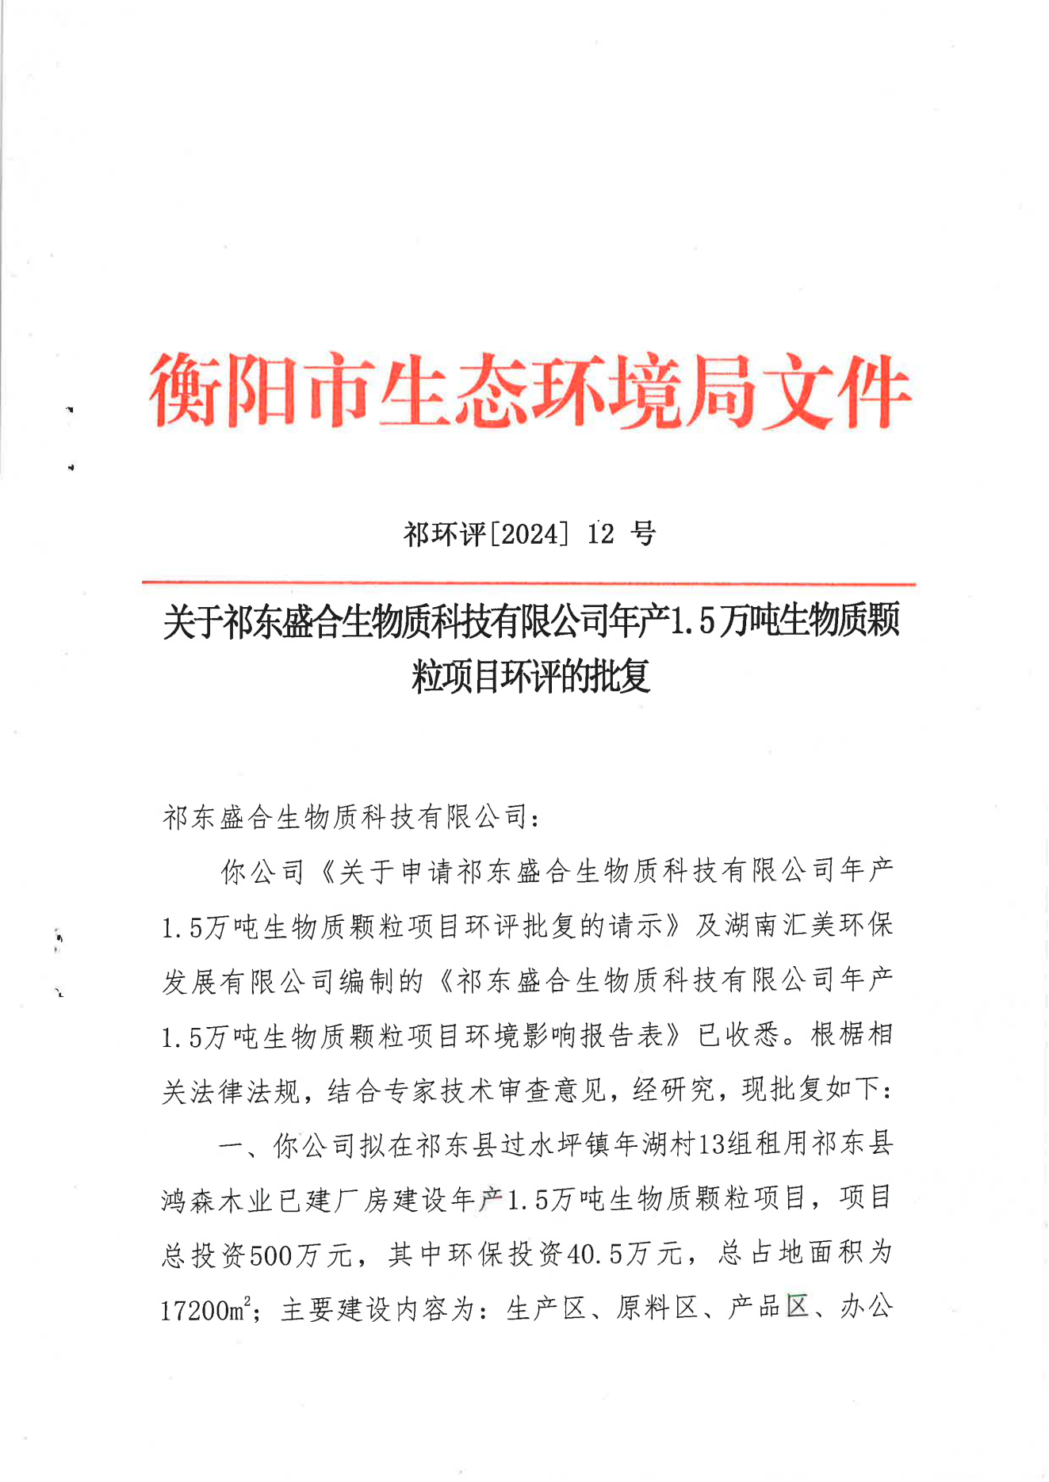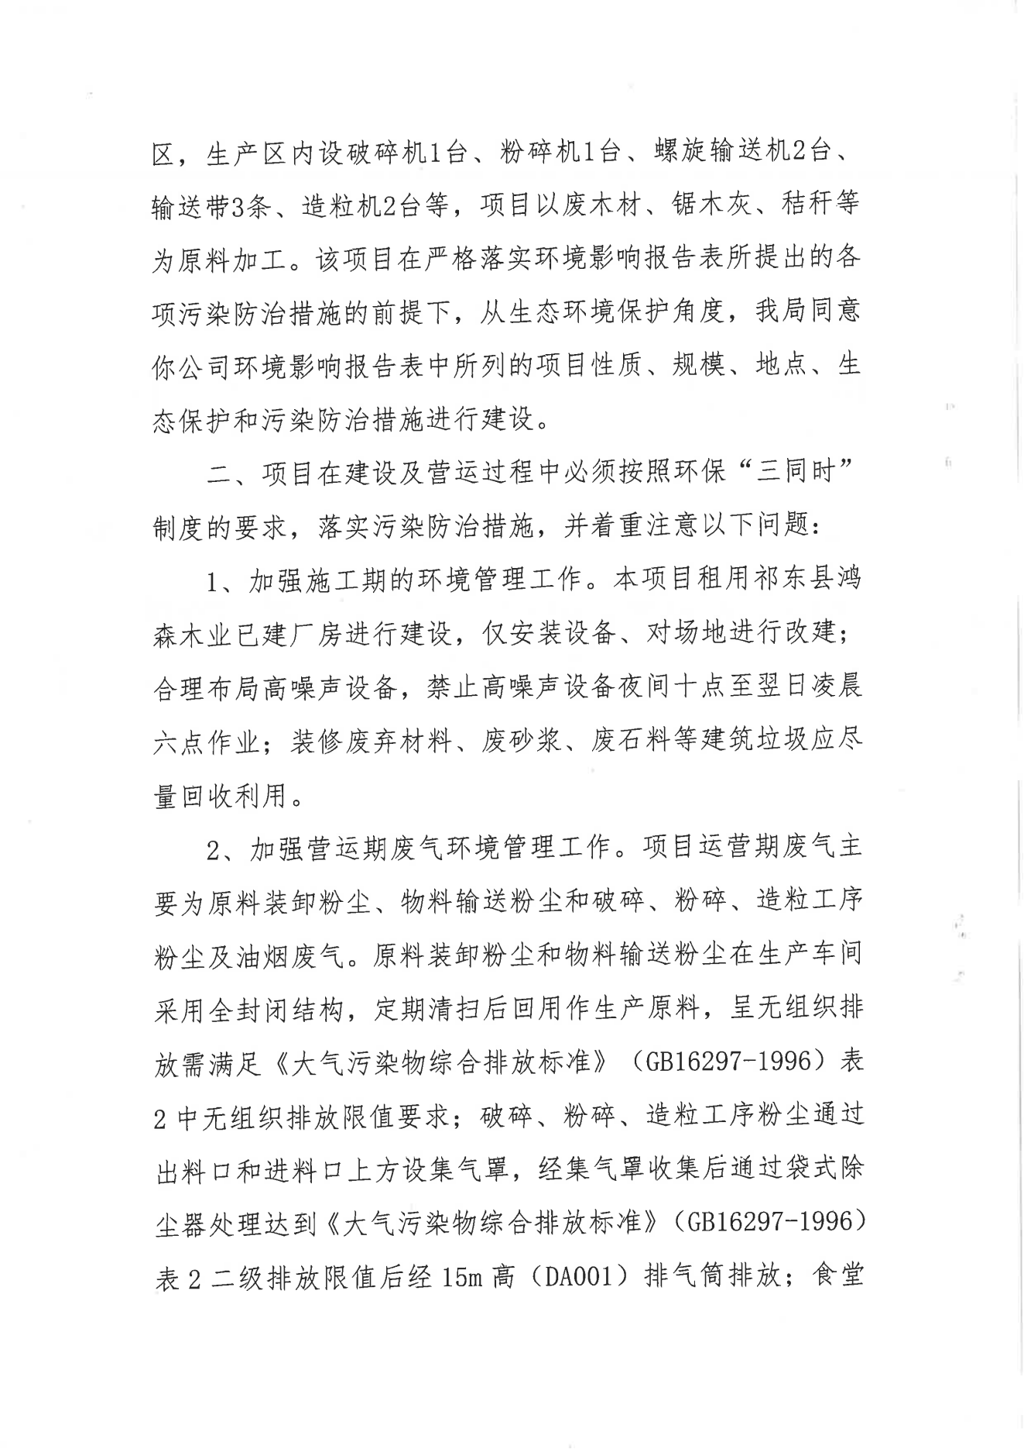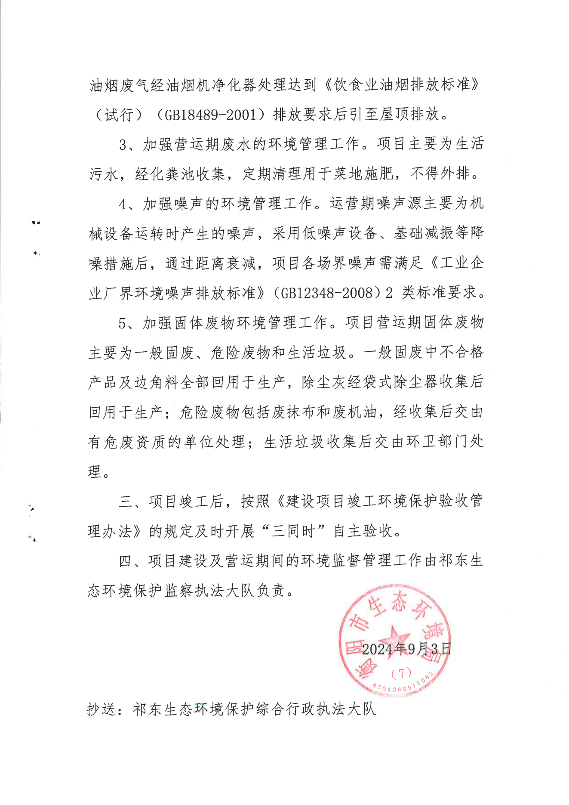

附件3 营业执照
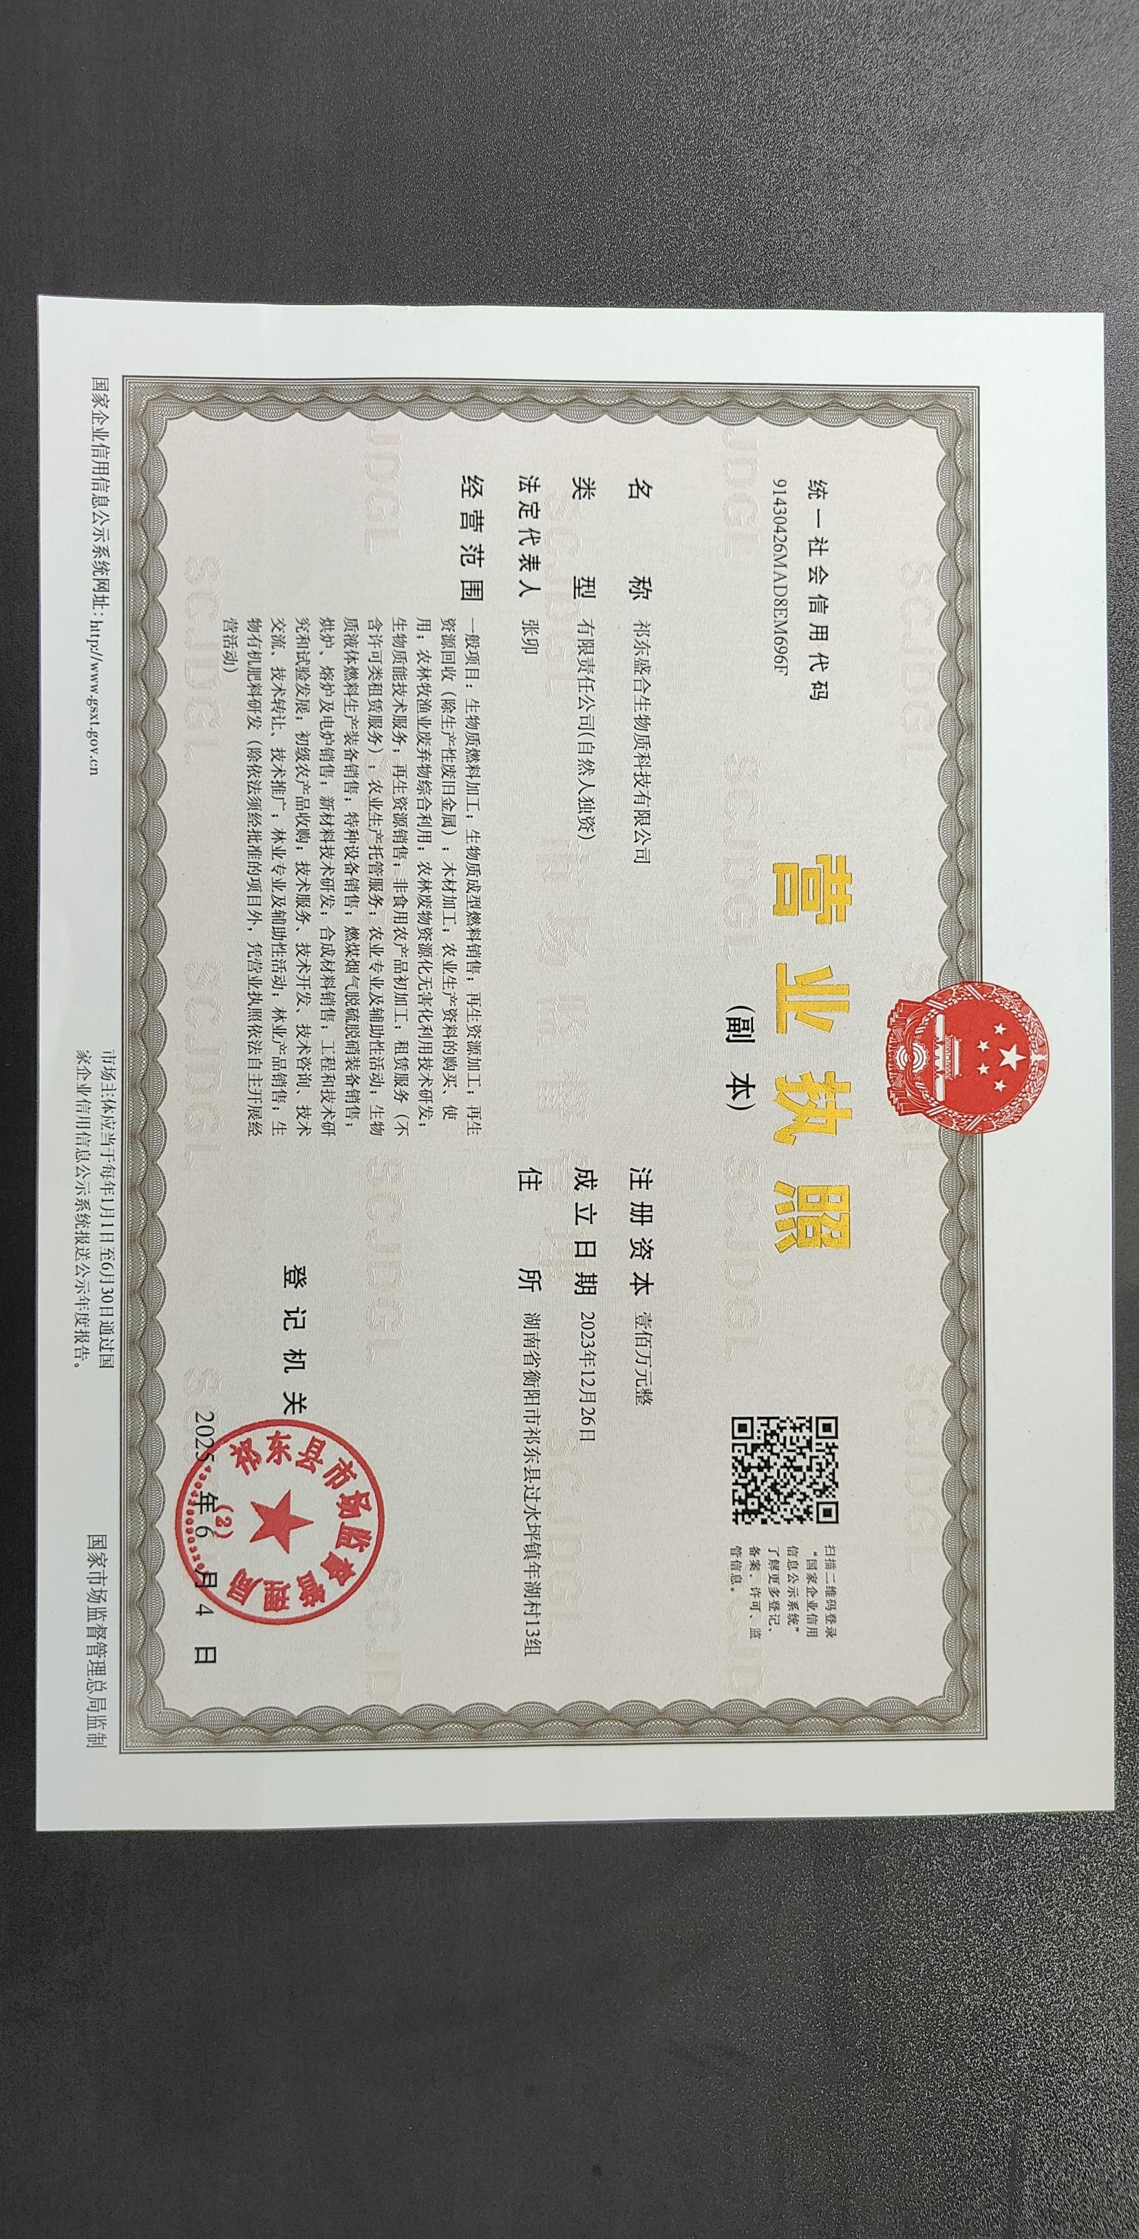

附件4 租赁协议
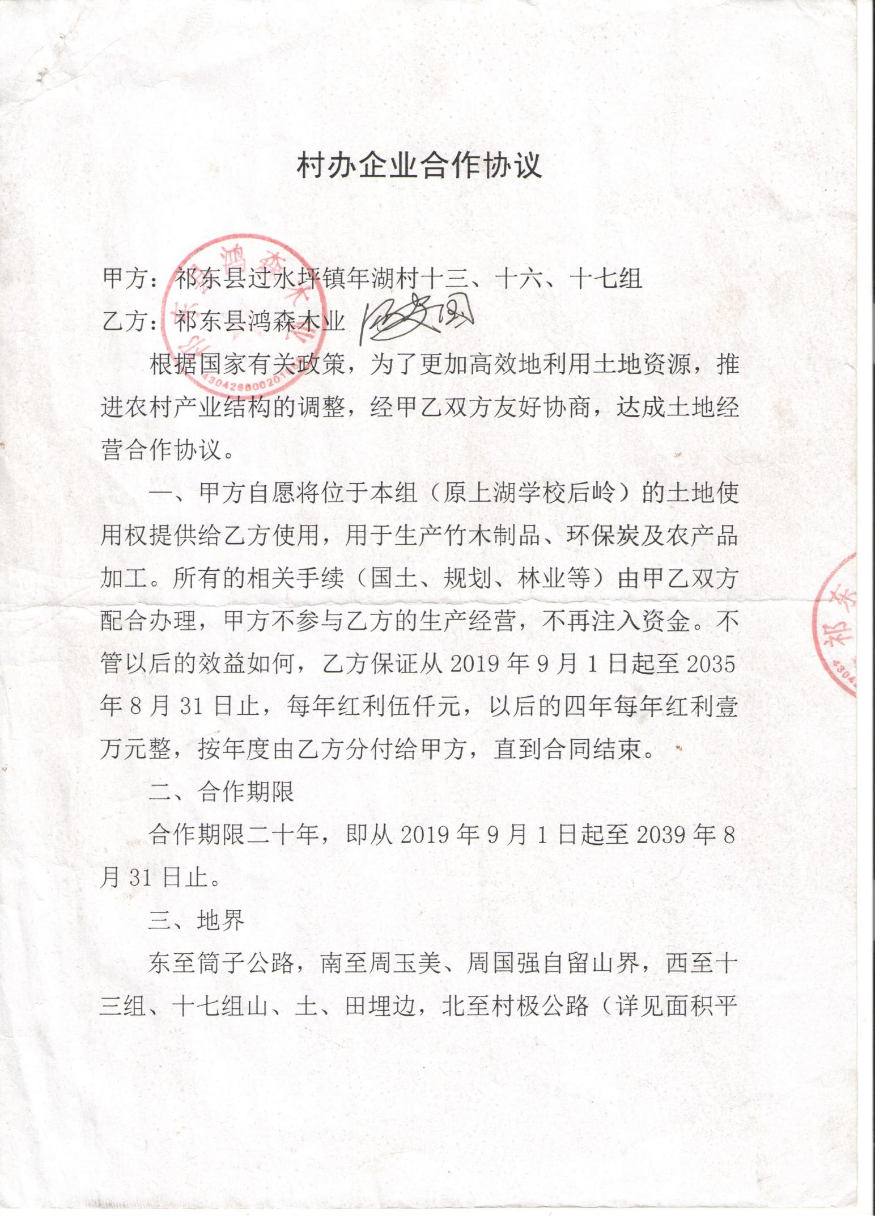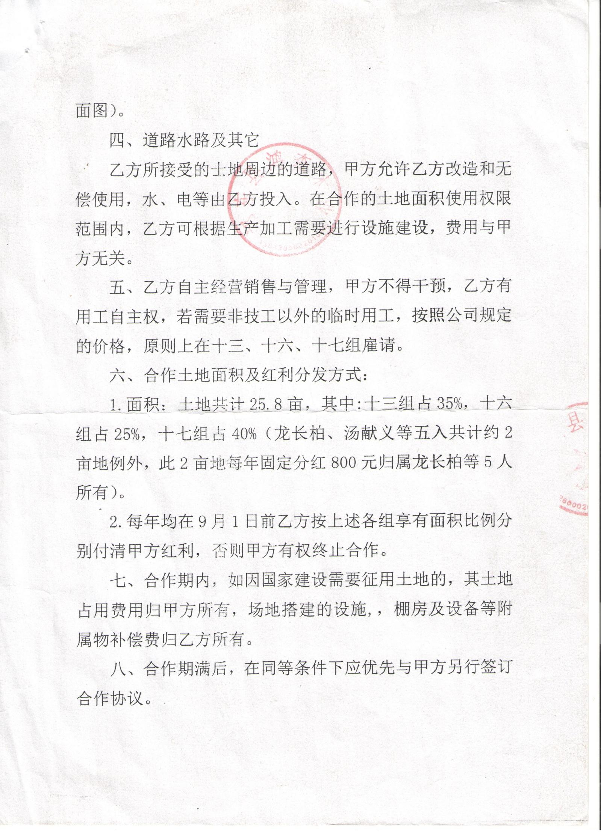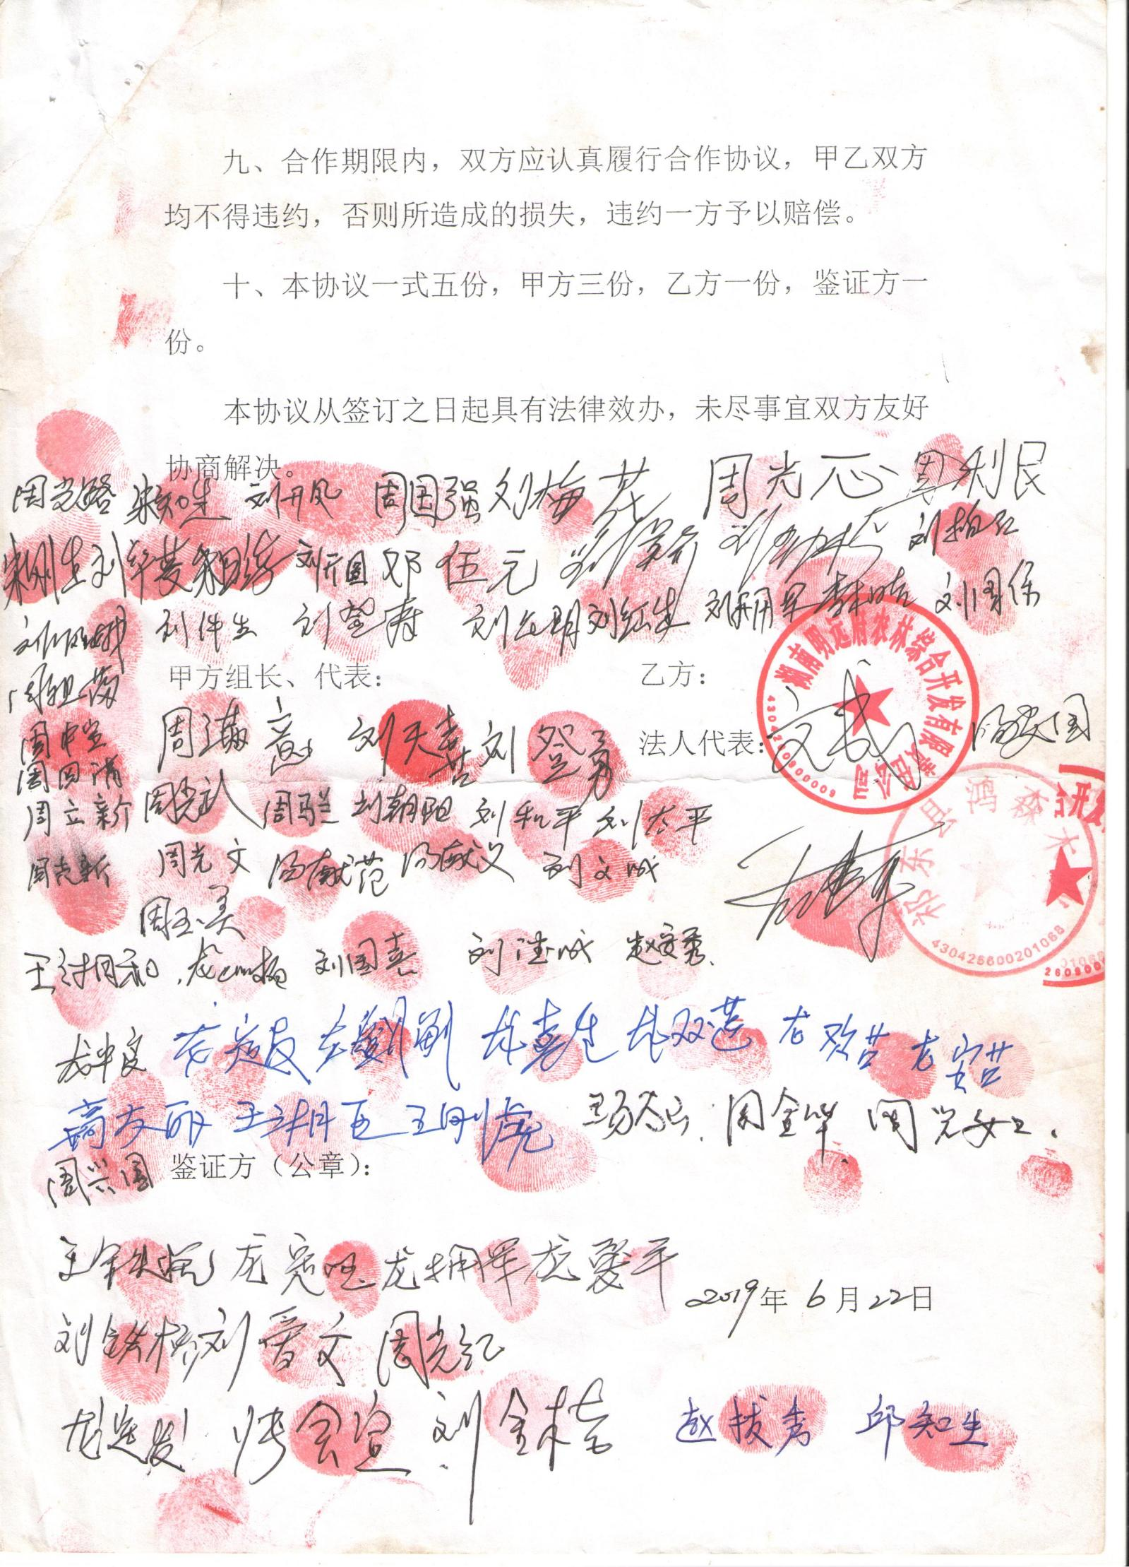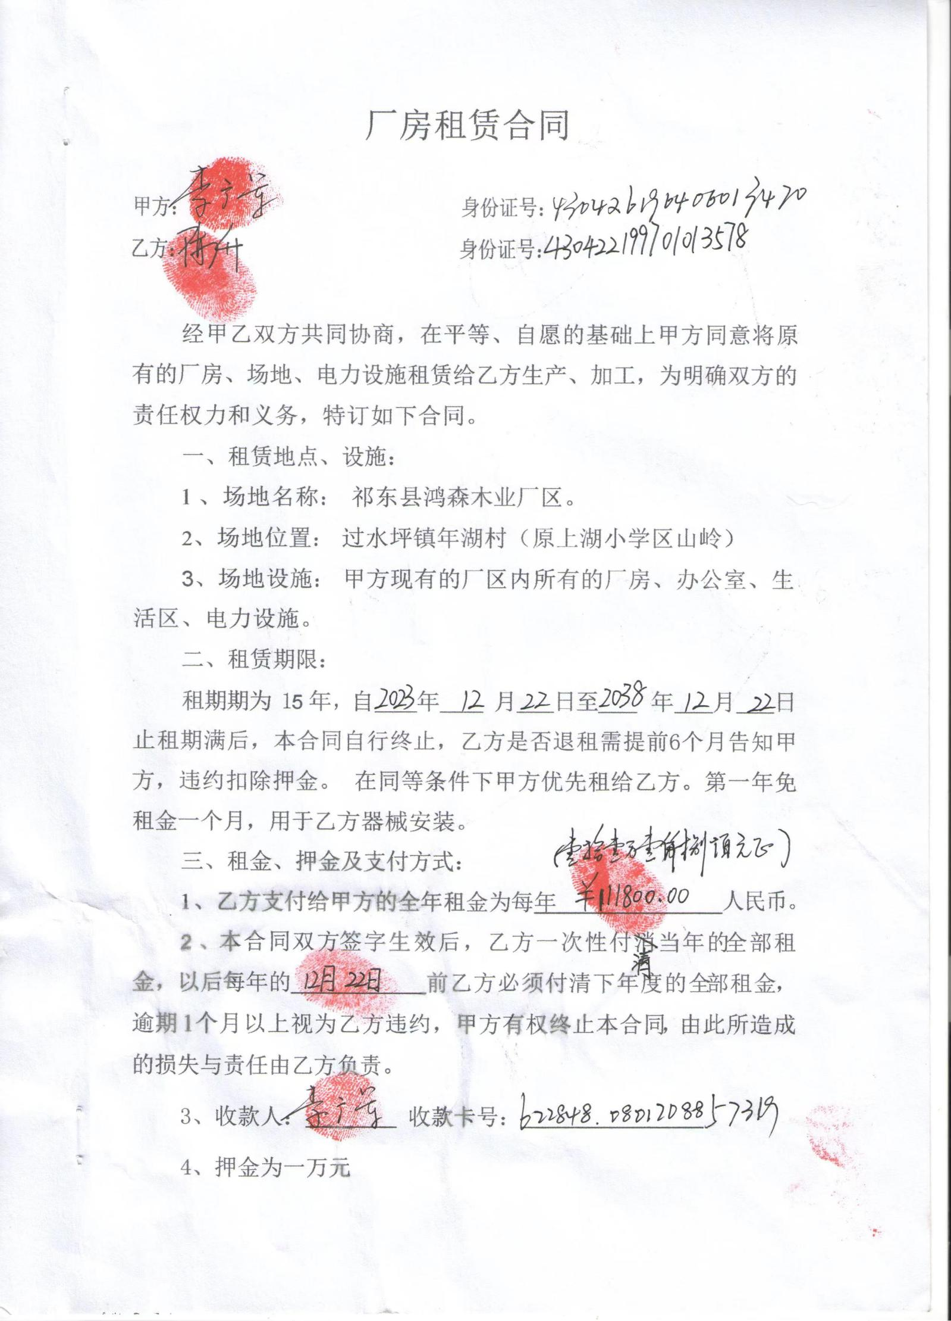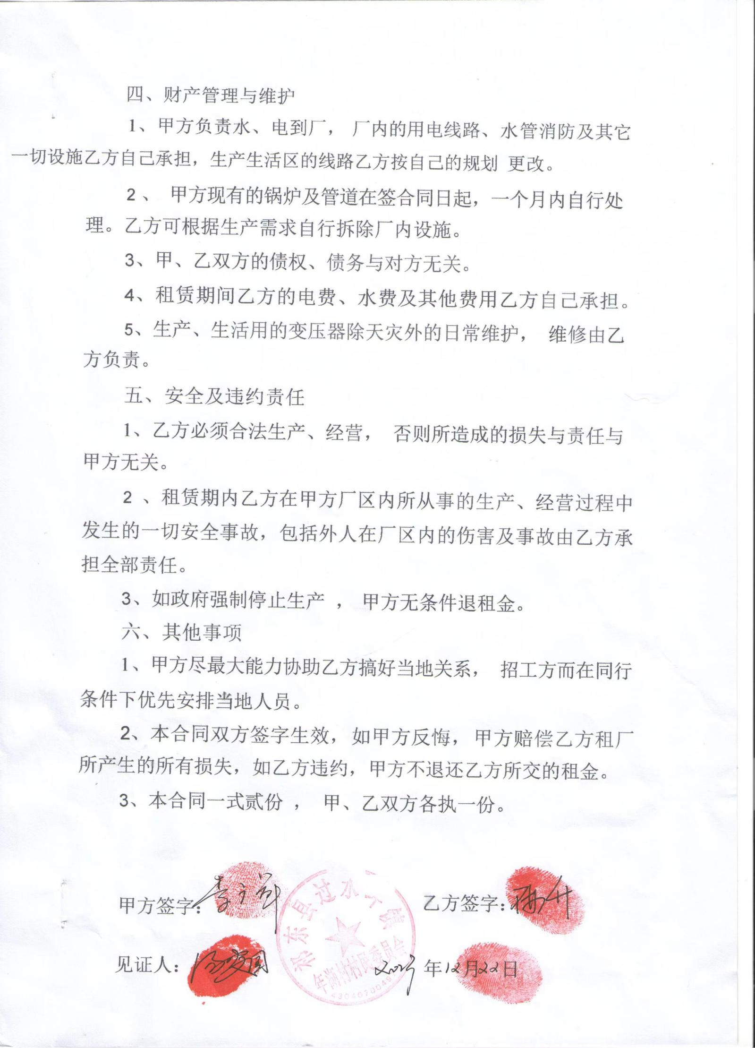

附件5 项目用地情况
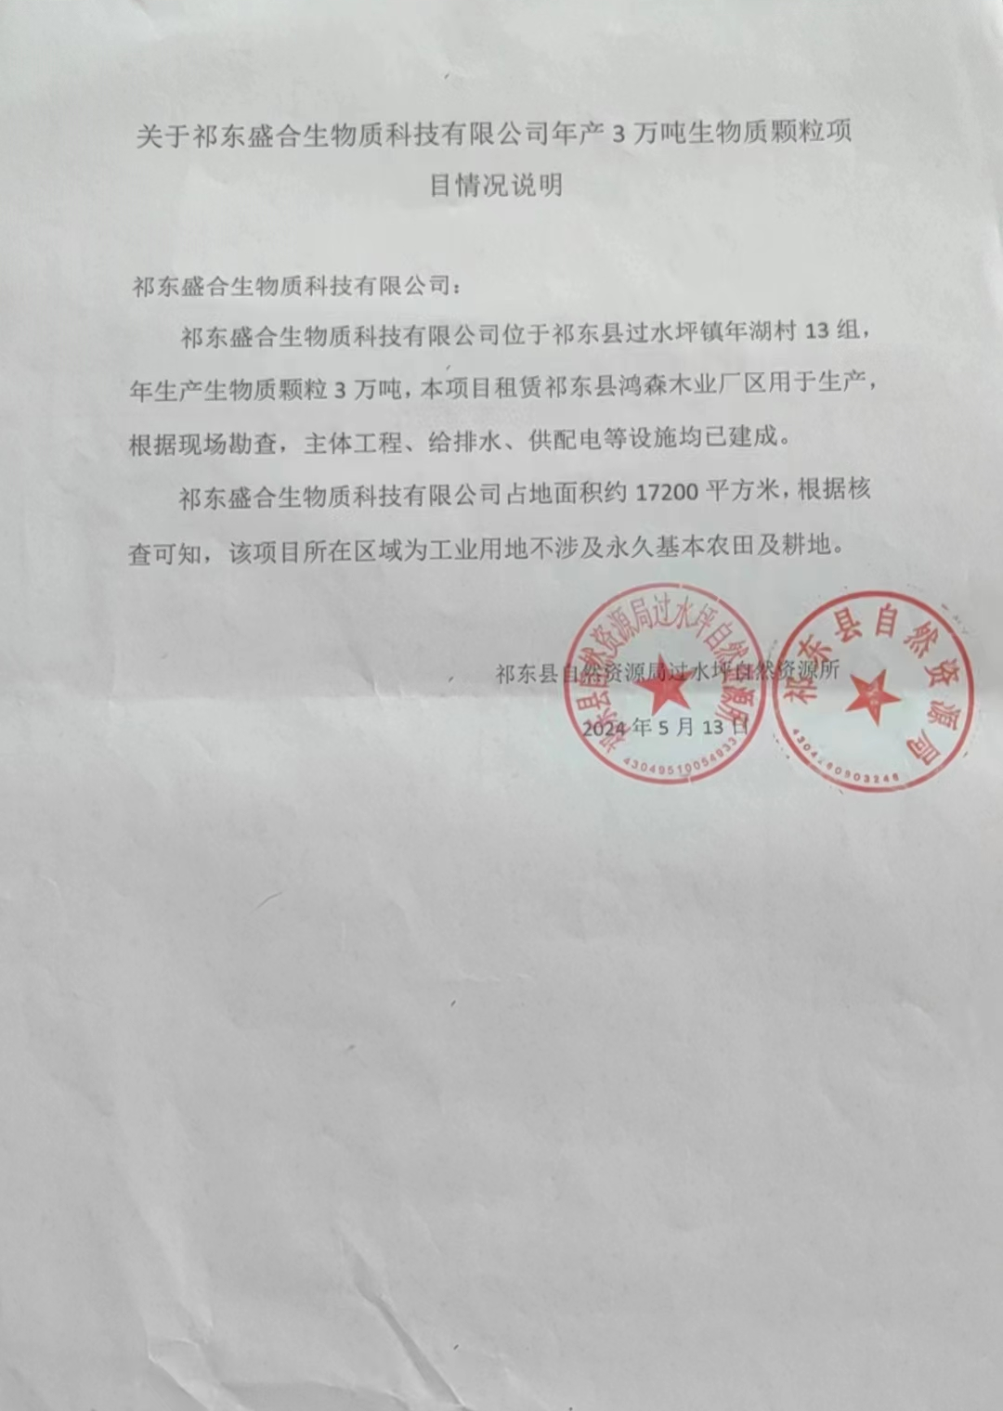

附件6 环境现状监测报告
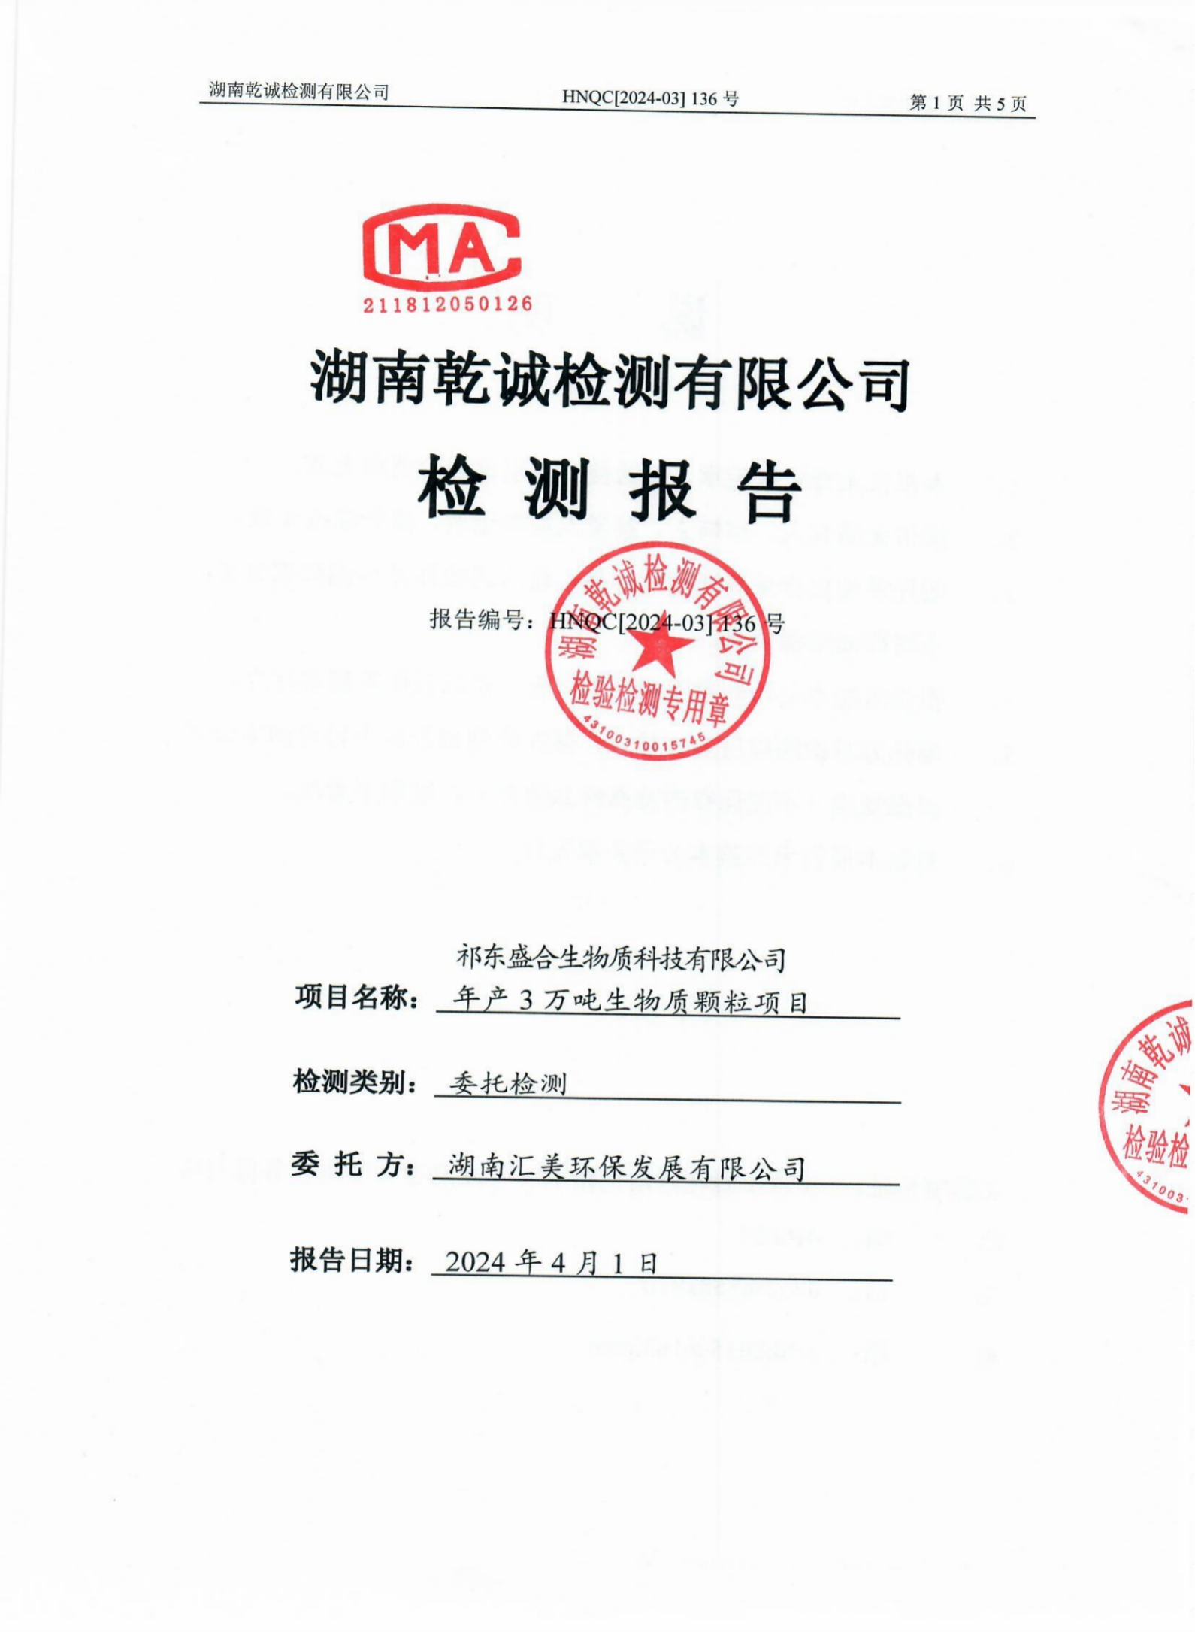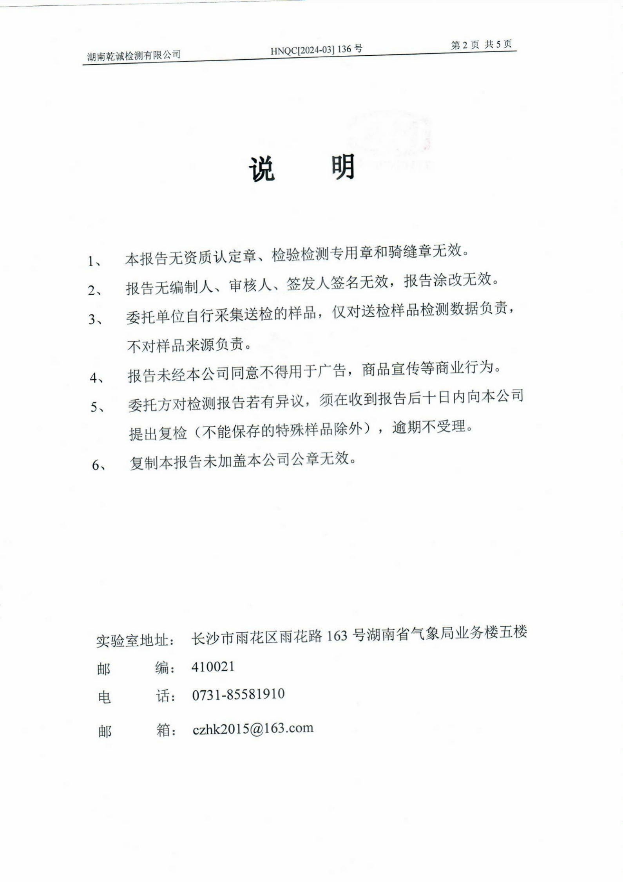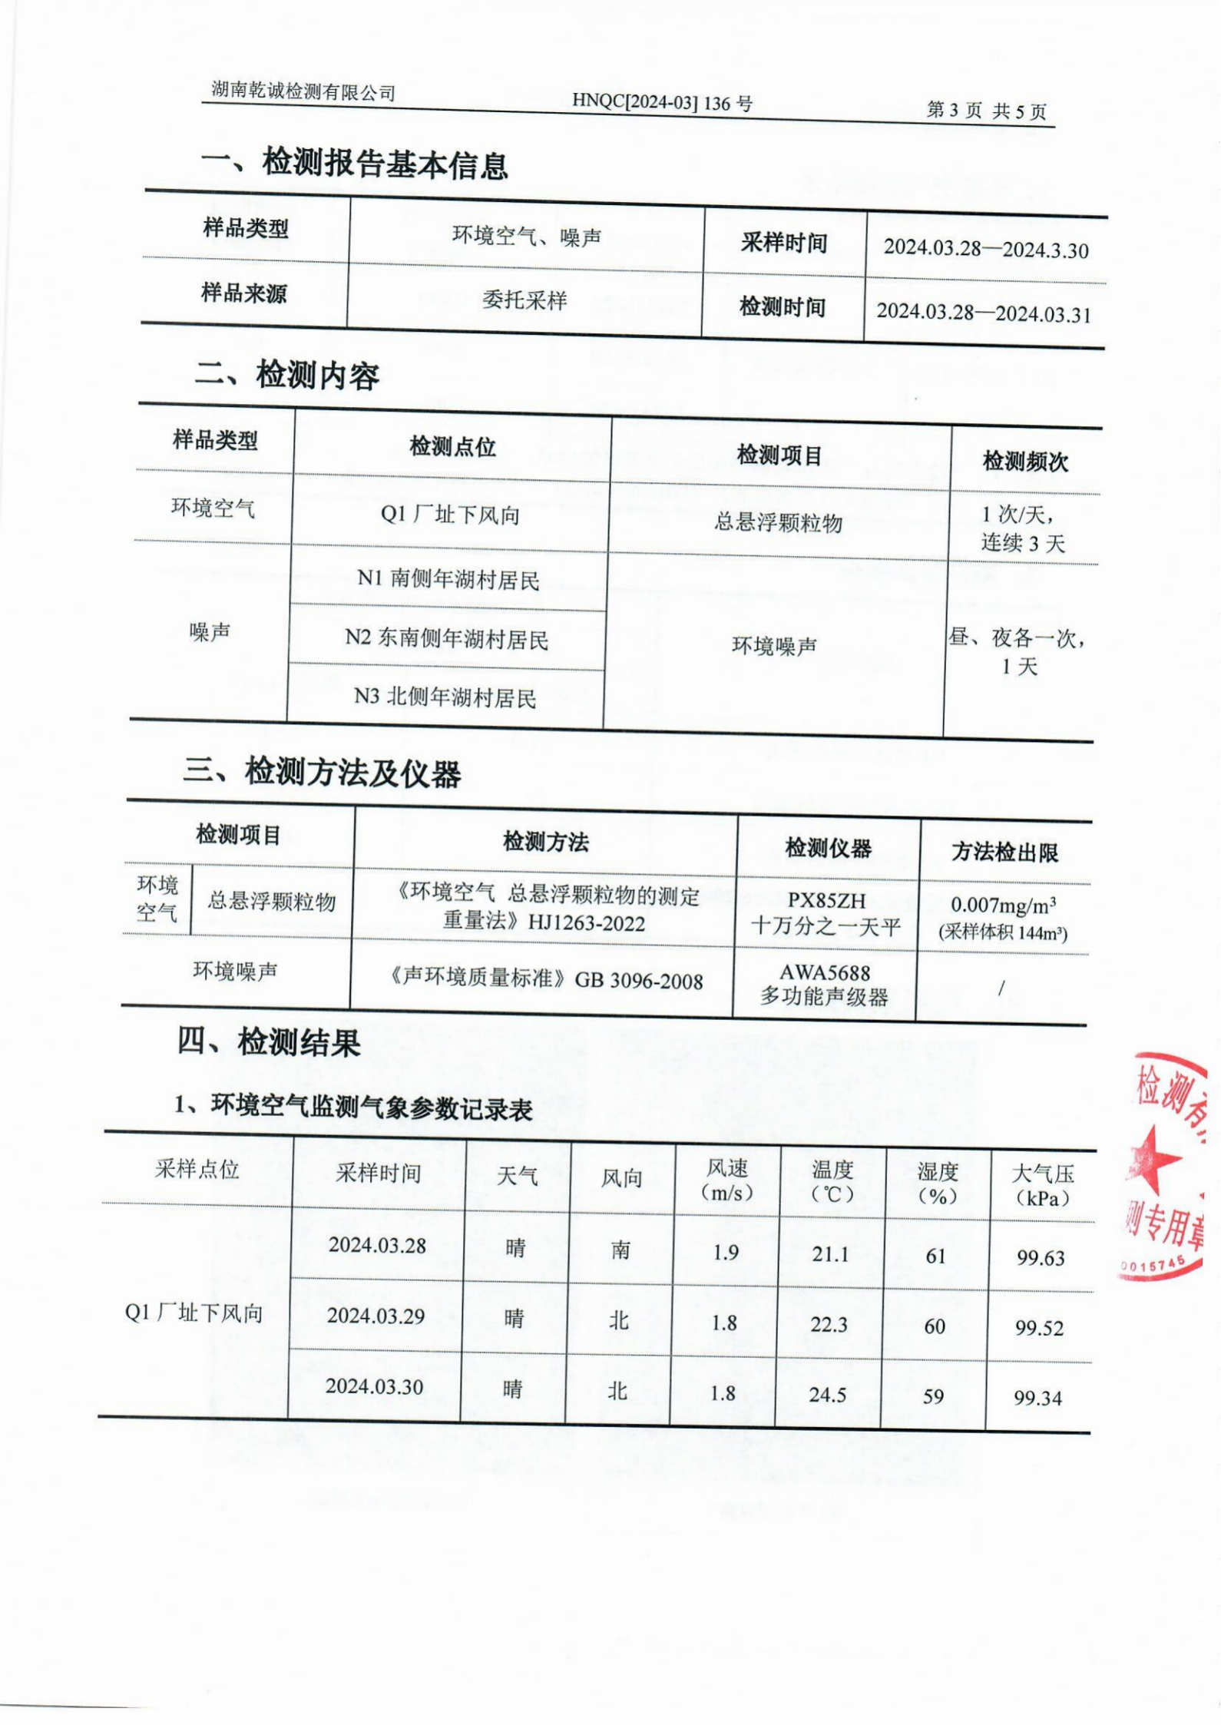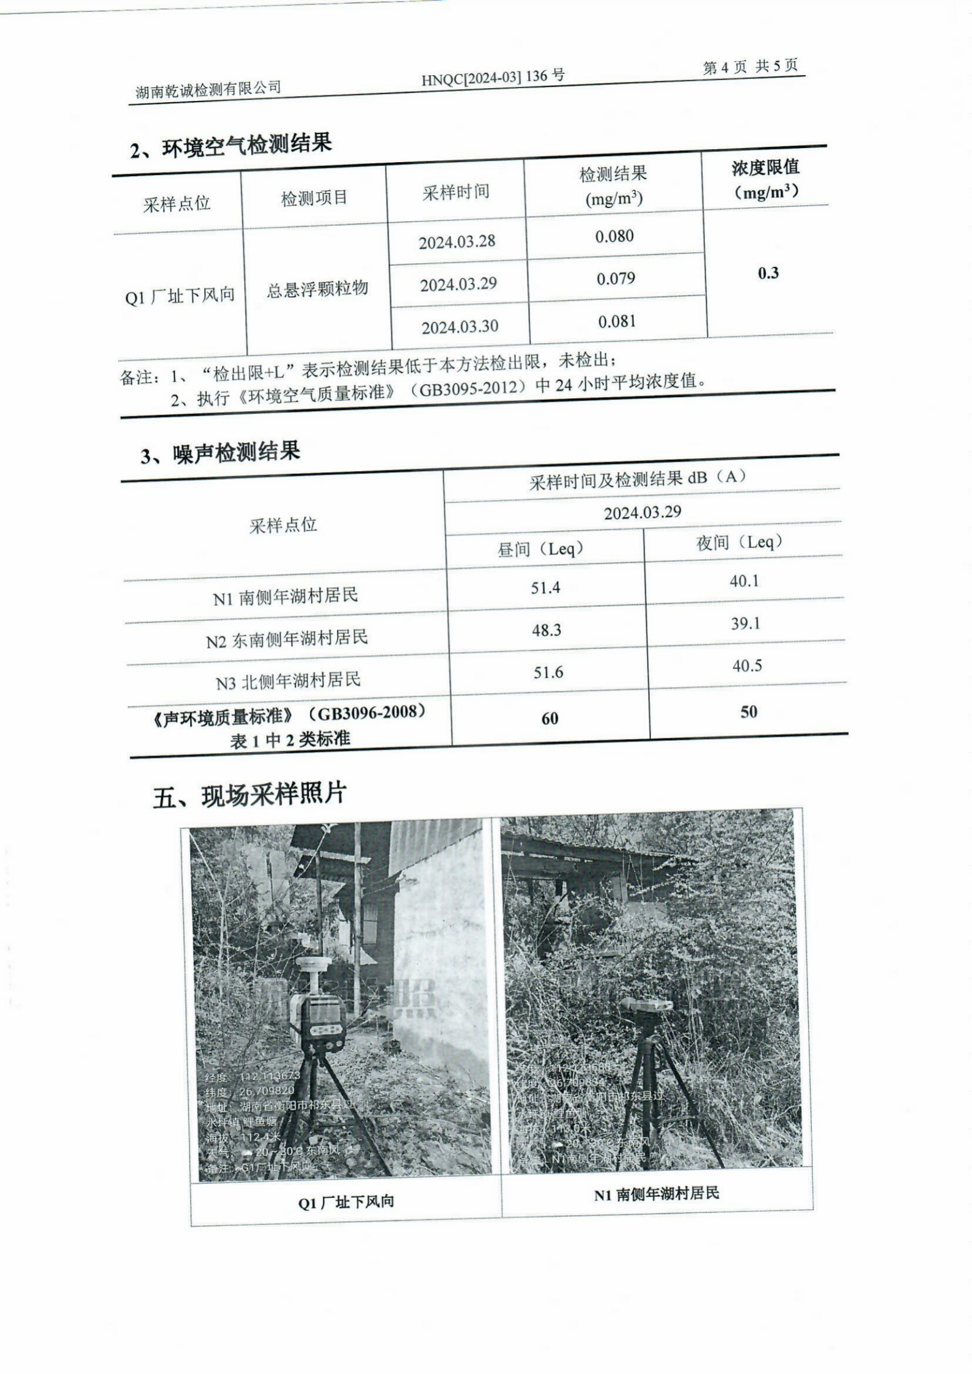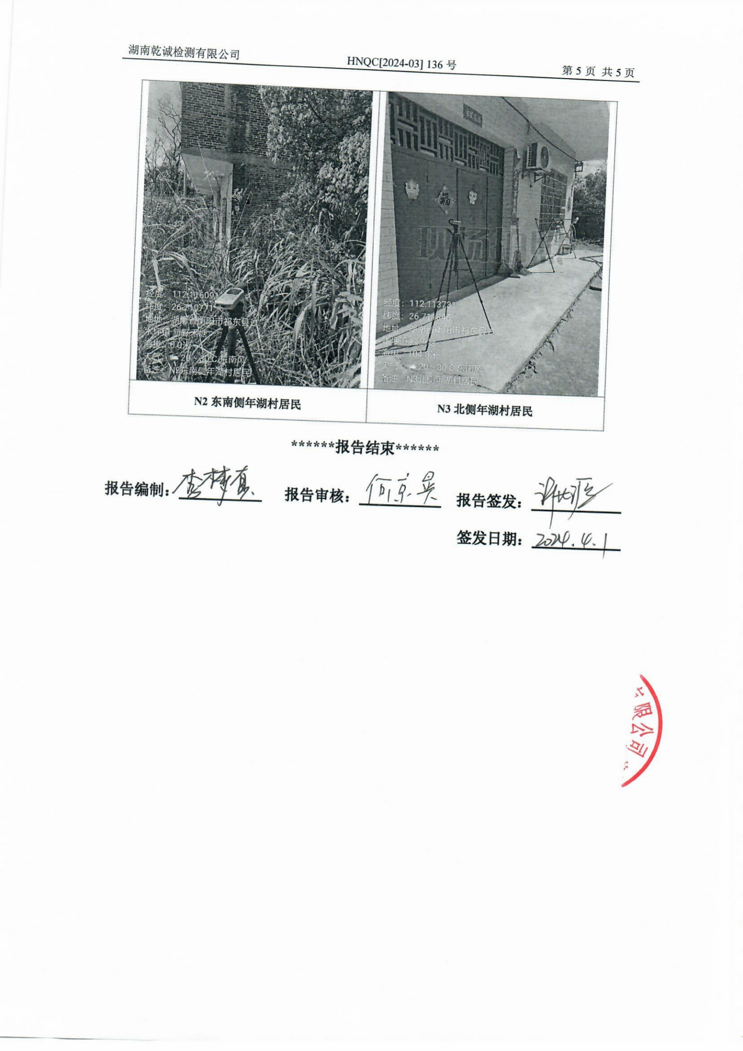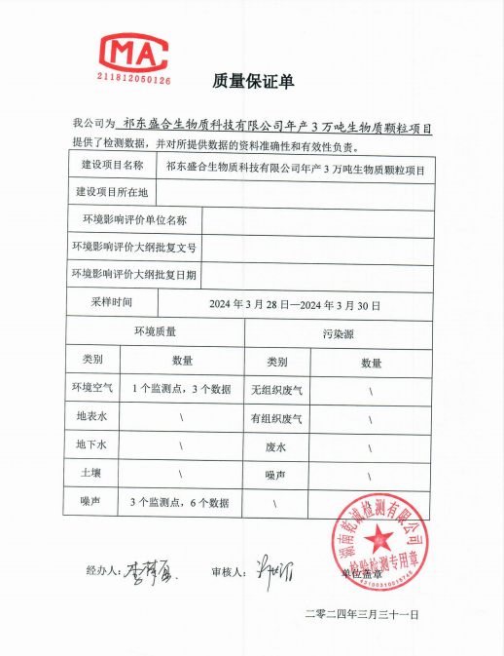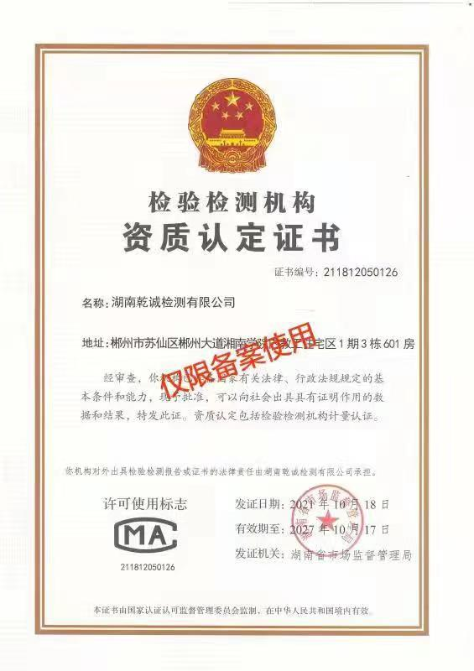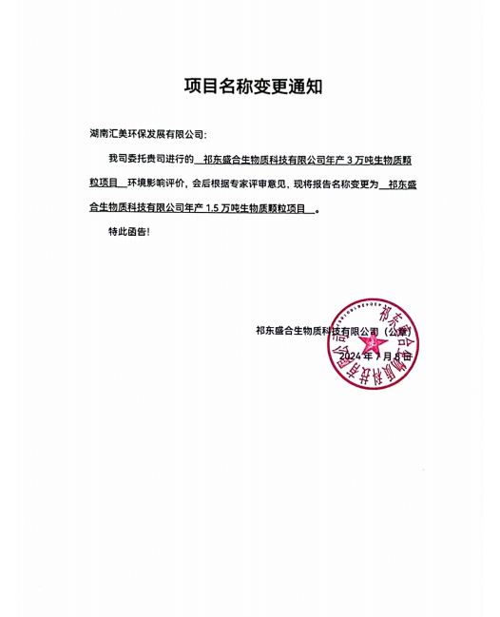
附件7 成分检测单
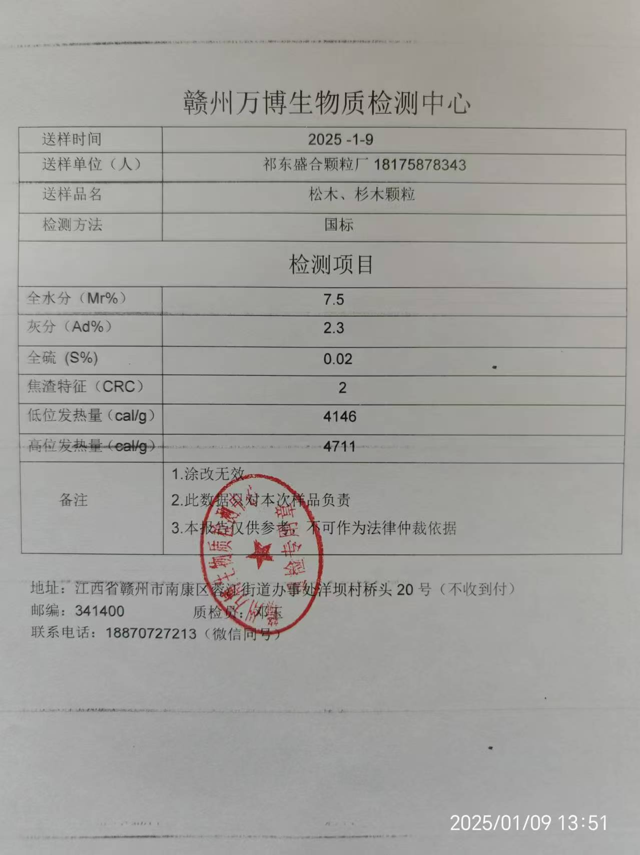

附件8 专家意见及评审说明
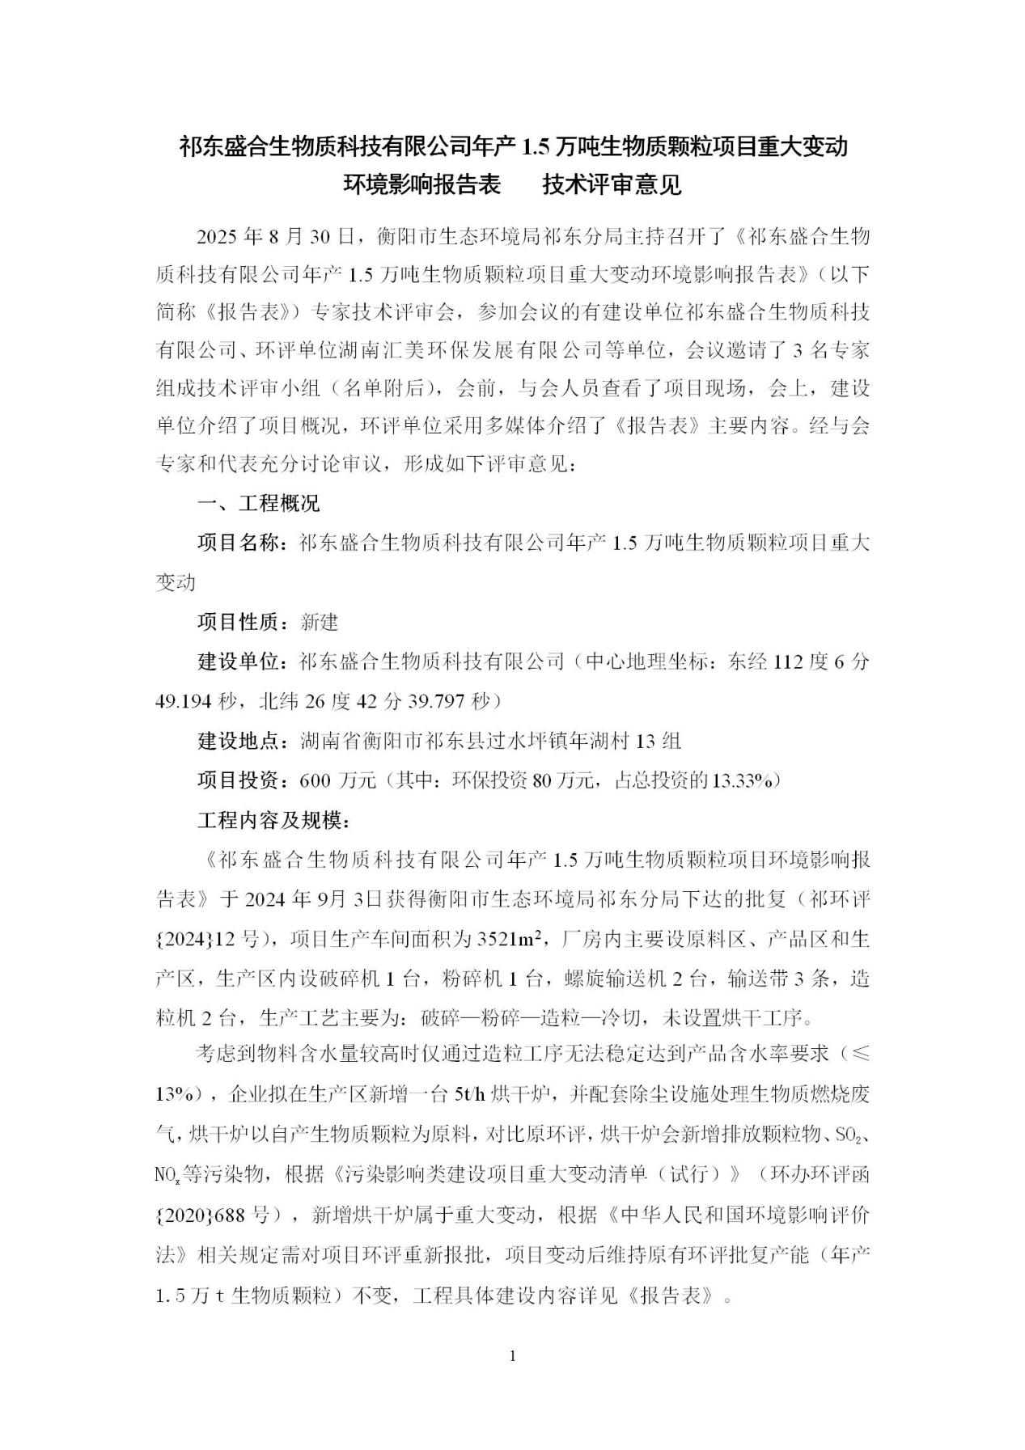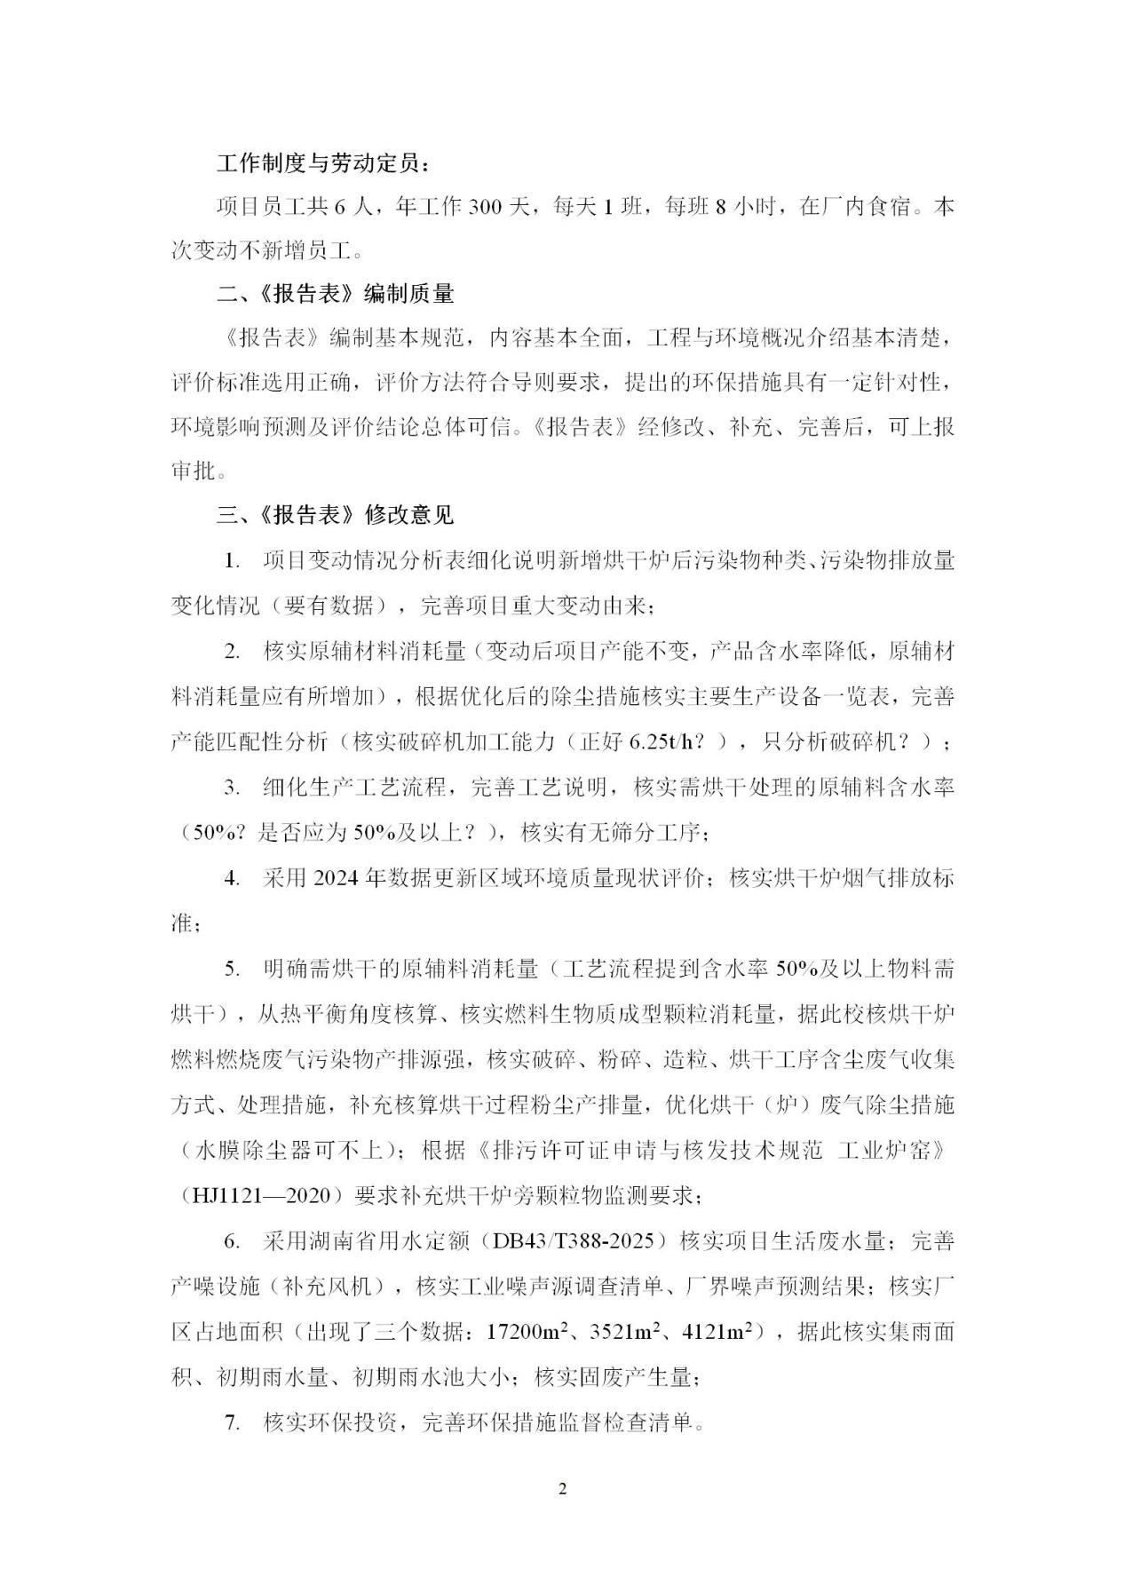
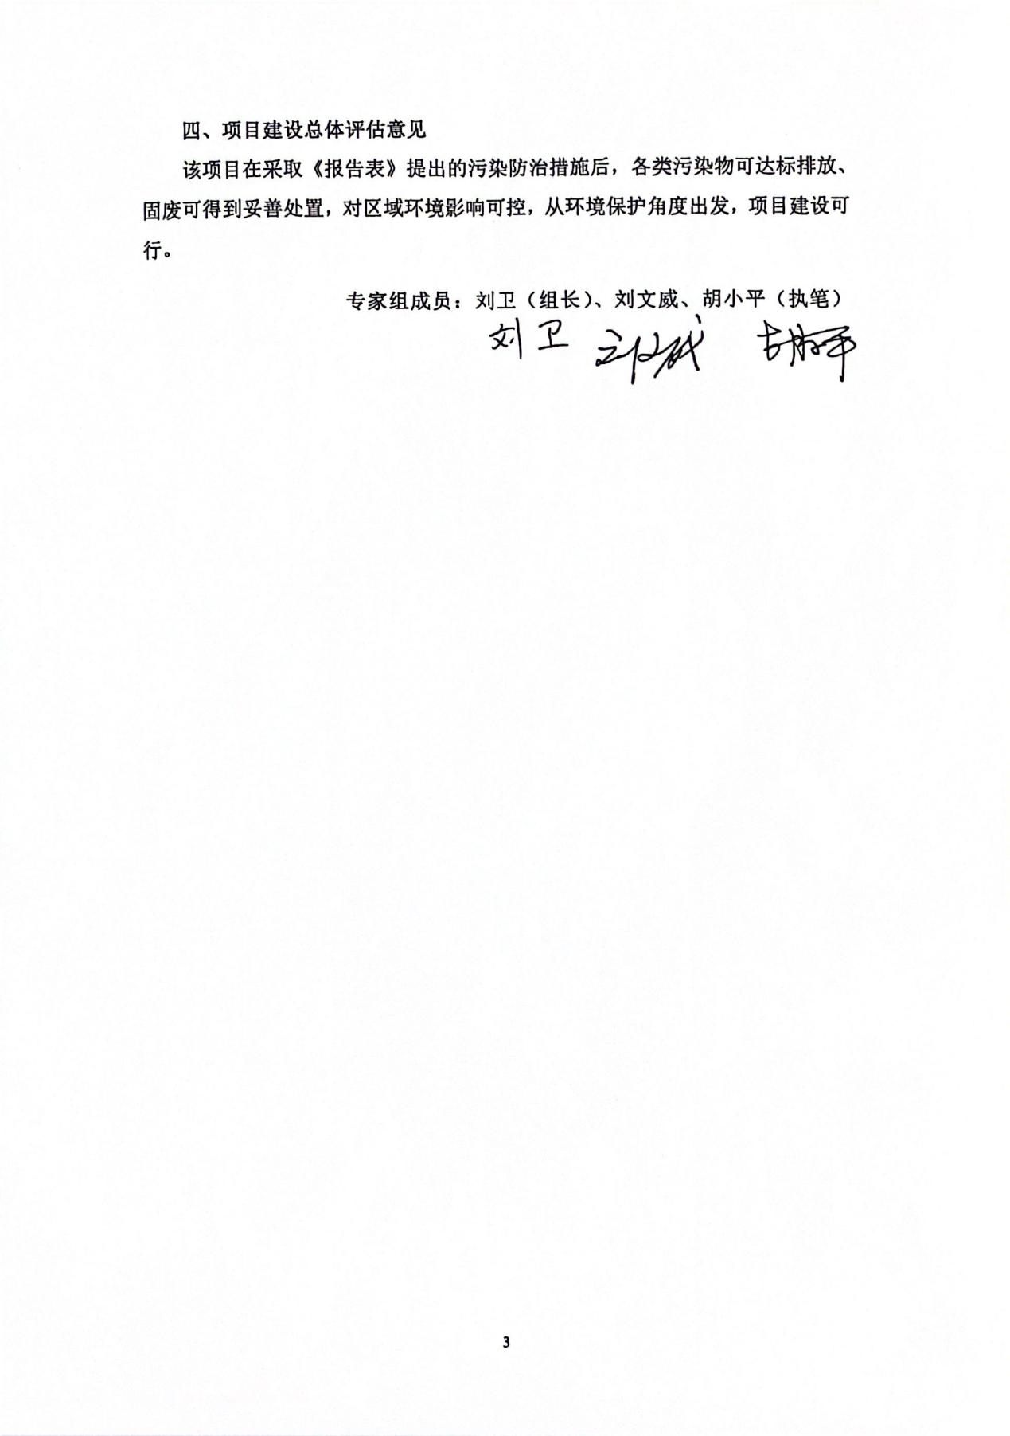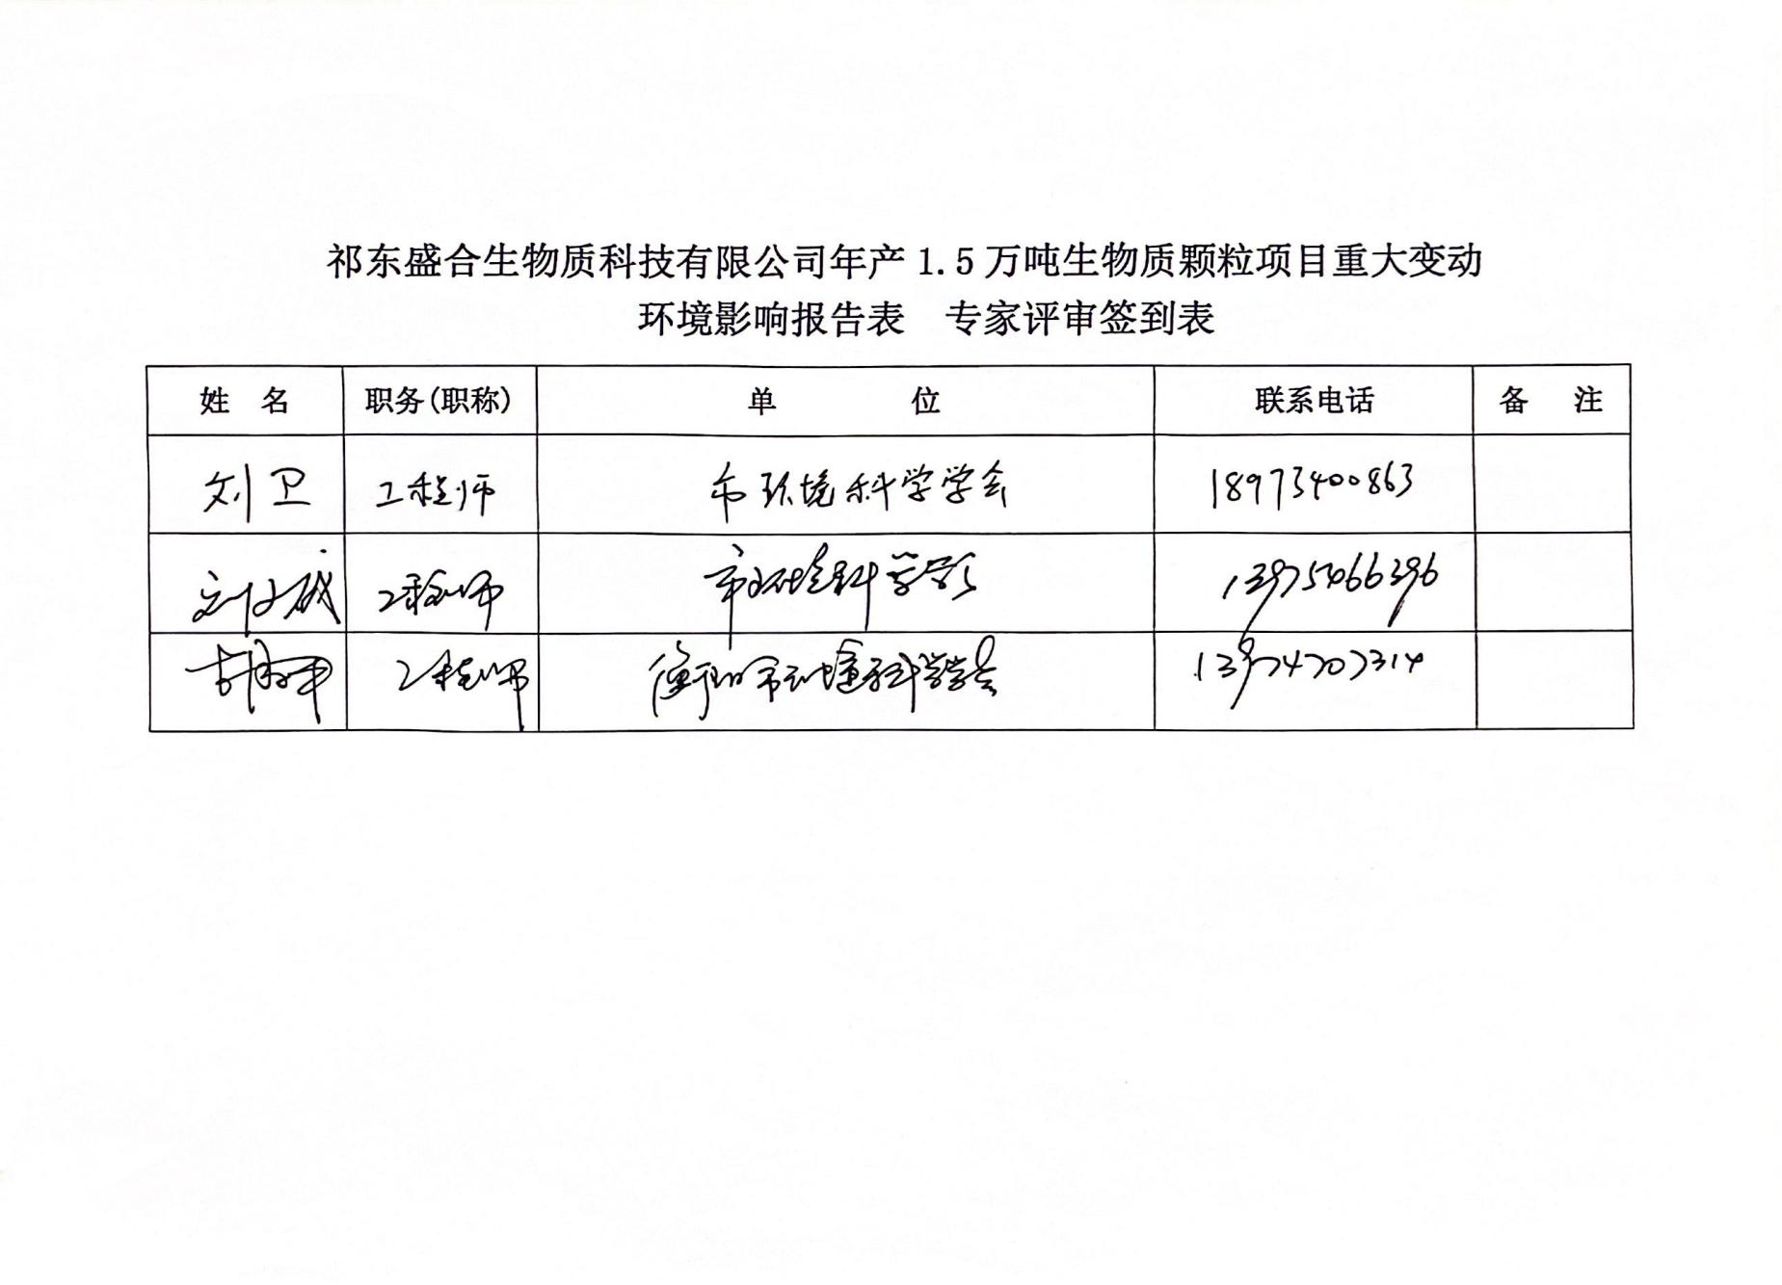

附图1 项目地理位置图

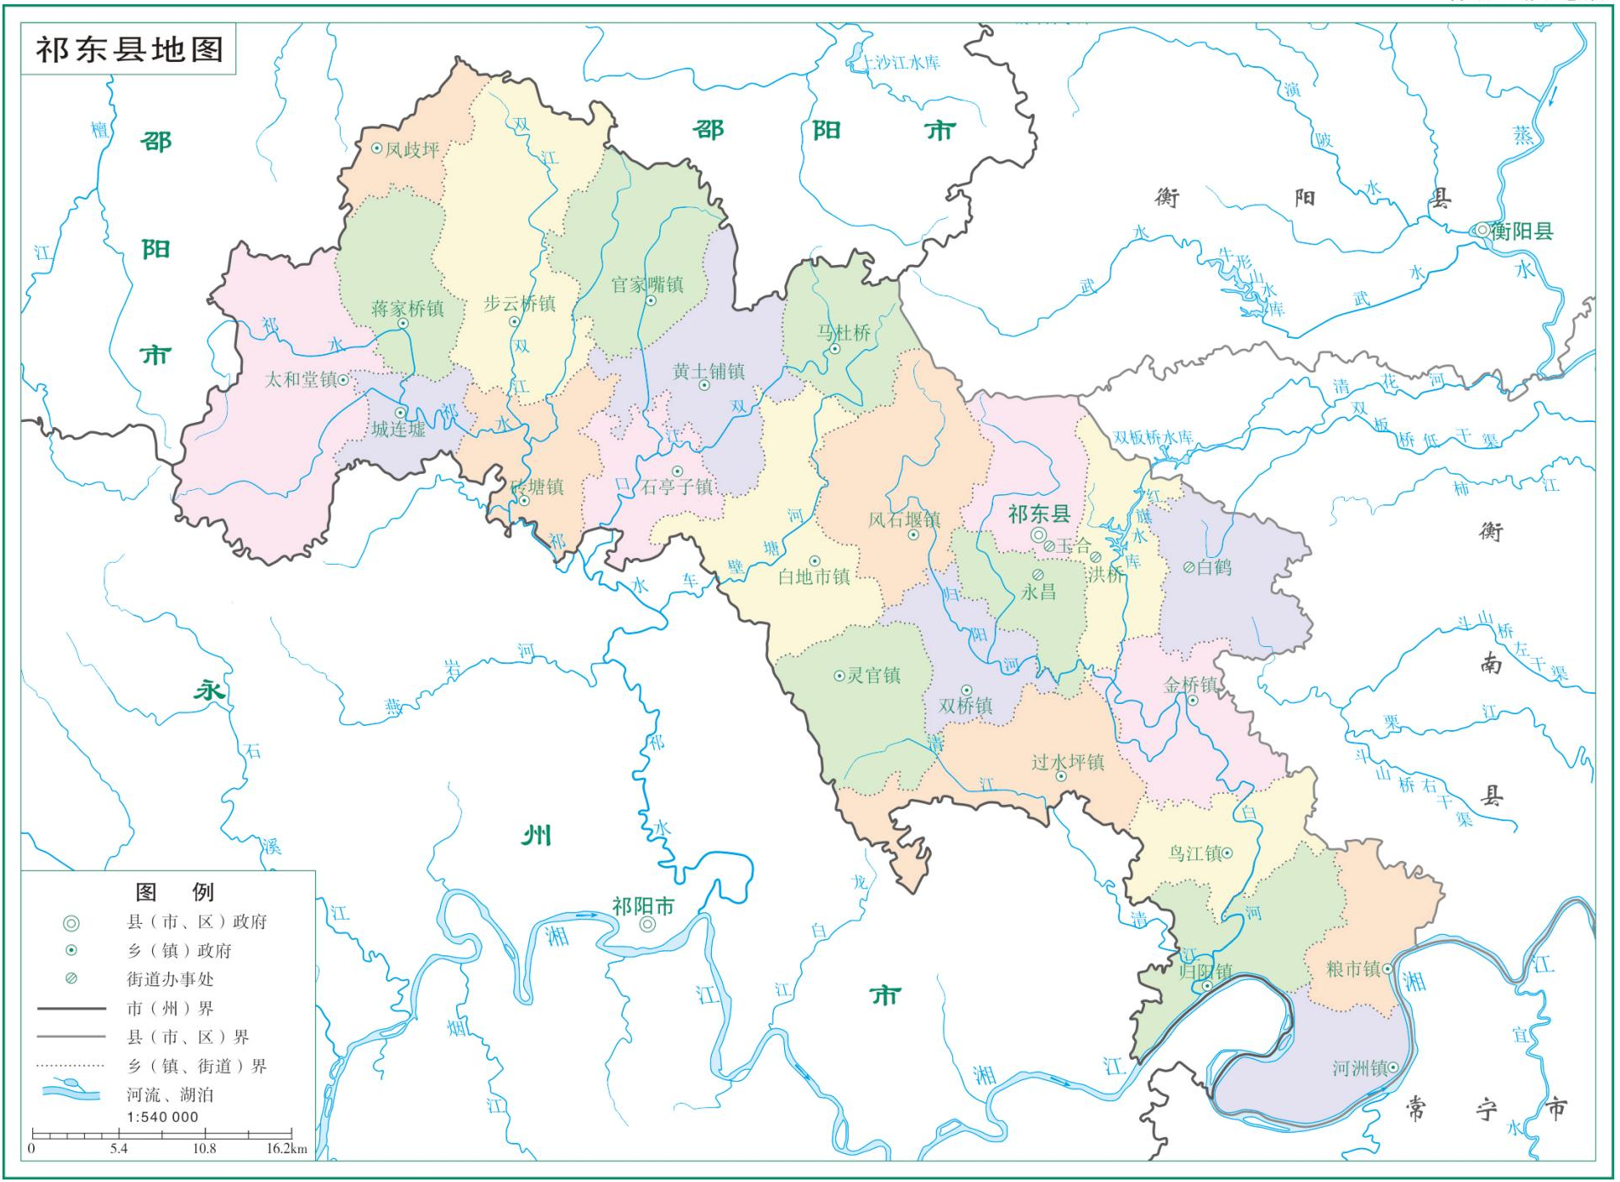
项目位置
初期雨水池
布袋除尘器+水膜除尘器
+DA002排气筒
布袋除尘器
+DA001排气筒
烘
干
炉

附图2 项目总平面布置图
图例

利旧改造
新建


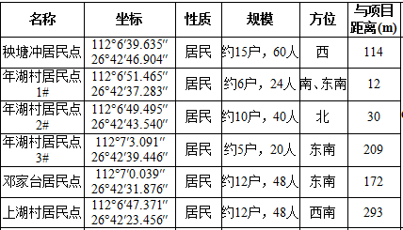
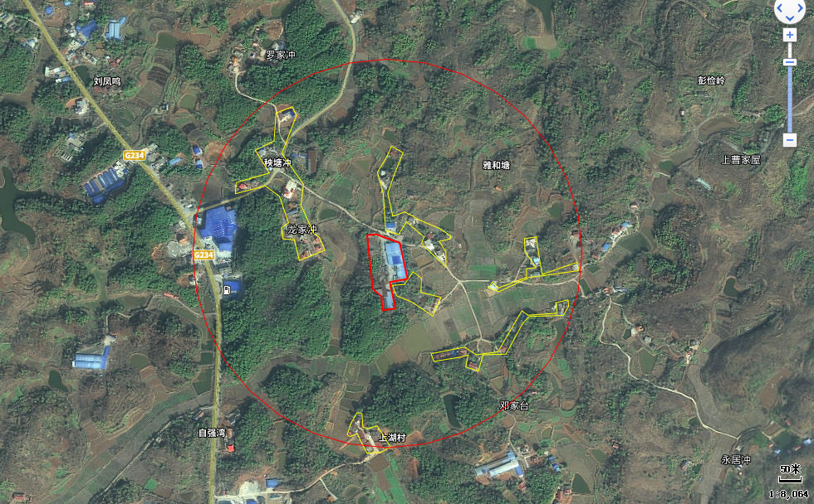
秧塘冲
上湖村
邓家台
年湖村1#
年湖村3#
年湖村2#
项目位置

附图3项目大气环境保护目标分布图
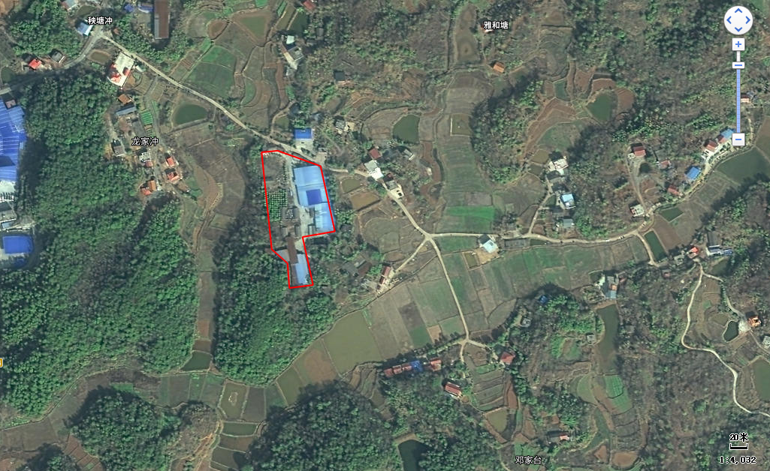
图例
大气环境监测点——G
噪声环境监测点——N
G1
N3
N2
N1
项目位置

附图4项目监测点位分布图
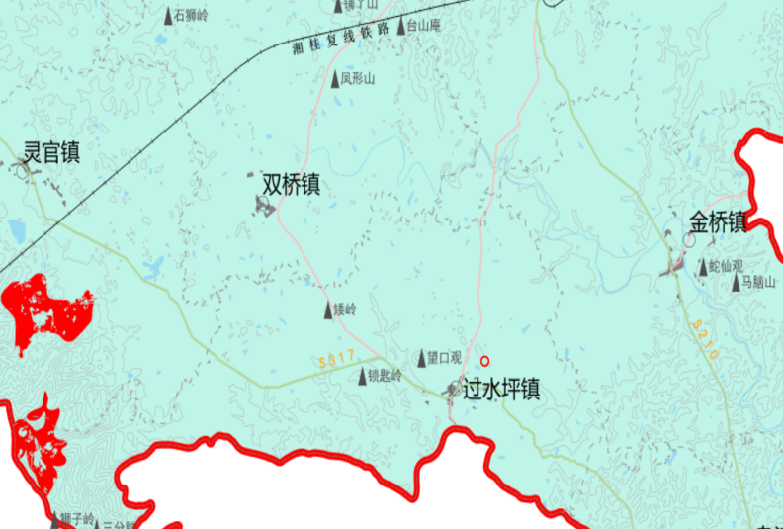
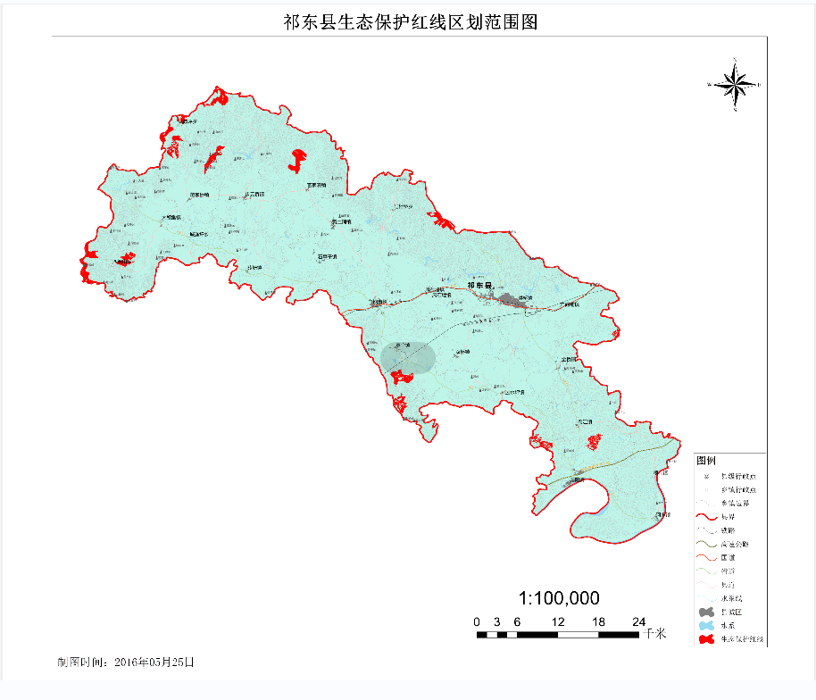
项目位置

附图5项目与生态红线的位置关系图

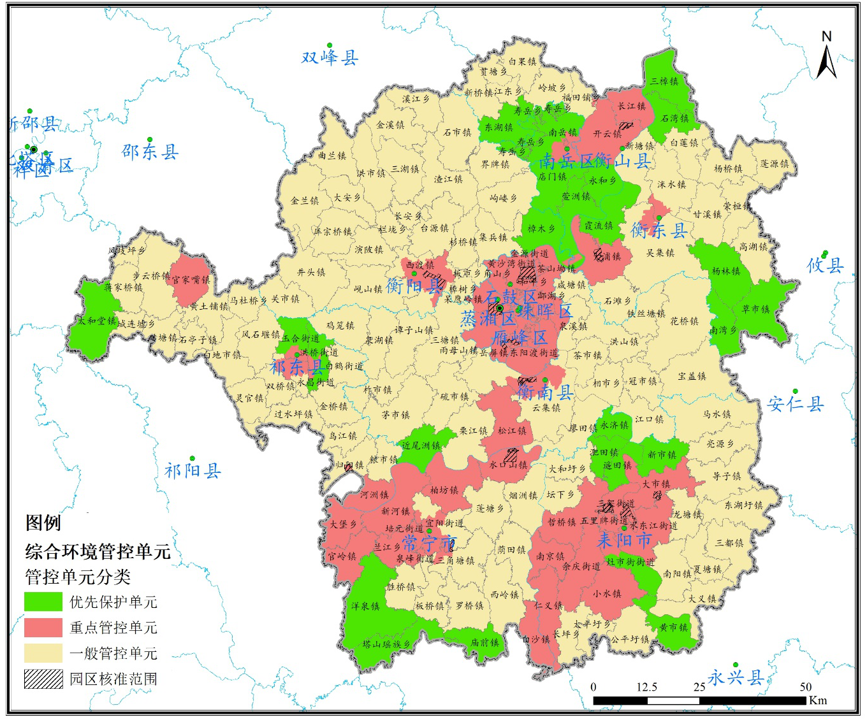
项目位置
附图6本项目与衡阳市生态环境管控图的位置关系图

